商户后台操作手册

一、手册说明

适用对象
本手册适用于商户后台的运营、客服、财务、风控、代理管理、数据分析和管理员等后台使用人员。

后台角色说明
商户创建或维护后台账号时，只能选择系统已配置好的角色；不同角色对应不同菜单、按钮和数据范围。若角色权限不满足业务需要，需要联系平台管理员或上级管理方调整。

常见操作约定
查询用于按条件筛选数据；重置用于清空筛选条件；新增/编辑通常在弹窗或表单中完成；启用/停用控制配置是否生效；导出需先确认数据范围；审核类操作必须填写明确处理意见。

数据与权限说明
后台数据受站点、角色、菜单权限和数据权限共同控制。同一页面在不同账号下看到的按钮、字段和数据范围可能不同。报表数据可能存在统计延迟，资金和订单问题应以订单明细与账变记录交叉核对。

二、登录与基础导航

登录
- 打开后台地址进入登录界面，输入账号和密码后登录。登录后仅展示当前角色有权限访问的菜单。
- 第一次登录会要求绑定谷歌验证器，之后登录需要输入正确的谷歌验证码才可登录成功。

菜单导航

图1：顶部导航栏与基础入口。
- 左上角菜单图标用于展开或收起页面目录。
- 页面目录是主要导航入口，可先点击一级模块，再进入对应页面处理业务。
- 顶部时间区域用于查看当前系统时间及对应时区；商户余额区域用于查看当前商户账户可用额度。
- 点击“充值”按钮可进入商户充值页面；点击站点下拉框可切换当前操作和查看的站点。
图2：顶部导航栏右侧区域。
- 点击主题开关，可切换页面显示模式。
- 点击声音图标，可开启或关闭系统提示音。
- 点击背景样式图标，可切换页面背景显示效果。
- 点击界面尺寸选项，可在默认、中、小、迷你之间切换页面显示尺寸。
- 点击语言入口，可切换系统显示语言。
- 点击通知图标，可查看系统通知或消息提醒。
- 点击站点下拉框，可切换当前操作和查看的站点。
- 点击头像图标，可退出当前登录账号。

筛选、表格、分页、弹窗、状态开关等通用操作
- 筛选：输入时间、账号、状态、渠道、类型等条件后点击查询；结果不符合预期时先重置再重新查询。
- 表格：表格通常承载列表数据，支持查看状态、金额、时间、操作人和行内操作。
- 分页：列表数据较多时通过分页切换；排查问题时注意当前页码和每页条数。
- 弹窗：新增、编辑、审核、确认等操作通常在弹窗中完成，关闭前需确认是否保存。
- 状态开关：启用后配置生效，停用后配置隐藏或失效；停用前应确认是否影响线上业务。

三、首页

默认看板
登入后台后即可见首页看板，用于快速查看站点当下的即时状况。

图3：首页看板，用于查看站点核心数据与待处理事项。
- 模块定位：首页用于经营总览和待办提醒，是商户进入后台后的默认查看入口。
- 页面说明：重点查看今日、昨日、本月等关键指标，并通过快捷入口进入高频业务页面。
- 字段说明：常见字段包含注册人数、充值金额、提现金额、投注金额、输赢、待审核订单和异常提醒。
- 操作流程：进入后台后先查看看板指标，再根据待办或异常入口进入对应模块处理。
- 注意事项：看板数据通常存在刷新周期，遇到口径差异时以具体报表和订单明细为准。
- 常见问题：看板数据与报表不同步时，优先检查统计时间、刷新频率、站点筛选和数据口径。

四、站点配置

模块定位
本章节按后台真实菜单顺序整理，页面说明与后台左侧菜单保持一致，便于商户按菜单路径查找和操作。

页面说明

模板管理

图4：模板管理页面，用于维护首页、登录页和 VIP 页展示方案。
模板管理用于维护前台页面的装修模板和展示方案，位于站点配置目录下。运营人员可在同一页面内选择首页、登录页、VIP 页模板，添加页面组件，预览手机端效果，并调整页面主题或组件属性。模板保存并启用后，会影响用户在前台看到的页面结构、视觉风格和功能入口。

左侧组件区
- 页面类型：顶部可在首页模板、登录模板、VIP 模板之间切换，不同模板下展示可用的组件或样式。
- 首页模板：按营销、导航、内容、基础等分组选择组件，例如轮播图、奖池、公告栏、快捷入口、楼层导航、个人引导、底部导航和游戏模块。
- 登录模板：用于选择登录展示方式，包含弹框模式和页面模式。
- VIP模板：用于选择 VIP 页面展示样式，包含模板 A、模板 B、模板 C 等不同布局。
- 操作方式：点击或拖拽组件到中间预览区；当前选中的 Tab、模板或组件会高亮显示。

中间页面预览区
- 页面预览：中间区域用于实时预览当前页面装修效果，顶部可编辑页面名称，并提供创建/更改、撤销、重做等操作。
- 预览内容：首页模板展示首页布局和已添加组件；登录模板展示弹框登录或页面登录；VIP 模板展示对应 VIP 页面样式。
- 组件操作：未添加组件时显示添加提示；添加组件后按页面顺序展示。点击组件后可看到选中边框、组件标题以及上移、下移、删除等操作。
- 联动规则：选中预览区组件后，右侧会同步切换为该组件的属性配置。

右侧设置区
- 页面设置：未选中组件时，右侧用于配置页面全局主题和视觉样式，例如主题预设、自定义主色调、页面背景色、页面背景图片、高级颜色配置和按钮样式。
- 组件属性：选中组件时，右侧用于配置当前组件的展示状态、样式、内容、图片、滚动、播放、颜色、跳转和排序等参数。
- 应用更改：修改组件属性后，需要点击应用更改或保存，配置才会同步到中间预览区和最终模板。
- 使用要点：区分页面全局设置和组件属性，避免把右侧全局主题配置误认为某个组件的单独配置。

组件说明
组件说明按模板管理中常见组件逐项整理。后续补充截图时，可在对应组件下继续追加字段截图、弹窗说明或配置示例。

轮播图（Banner/Carousel）
- 功能用途：用于配置首页或活动页 Banner 轮播，是前台最主要的视觉入口之一，常用于展示活动、品牌、游戏推荐或充值引导。
- 主要配置：组件名称、删除、可见性、轮播样式、自动播放、播放间隔、显示指示器、指示器样式、轮播项列表、圆角和应用更改。
- 轮播项配置：每一帧可配置图片、跳转链接、打开方式、排序权重和生效时间；多张 Banner 同时配置时，应检查展示顺序和生效时间是否冲突。
- 使用要点：重点检查图片尺寸、移动端裁切、跳转地址、打开方式和活动有效期；上线前确认自动播放间隔不会影响用户阅读。

奖池（Jackpot）
- 功能用途：用于展示奖金池或动态金额，适合放在首页营销区域，用来强化活动氛围和奖金规模感。
- 主要配置：组件名称、删除、可见性、背景图片、数值变动速度、奖金数字颜色、奖金字体大小、奖金字体粗细、数字动画效果、起始数值、货币符号、千分位分隔符和应用更改。
- 展示配置：背景图片决定奖池区域视觉效果；数字颜色、字号、字重和动画决定金额可读性；起始数值和变动速度影响前台展示节奏。
- 使用要点：检查金额格式、货币符号、千分位分隔和背景图对比度，避免数字不清晰或与实际活动口径冲突。

公告栏（Notice/Marquee）
- 功能用途：用于展示平台公告、活动提醒、中奖播报或重要通知，通常放在首页靠前位置。
- 主要配置：组件名称、删除、可见性、滚动方向、滚动速度、背景颜色、文字颜色、消息图标、自定义消息图标、公告内容列表、单行显示行数和应用更改。
- 公告内容配置：每条公告可配置消息文本、跳转链接和排序；横向滚动适合单行短消息，纵向滚动适合多条公告轮播。
- 使用要点：发布前检查文字长度、颜色对比、跳转链接和排序；重要公告建议避免滚动过快。

快捷入口（Quick Entry）
- 功能用途：用于配置首页常用功能入口，帮助用户快速进入充值、提现、活动、客服、VIP、任务等高频页面。
- 主要配置：组件名称、删除、可见性、展示样式、每行数量、行数、入口项列表、图标大小、文字大小和应用更改。
- 入口项配置：每个入口可配置入口名称、图标、选中图标、跳转信息、打开方式、角标、排序权重和单项可见性。
- 使用要点：检查入口名称是否简洁、图标是否匹配业务含义、跳转目标是否正确、角标是否误导用户，并控制入口数量避免首页拥挤。

楼层导航（Floor Navigation）
- 功能用途：用于页面内分区导航，帮助用户快速跳转到指定楼层或组件区域，适合内容较长的首页或活动页。
- 主要配置：组件名称、删除、可见性、展示样式、吸顶偏移、导航项列表、背景颜色、文字颜色、选中文字颜色、滚动动画和应用更改。
- 导航项配置：每个导航项可配置楼层名称、锚点目标、图标、选中态样式和排序；锚点目标应与页面组件或区域 ID 对应。
- 使用要点：检查锚点是否能准确定位、吸顶偏移是否遮挡内容、选中态是否清晰；移动端尤其要关注导航宽度和滚动体验。

个人引导（User Guide / Profile Entry）
- 功能用途：用于展示用户登录前后的引导区域，承担登录注册引导、用户信息展示和快捷功能入口。
- 主要配置：组件名称、删除、可见性、未登录展示内容、已登录展示内容、背景图和应用更改。
- 未登录配置：可配置标题文案、副标题、登录按钮文案、注册按钮文案、按钮样式和默认头像。
- 已登录配置：可配置是否显示用户昵称、用户头像、VIP 等级、账户余额、快捷功能和跳转信息。
- 使用要点：未登录态重点检查登录/注册按钮是否清晰；已登录态重点检查余额、VIP、快捷入口和个人中心跳转是否准确。

底部导航（Bottom Navigation / TabBar）
- 功能用途：用于配置移动端底部 Tab 栏，是用户切换首页、活动、游戏、会员中心等核心页面的主导航。
- 主要配置：组件名称、删除、可见性、背景颜色、背景图片、文字颜色、选中文字颜色、导航项列表、中间突出项、中间突出图标、分隔线和应用更改。
- 导航项配置：每个 Tab 可配置名称、默认图标、选中图标、跳转页面、角标、排序和单项可见性。
- 使用要点：通常控制在 3 到 5 个 Tab；检查默认图标和选中图标是否成套、跳转页面是否正确、中间突出项是否遮挡内容。

游戏模块（Game Module）
- 功能用途：用于展示游戏分类和游戏列表，是首页承接用户进入游戏的重要区域。
- 主要配置：组件名称、删除、可见性、游戏分类、分类 Tab 展示、分类 Tab 样式、展示数量、排列样式、卡片样式、卡片圆角、加载更多、排序规则、搜索功能、收藏筛选、厂商筛选、空态提示和应用更改。
- 展示配置：可选择热门、老虎机、真人、棋牌、体育、捕鱼等分类；卡片可按图片、名称、厂商等不同信息组合展示。
- 使用要点：检查游戏分类、展示数量、排序规则和加载更多方式；无游戏时需配置清晰空态提示，避免前台出现空白区域。

登录模板组件（Login Template）
- 功能用途：用于配置登录页或登录弹窗的展示方式和登录相关入口。
- 主要配置：组件名称、删除、可见性、登录展示方式、登录方式、默认登录方式、登录按钮样式、注册按钮样式、第三方登录入口、公告弹框样式、返回顶部、记住密码、忘记密码入口、背景图/颜色、Logo 图片和应用更改。
- 按钮与入口配置：登录按钮可配置文案、颜色、圆角和宽度；注册按钮可配置文案、颜色和展示位置；第三方登录入口可配置是否显示、支持平台和展示样式。
- 公告与背景配置：公告弹框可配置标题、内容、图片和关闭方式；页面背景可使用图片或颜色，Logo 图片需与品牌设置保持一致。
- 使用要点：检查默认登录方式、第三方登录入口、忘记密码入口和公告弹框是否符合当前站点登录策略。

VIP模板组件（VIP Template）
- 功能用途：用于配置 VIP 页面整体布局、等级展示、权益说明和奖励领取入口。
- 主要配置：组件名称、删除、可见性、模板布局、等级信息展示、升级条件、权益内容、奖励展示、规则说明和应用更改。
- 等级配置：可配置当前等级展示、等级图标、等级名称、等级进度条、等级背景色或背景图。
- 权益与奖励配置：可配置权益列表、权益图标、权益描述、适用等级、权益对比表、升级奖励、周/月奖励、返水比例和奖励领取按钮。
- 使用要点：检查等级名称、升级条件、权益适用等级、奖励领取按钮和规则说明是否与实际 VIP 规则一致。
- 上线检查：保存模板前重点检查模板类型、组件顺序、图片尺寸、跳转链接、颜色风格、按钮效果和手机端预览展示。

站点应用配置
站点应用配置用于维护站点基础展示、首页入口、分享卡片和活动入口等前台基础配置。

网站图标

图5：网站图标配置卡片，用于维护站点 Logo 与 Favicon。
- Logo：上传或替换站点主 Logo，通常展示在前台页头、登录页或品牌露出位置；需按页面提示控制图片尺寸、格式和文件大小。
- Favicon：上传浏览器标签页图标，建议使用 32*32 或等比例图片，保证在浏览器标签、收藏夹等位置清晰展示。
- 操作方式：点击右上角编辑进入编辑态，替换图片后保存；保存前检查图片是否清晰、是否符合品牌规范。

币种管理

图6：币种管理配置卡片，用于维护站点货币图标和货币符号。
- 货币图标：上传前台展示用的币种图标，常用于钱包、金额、充值或活动奖励等场景。
- 货币符号：配置金额前后展示的币种符号，需与站点实际结算币种保持一致。
- 操作方式：点击编辑后调整图标或符号，保存前确认币种展示不会与活动、充值、提现页面口径冲突。

分享卡片配置
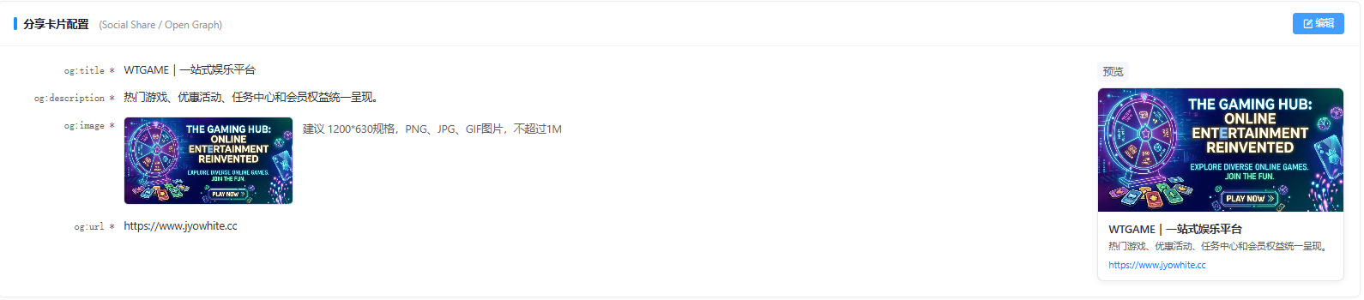
图7：分享卡片配置卡片，用于维护 Social Share / Open Graph 分享信息。
- og:title：设置外部渠道分享时展示的标题，建议简洁表达品牌或活动主题。
- og:description：设置分享描述文案，用于补充说明站点、活动或推广卖点。
- og:image：上传分享预览图，需检查图片比例、清晰度和裁切效果。
- og:url：设置分享落地地址，需确认链接可访问且与当前活动或站点入口一致。

PWA配置
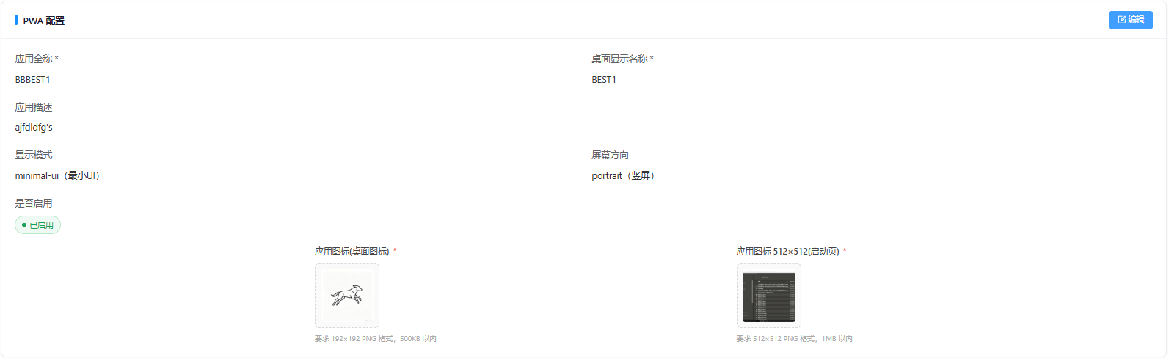
图8：PWA 配置页面，用于维护应用名称、显示模式、屏幕方向和桌面图标。
- 应用名称：用于配置应用在安装页或浏览器提示中的名称，建议与站点品牌名保持一致，避免玩家安装后无法识别。
- 桌面显示名称：用于控制用户添加到桌面后的图标名称，应保持简短清晰，避免在移动端桌面被截断。
- 应用描述：用于补充应用用途或品牌说明，建议与站点定位、推广文案保持一致。
- 显示模式：当前页面支持配置显示模式，例如 minimal-ui，用于控制 PWA 打开后的浏览器 UI 保留方式。调整时应结合移动端实际打开效果检查导航栏和返回行为。
- 屏幕方向：用于限制应用安装后的展示方向，例如 portrait 竖屏。保存前需确认与前台主要页面的适配方向一致。
- 启用状态：通过启用状态控制当前 PWA 配置是否生效。关闭后应同步评估是否影响桌面快捷入口和安装引导。
- 应用图标：页面底部需要上传桌面图标和 512×512 启动图。上传时要按页面提示控制尺寸、格式和文件大小，避免安装时图标模糊或启动页拉伸。
- 操作方式：点击右上角编辑进入编辑态，更新字段或图片后保存；上线前建议实际安装一次，确认名称、图标、启动图和打开体验都符合预期。

侧滑优惠中心
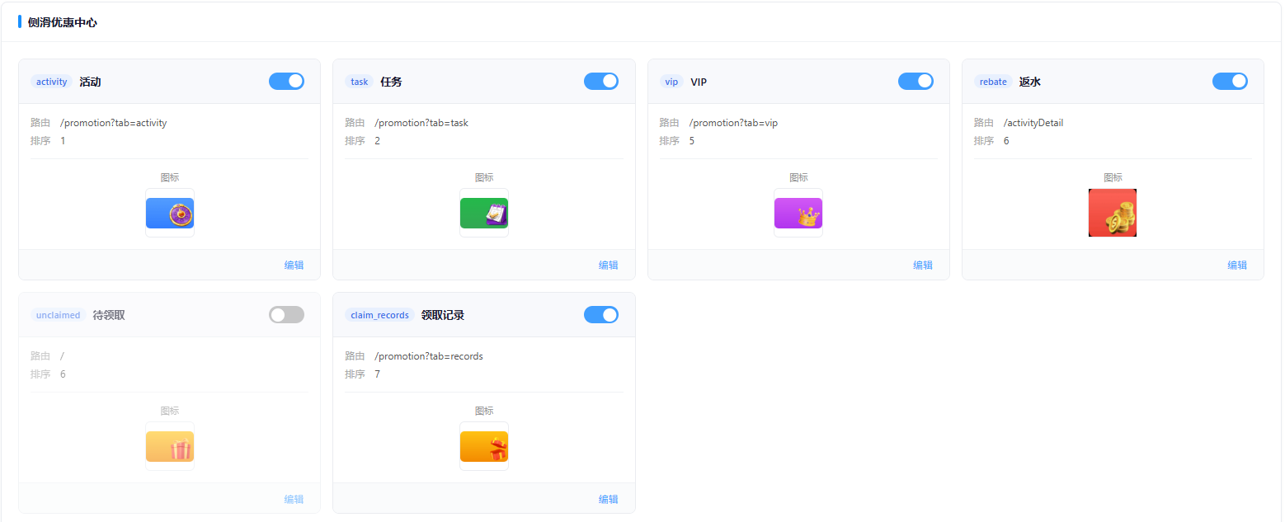
图8：侧滑优惠中心配置卡片，用于维护前台侧滑活动入口。
- 活动卡片：每个卡片对应一个侧滑入口，包含标识、名称、路由、排序、图标和启用状态。
- 启用状态：开关开启后前台展示，关闭后隐藏；排序数字越小通常展示越靠前。

首页快捷操作配置
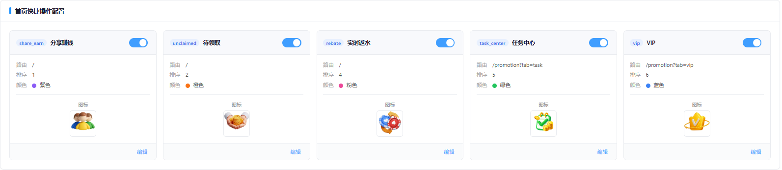
图9：首页快捷操作配置卡片，用于维护首页快捷入口。
- 快捷入口：配置首页常用功能入口，如分享赚钱、待领取、利息宝、实时返水、任务中心、VIP 等。
- 展示信息：每个入口包含名称、路由、排序、颜色、图标和启用状态。
- 操作方式：通过新编辑维护入口列表；保存前检查路由、图标和排序。

首页悬浮按钮配置
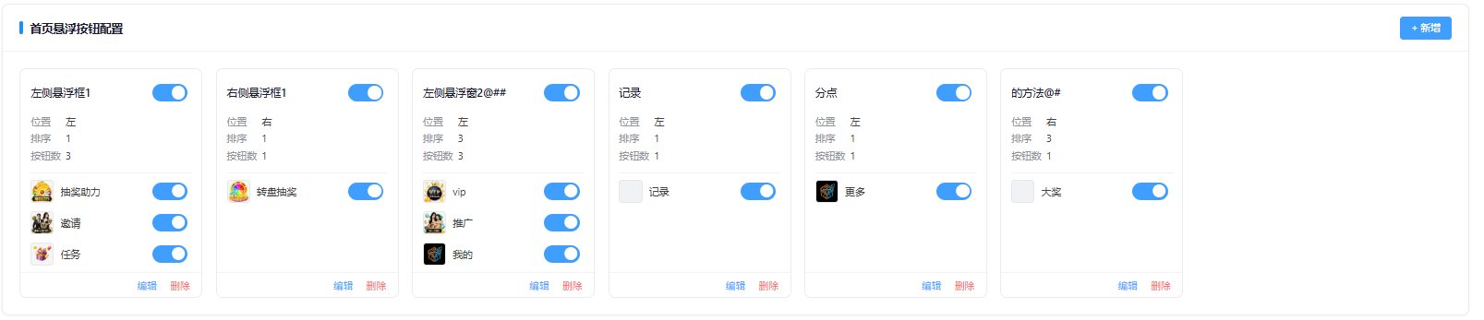
图10：首页悬浮按钮配置卡片，用于维护首页左右侧悬浮按钮组。
- 悬浮框：按左侧或右侧配置悬浮按钮组，每组包含位置、排序、按钮数和启用状态。
- 按钮项：每个按钮项可配置图标、名称、跳转目标和开关状态。
- 操作方式：点击新增创建悬浮框，点击编辑维护按钮项；保存前检查左右位置是否冲突、移动端是否遮挡主要内容。

子站点管理
子站点管理用于维护同一商户下的多个子站点，支持按状态查询站点，创建新站点，为子站点配置页面模板、域名、第三方绑定、客服、游戏、活动、代理、任务、会员返利、票券和获利监控等功能。

列表查询与站点配置

图11：子站点管理列表，用于查看站点及各项配置入口。
- 筛选条件：页面左上角支持按状态筛选，选择状态后点击搜索查询，点击重置清空已选条件并恢复默认列表。
- 列表字段：表格展示站点编号、站点名称、页面模板、页面设置、域名配置、第三方绑定配置、客服配置、游戏配置、活动配置、代理、任务、会员返利、票券、获利监控和操作。
- 配置入口：页面模板列显示已绑定模板，未配置项通常显示为去配置链接，点击后进入对应配置页面或配置弹窗。
- 行内操作：每行右侧提供修改入口，用于调整站点名称、页面模板和状态等基础信息。

创建站点

图12：创建站点-直接创建，需填写站点名称并可选择页面模板。

图13：创建站点-复制站点，先选择要复制的站点再填写新站点信息。
- 入口：点击列表右上角创建站点打开创建弹窗。
- 直接创建：创建模式选择直接创建时，需填写站点名称，并可通过选择模板绑定页面模板；未选择时显示暂未选择。
- 复制站点：创建模式选择复制站点时，需先在复制站点下拉框中选择要复制的已有站点，再填写新站点名称和页面模板。
- 按钮说明：点击取消关闭弹窗且不保存，点击确定提交创建；提交前需确认必填项已完成，站点名称未与已有站点混淆。

设置最小用户ID

图14：设置最小用户ID，用于控制子站点用户ID起算范围。
- 用途：创建或维护子站点时，可通过设置最小用户ID控制该站点下用户ID的起算范围。
- 字段说明：最小用户ID默认示例为10000，可通过输入框或右侧加减控件调整。
- 校验规则：若设置值小于1000，系统将按1000计算，保存前应确认该值与站点用户编号规划一致。
    - 新修改的ID必须比之前已注册用户最大编号大。

编辑站点

图15：编辑站点，可修改站点名称、页面模板和站点状态。
- 入口：在列表操作列点击修改，打开编辑站点弹窗。
- 站点名称：可修改子站点的展示名称，修改后需检查列表、前台展示和运营沟通中的命名是否一致。
- 页面模板：点击选择模板可更换已绑定的页面模板，已选模板会在按钮右侧显示，例如首页。
- 状态：支持选择冻结、已删除、建设中、正常开启、维护中等状态；切换状态前需评估对前台访问、用户操作和相关配置的影响。
    - 第一次修改为正常开启时会扣除站点费用，请确保商户有足够余额
- 保存操作：点击确定保存修改，点击取消或右上角关闭放弃本次编辑。

使用要点
- 新建子站点后，应按页面模板、页面设置、域名、客服、游戏、活动和票券等顺序补齐必要配置，避免前台页面可访问但功能未配好。
- 复制站点可提升搭建效率，但保存后仍需逐项检查域名、第三方绑定、客服和活动配置，避免把原站点的渠道或活动入口直接带到新站点。
- 对已上线站点调整状态或模板前，建议先确认影响时间、受影响用户范围和回退方案。

品牌设置
品牌设置用于维护前台品牌说明类内容，本次包含“关于我们”和“用户协议”两个页签。运营人员可在页签内查看标题和正文内容，点击页面底部“修改”进入编辑状态，调整后保存并同步到前台对应展示页面。

关于我们

图16：品牌设置-关于我们，用于维护前台 About Us 展示内容。
- 标题：当前示例为 About Us，用于配置前台关于我们页面或弹层的展示标题。标题应简洁明确，并与站点语言和品牌定位保持一致。
- 内容：正文区域支持维护平台介绍、平台优势、责任博彩说明、服务范围和承诺说明等内容。发布前需检查段落层级、英文拼写、品牌措辞和合规表达。
- 修改：点击底部“修改”进入编辑状态；保存前应由运营或合规人员复核内容，避免出现过期承诺、错误服务范围或与站点实际能力不一致的描述。

用户协议

图17：品牌设置-关于我们，用于维护前台 About Us 展示内容。
- 标题：建议使用“用户协议”或当前站点约定的正式协议名称，避免与隐私政策、活动规则等其他文本混用。
- 内容：协议正文应覆盖用户注册、账号安全、服务使用、交易与结算、禁止行为、责任限制、争议处理和更新生效规则等关键条款。
- 使用要点：协议内容通常具有合规属性，修改前应确认审批流程；上线后建议抽查注册页、登录页，确保用户看到的是最新版本。

站点域名
站点域名用于维护不同业务入口的域名配置，页面通过顶部页签区分前台域名管理、后台域名管理和推广域名。操作时先根据蓝色选中态识别当前页面，再执行查询、新增、绑定站点、修改落地页模板、启用、停用或删除等操作。

前台域名管理

图18：站点域名-前台域名管理，用于维护用户访问前台站点使用的域名。
- 选中状态：顶部“前台域名管理”为蓝色文字并显示下划线时，代表当前列表展示前台域名数据。
- 筛选条件：支持按节点类型和主域名查询；节点类型示例为 CF，主域名可输入完整或部分域名后点击搜索，点击重置清空条件。
- 列表字段：表格展示 CDN 节点名称、域名、主域名是否已激活、站点、域名状态、过期时间、操作人、操作时间和操作列；主域名激活区域会展示 NS 地址和验证结果。
- 站点绑定：未绑定站点时显示“绑定站点”，已绑定时展示站点编号和名称，并提供“修改”入口；域名启用中时应先停用再修改绑定关系。
- 状态操作：操作列支持启用、停用和删除。启用前需确认域名解析、主域名验证和站点绑定均正确，删除前应确认该域名不再承担线上访问入口。

后台域名管理

图19：站点域名-后台域名管理，用于维护后台管理端访问域名。
- 选中状态：顶部“后台域名管理”为蓝色文字并显示下划线时，代表当前列表展示后台域名数据。
- 适用范围：后台域名用于运营、客服、财务、风控和管理人员访问后台系统，配置前应确认该域名只面向授权后台入口使用。
- 操作要点：新增或启用后台域名前，应检查 CDN 节点、NS 验证、站点绑定和访问权限策略，避免后台入口误暴露或与前台域名混用。
- 停用删除：停用会影响后台访问入口，应先确认替代后台域名可用；删除前需确认无账号、公告、白名单或运维文档仍指向该域名。

推广域名

图20：站点域名-推广域名，用于维护推广入口域名及落地页模板。
- 选中状态：顶部“推广域名”为蓝色文字并显示下划线时，代表当前列表展示推广域名数据。
- 差异字段：推广域名列表比前台和后台域名多出“落地页模板”列，可查看当前模板编号，并通过“修改”调整绑定模板。
- 使用场景：推广域名通常用于投放渠道、活动入口或拉新页面，配置后应同步检查落地页模板、活动内容、渠道参数和前台跳转链路。
- 上线复核：启用推广域名前，应确认域名解析和主域名验证通过，落地页模板已配置正确，且推广链接不会跳转到停用站点或过期活动。

新增域名弹窗

图21：站点域名-新增域名弹窗，三类域名新增表单字段一致。
- 入口识别：点击右上角“新增”打开弹窗，弹窗标题根据当前选中的页签自动识别为“新增前台域名”“新增后台域名”或“新增推广域名”。
- CDN节点：当前示例默认选择 CF；如后续支持更多 CDN 节点，应按实际解析服务选择，避免域名添加到错误节点。
- 主域名：支持批量添加，最多 20 个，多个域名需换行填写；支持顶级域名及子域名，提交前应检查拼写、后缀和重复项。
- 提交结果：点击提交后按当前页签类型新增到对应域名列表；取消或右上角关闭不会保存输入内容。新增后继续完成解析验证、站点绑定和启用操作。

常见问题
- 绑定站点无法修改怎么办：先检查域名是否处于正常使用状态。启用中的域名通常需要先停用，再修改绑定站点，避免线上访问入口在运行中被直接切换。
- 主域名验证未通过怎么办：核对 NS 地址是否已在域名服务商处配置，等待 DNS 生效后重新检查；仍未通过时确认域名是否填错、节点是否选错或解析记录被其他服务覆盖。

客服配置
客服配置用于维护前台展示给会员的客服入口。商户可在“在线客服”中配置站内客服入口的头像、标题、说明和启用状态，也可在“其他客服”中维护 Telegram、WhatsApp、Facebook、Line 等第三方 IM 客服渠道。修改前应先确认当前维护的是哪一类客服，保存后检查前台入口、客服链接和在线时间是否与实际服务安排一致。

在线客服
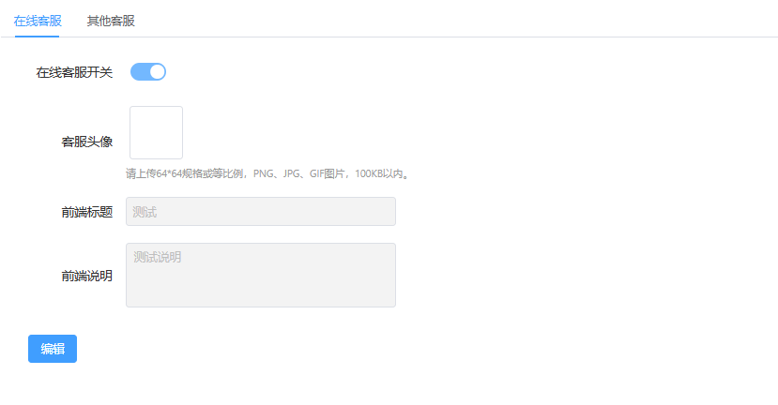
图22：客服配置-在线客服页签，用于维护前台在线客服入口。
- 在线客服开关：控制前台在线客服入口是否展示。启用后前台按当前头像、标题和说明展示入口；停用后用户侧不再显示该在线客服入口，需确认是否已有其他客服渠道兜底。
- 客服头像：上传前台展示的在线客服头像，建议使用 64*64 或等比例图片，支持 PNG、JPG、GIF，大小控制在 100KB 以内。编辑状态下可删除并重新上传。
- 前端标题：配置用户侧看到的客服入口标题，示例为“测试”。标题应简短明确，通常用于说明客服入口名称或服务类型。
- 前端说明：配置用户侧客服入口的说明文案，示例为“测试说明”。可说明服务范围、在线时间或联系前需要准备的信息。
- 编辑与保存：页面默认展示为只读状态，点击“编辑”后可修改头像、标题、说明和开关；保存前复核图片规格、文案语言和开关状态，取消则放弃本次调整。

其他客服
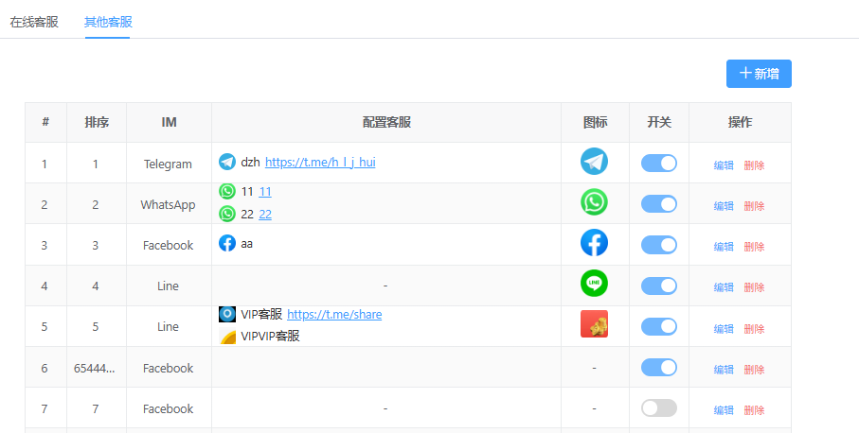
图23：客服配置-其他客服页签，用于维护 Telegram、WhatsApp、Facebook、Line 等 IM 客服。
- 新增：点击右上角“新增”打开其他客服配置弹窗，用于新增一个 IM 类型及其下属客服账号。新增前应确认同类客服是否已存在，避免前台重复展示。
- 排序：控制其他客服在前台或列表中的展示顺序，数字越小通常越靠前。调整排序后需检查重点渠道是否排在预期位置。
- IM：显示客服渠道类型，当前原型包含 Telegram、WhatsApp、Facebook、Line。不同 IM 对应不同图标和链接填写习惯。
- 配置客服：展示该 IM 下的客服昵称、链接及在线时间。单个 IM 可配置多名客服；若暂无客服账号，列表以“-”展示。
- 图标：展示该 IM 在前台使用的入口图标，需与 IM 类型保持一致，避免用户误点或识别错误。
- 开关：控制单个其他客服渠道是否启用。关闭后该渠道不应在用户侧展示；批量调整前需确认是否影响当前在线支持能力。
- 操作：“编辑”进入该行配置弹窗，可调整排序、IM、图标、客服明细和开关；“删除”用于移除该客服渠道，删除前应确认无前台正在使用的链接。

新增或编辑其他客服
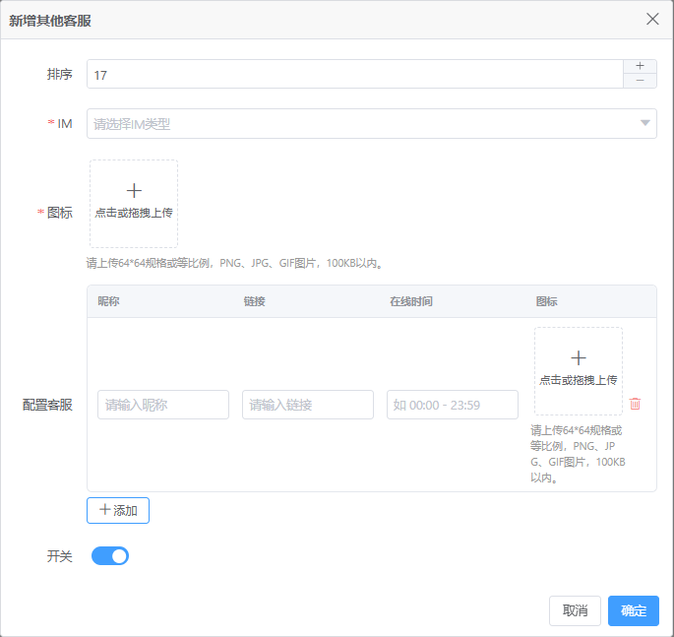
图24：编辑其他客服弹窗，用于维护 IM 渠道、图标、客服账号和在线时间。
- 弹窗标题：从列表点击“编辑”时标题显示“编辑其他客服”；点击“新增”时显示“新增其他客服”。可通过标题确认当前是在新增还是修改已有配置。
- 排序与 IM：排序为数字输入；IM 为必填下拉项，选择后应同步检查图标和客服明细中的图标是否一致。
- 图标上传：图标为必填项，使用 64*64 或等比例 PNG、JPG、GIF 图片，大小不超过 100KB。删除旧图标后需重新上传，避免保存后前台缺失入口图。
- 配置客服明细：每行维护一名客服，包括昵称、链接、在线时间、图标和删除操作。点击“添加”可增加一行；在线时间建议按 00:00-21:00 这类格式填写，便于用户判断可联系时段。
- 开关：控制当前 IM 渠道整体是否启用。即使客服明细已填写，开关关闭时前台也不应展示该渠道。
- 取消与确定：点击“取消”或右上角关闭不保存本次修改；点击“确定”保存弹窗内配置并回到其他客服列表，保存后应检查列表展示、开关状态和链接是否符合预期。

分享配置
- 分享配置：用于维护分享标题、描述、图片和渠道参数。
- 操作入口：编辑分享文案、配置分享图片，并设置渠道或落地页参数。
- 发布前检查：发布前确认分享配置与活动、品牌和投放页面保持一致。

第三方登录配置
- 页面介绍：第三方登录配置用于维护站点登录相关的外部服务参数，包括自动注册开关，以及邮箱、Facebook、Whatsapp、Telegram、短信和 Google 等登录或验证服务。页面以配置卡片展示每个服务的启用状态、配置状态和关键参数，运营或技术人员可在上线前逐项核对。
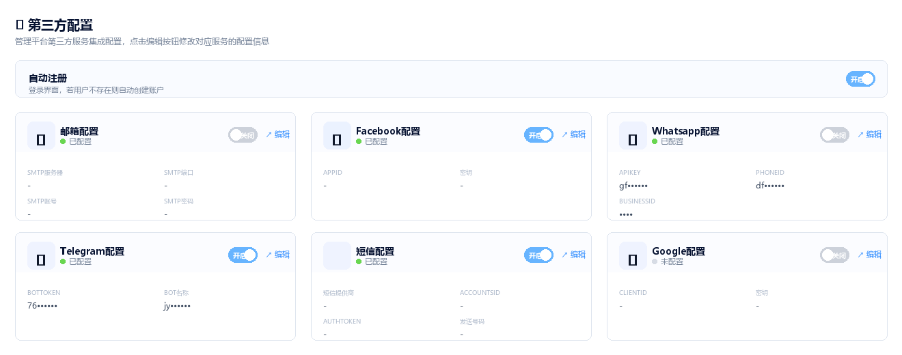
图：第三方登录配置页面概览。
- 自动注册：控制用户第一次打开网站时，是否自动创建账户。
- 配置卡片状态：每张卡片右上角提供启用/关闭开关和“编辑”入口，标题下方显示“已配置”或“未配置”。已配置代表至少存在有效参数；启用状态代表当前服务是否允许在前台登录或验证流程中使用。上线前不要只看“已配置”，还要核对开关是否处于预期状态。
- 邮箱配置：用于维护邮箱登录或邮件验证能力，字段包括 SMTP服务器、SMTP端口、SMTP账号、SMTP密码和发件人名称。保存前需确认服务器地址、端口、账号权限、密码或授权码、发件人名称与邮件服务商要求一致。
- Facebook配置：用于维护 Facebook 第三方登录参数，字段包括 AppId 和密钥。修改后应同步确认前台登录页展示、回调域名、应用状态和密钥是否匹配，避免用户点击 Facebook 登录后无法完成授权。
- Whatsapp配置：用于维护 Whatsapp 相关登录或消息验证参数，字段包括 ApiKey、PhoneId 和 BusinessId。该类参数通常与第三方 Business 后台绑定，保存后需用测试账号验证发送链路和号码归属是否正常。
- Telegram配置：用于维护 Telegram 登录或机器人验证参数，字段包括 BotToken 和 Bot名称。BotToken 属于敏感信息，页面展示时会做脱敏处理；更新后需确认机器人名称、Token、前台入口和回调配置一致。
- 短信配置：用于维护短信服务参数，字段包括短信提供商（twilio/mock）、AccountSID、AuthToken 和发送号码。生产站点应使用正式服务商参数；mock 仅适合联调或演示环境，切换前需确认不会影响真实用户验证码接收。
- Google配置：用于维护 Google 第三方登录参数，字段包括 ClientId 和密钥。保存后需检查前台域名、OAuth 应用配置、回调地址和启用状态，确保用户能够正常跳转授权并返回站点。
- 编辑与保存：点击某张卡片的“编辑”后，该卡片进入编辑态，可修改输入框和开关；点击“取消”放弃本次调整并恢复原展示值；点击“保存”将当前输入同步到展示态。涉及密钥、Token、AuthToken 等敏感字段时，保存前应由技术或运维人员复核来源，避免粘贴测试环境参数。
- 注意事项：第三方登录配置会直接影响前台用户登录、注册和验证链路。修改前应确认是否处于低峰期或有回滚方案；修改后至少验证前台入口是否展示、授权跳转是否成功、自动注册是否符合预期、未配置或关闭的服务是否不会被前台继续调用。
- 常见问题：若前台看不到某个第三方登录入口，优先检查该服务是否已配置、开关是否开启、登录模板是否展示对应入口；若点击后授权失败，优先检查 AppId、ClientId、Token、密钥、回调域名、第三方应用状态和当前站点域名是否一致。

支付通道配置
- 页面介绍：支付通道配置用于维护后台可用的在线支付平台，支持按支付通道筛选查询，查看通道类型、通道名称、代收渠道、代付渠道、货币类型、创建时间、状态、商户号、使用站点、备注等信息，并通过操作列进入修改或删除。
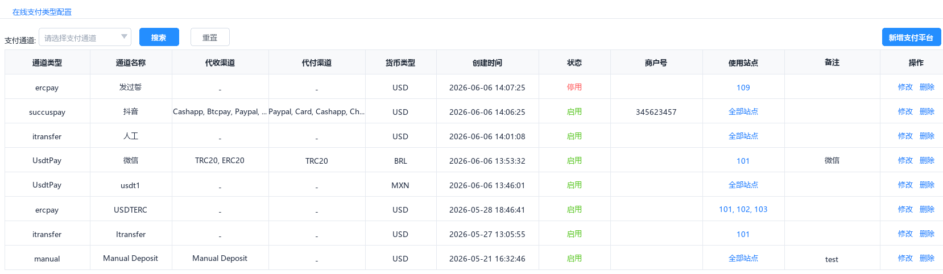
图：支付通道配置列表。
- 新增支付平台：点击“新增支付平台”后，在弹窗中选择支付通道、填写通道名称和货币类型；不同支付通道需要填写的参数略有差异，例如代收渠道、代付渠道、代收商户ID、代收商户Key、代付商户号、代付商户Key等，请根据页面展示的必填标识、占位提示和可选项逐项填写。
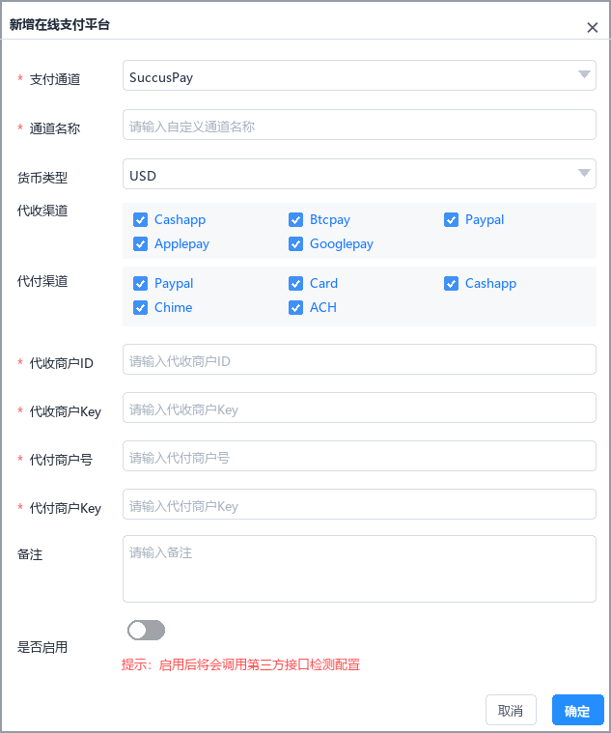
图：新增在线支付平台参数配置。
- 渠道选择：代收渠道和代付渠道以复选项方式配置，可按实际接入能力选择 Cashapp、Btcpay、Paypal、Applepay、Googlepay、Card、Chime、ACH 等选项；如某个通道不展示对应渠道或商户参数，表示该支付通道暂不需要填写该项。
- 启用配置：新增或编辑时可设置“是否启用”。启用后系统会调用第三方接口检测配置，需确认商户号、Key、渠道、币种、站点范围等信息正确，避免因参数错误导致支付通道不可用。
- 站点范围：列表中的“使用站点”用于确认该支付通道对哪些站点生效，显示“全部站点”时代表全部子站点可使用，显示站点编号时仅对指定站点生效。上线前应结合币种、通道状态和站点范围做复核。
- 修改与删除：需要调整通道信息时点击“修改”，按页面提示补充或修正参数后确认保存；确认通道不再使用时再执行“删除”。删除前应先确认该通道没有正在使用的充值、提现或代付流程。
- 注意事项：支付通道参数以页面实时展示为准，不同支付通道、币种和渠道组合可能出现不同必填项；遇到保存失败、检测失败或前台无法支付时，优先检查必填参数、商户密钥、币种、启用状态、使用站点和第三方接口配置。

广告埋点配置

页面说明
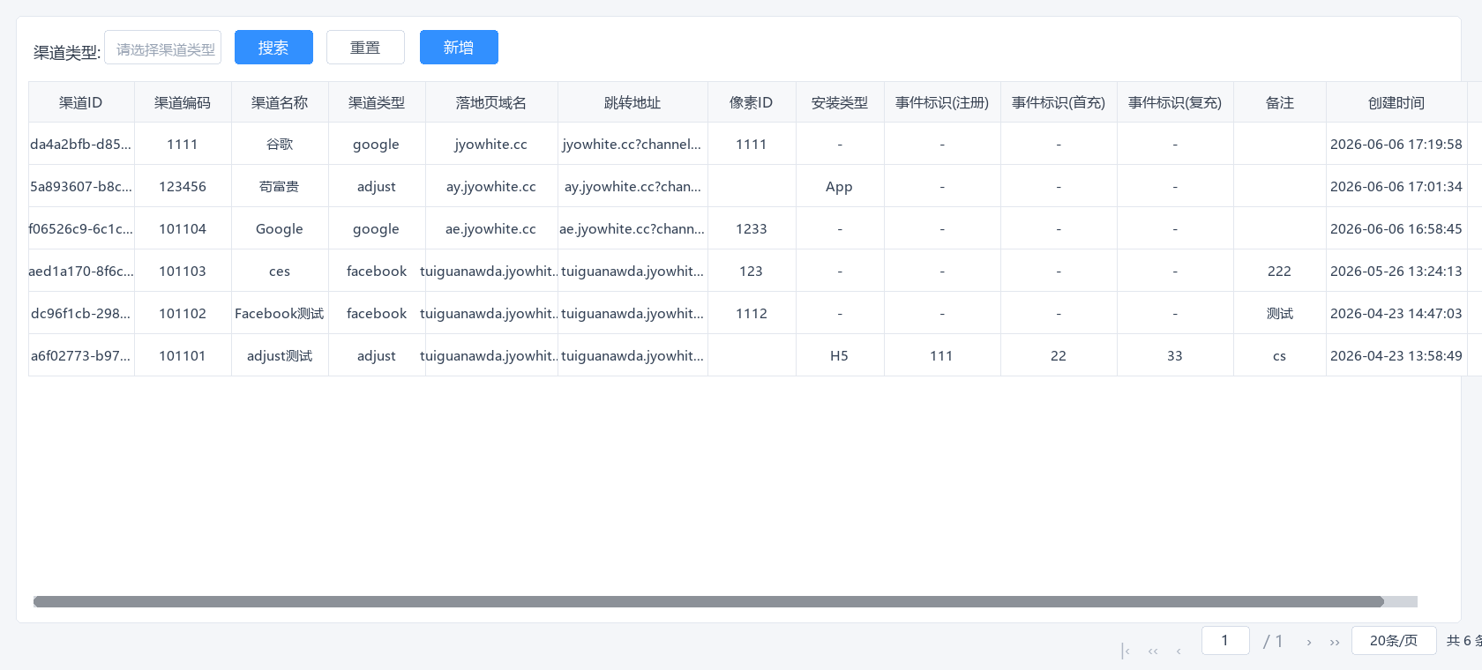
图：广告埋点配置列表，用于维护不同渠道的落地页、跳转地址和事件标识。
- 广告埋点配置用于维护站点推广渠道的埋点参数，支持按渠道类型查询配置，并在列表中查看渠道编码、渠道名称、落地页域名、跳转地址、像素ID、安装类型、事件标识和创建时间等信息。
- 该页面主要服务于广告投放、渠道归因和转化事件回传。新增或修改配置后，前台落地页和推广链接可能会按配置携带对应渠道参数，运营人员应在上线前核对渠道、域名、事件标识和跳转地址是否一致。

筛选与列表字段
- 渠道类型：用于按 facebook、adjust、google 等渠道类型筛选列表。需要排查某个渠道数据时，先选择渠道类型再点击“搜索”；点击“重置”可恢复默认查询条件。
- 渠道ID：系统生成的配置唯一标识，通常用于技术排查或接口核对。列表中较长内容会省略显示，核对完整值时可进入修改弹窗或结合后台数据记录确认。
- 渠道编码：渠道的业务编码，用于区分不同推广渠道或投放批次。新增配置后应确认编码与投放侧、落地页侧约定一致。
- 渠道名称：展示渠道配置的名称，例如 Google、Facebook测试、adjust测试等，建议使用便于运营识别的渠道或活动名称。
- 渠道类型：展示当前配置所属广告平台或归因类型。不同渠道类型会影响后续需要填写的像素ID、安装类型和事件标识字段。
- 落地页域名：配置该渠道使用的落地页域名。保存前应确认域名已在站点或推广域名中配置完成，并可正常访问。
- 跳转地址：用户从推广入口进入后需要跳转的地址，可包含渠道参数。地址较长时列表会省略显示，保存前应重点检查域名、路径和参数是否正确。
- 像素ID：用于 Facebook、Google 等像素或广告平台识别的跟踪 ID。为空或填写错误时，可能导致注册、充值等事件无法被广告平台正确接收。
- 安装类型：用于 Adjust 等归因场景区分 H5、App 或其他安装/访问类型。配置时应与实际推广入口和客户端形态一致。
- 事件标识：包括注册、首充、复充等事件标识，用于向归因或广告平台回传关键转化事件。填写前应按投放平台要求核对事件名称、大小写和参数口径。
- 备注：记录配置用途、投放批次、测试说明或特殊约定，便于后续排查和交接。
- 创建时间：展示配置创建时间，用于判断配置是否为当前投放周期内新增或历史遗留配置。
- 操作：提供“修改”和“删除”。修改用于调整渠道配置；删除用于移除不再使用的配置，删除前应确认该渠道已停止投放或已有替代配置。

新增与编辑配置
- 新增配置：点击“新增”打开新增埋点配置弹窗，按页面提示选择或填写渠道名称、落地页域名、跳转地址和渠道类型。带必填标识的字段必须补齐后再提交。
- 渠道类型切换：弹窗中切换渠道类型后，表单会展示对应的配置项。Facebook、Google 等渠道通常重点填写像素ID；Adjust 类配置通常需要维护安装类型以及注册、首充、复充事件标识。
- 编辑配置：在列表操作列点击“修改”，进入编辑埋点配置弹窗后可调整域名、跳转地址、像素ID、安装类型、事件标识和备注等信息。提交后应回到列表核对展示值是否更新。
- 删除配置：点击“删除”前应确认该配置不再被当前推广链接、落地页或广告计划使用。删除后相关渠道可能无法继续完成归因或事件回传，必要时先停用投放或保留历史配置。

注意事项
- 落地页域名、跳转地址和广告平台参数需要保持一致，任一环节配置错误都可能造成用户无法进入正确页面、渠道无法归因或广告平台收不到转化事件。
- 涉及像素ID和事件标识的调整应由运营、投放或技术人员共同复核。修改线上渠道前，建议先复制当前值留档，确认新配置验证通过后再用于正式投放。
- 若广告平台未收到注册、首充或复充事件，优先检查渠道类型、像素ID、事件标识、安装类型、跳转地址参数、落地页域名访问状态，以及前台页面是否已经加载对应埋点脚本。
- 同一渠道存在多条配置时，应通过渠道编码、渠道名称、备注和创建时间区分投放批次，避免误改正在使用的渠道配置。

音乐管理

页面说明
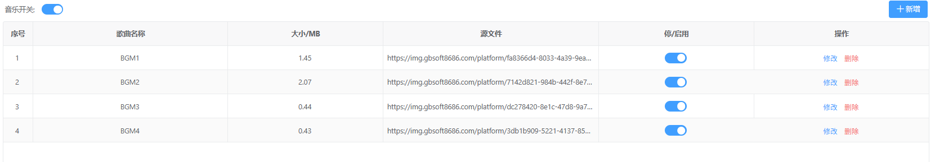
图：音乐管理列表，用于维护音乐开关、曲目状态和列表操作。
- 音乐管理用于维护客户端背景音乐或侧滑菜单音乐播放器中可播放的曲目。页面顶部提供“音乐开关”，用于统一控制客户端音乐播放功能；下方列表展示已上传的音乐文件，支持新增、修改、删除和单曲启用或停用。
- 当音乐开关关闭时，客户端音乐播放功能关闭，侧滑菜单中的音乐播放器不再展示。关闭前应确认当前站点是否仍需要背景音乐、活动音乐或用户侧音乐入口，避免影响前台体验。

列表字段
- 序号：显示当前音乐在列表中的顺序编号，用于快速核对曲目数量和位置。
- 歌曲名称：展示音乐名称，例如 BGM1、BGM2。名称建议简短清晰，便于运营人员识别用途或播放场景。
- 大小/MB：展示源文件大小，便于判断文件是否符合上传限制以及是否可能影响前台加载速度。
- 源文件：展示音乐文件地址。列表中较长地址会自动省略，核对文件时可结合修改入口或源文件管理记录确认完整链接。
- 停/启用：控制单首音乐是否参与前台展示或播放。启用后该曲目可被客户端使用；停用后该曲目不应继续出现在用户侧音乐播放列表中。
- 操作：提供“修改”和“删除”。修改用于调整歌曲名称、排序或重新上传文件；删除用于移除不再使用的曲目，删除前应确认该音乐没有被活动、页面或运营配置依赖。

新增音乐
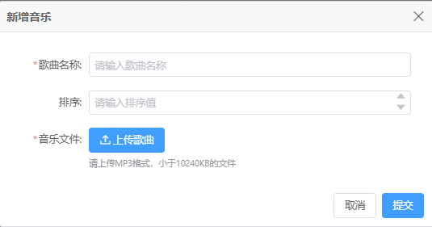
图：新增音乐弹窗，用于填写歌曲名称、排序并上传 MP3 文件。
- 点击右上角“新增”打开“新增音乐”弹窗，按页面提示填写歌曲名称、排序并上传音乐文件。带星号的歌曲名称和音乐文件为必填项，提交前应确认名称不重复、排序值符合展示顺序、文件格式和大小符合限制。
- 歌曲名称：填写后台列表和前台可能展示的曲目名称。建议使用统一命名规则，例如 BGM1、活动主题曲、首页背景音乐等。
- 排序：填写数字排序值，用于控制音乐在列表或前台播放器中的排列位置。数字规则以页面实际排序口径为准，保存后应回到列表确认顺序是否符合预期。
- 音乐文件：点击“上传歌曲”选择本地 MP3 文件。页面提示文件需为 MP3 格式且小于 10240KB；超过限制或格式不符时应重新压缩或转换后再上传。
- 提交与取消：点击“提交”保存新增音乐并回到列表；点击“取消”或右上角关闭不会保存本次填写内容。提交后应检查列表中歌曲名称、大小、源文件地址和启用状态是否正常。

修改、停用与删除
- 修改音乐：在列表操作列点击“修改”，进入编辑弹窗后可调整歌曲名称、排序或重新上传源文件。替换文件前应确认新文件试听正常、大小符合限制，并避免误覆盖线上正在使用的曲目。
- 启用或停用单曲：通过列表“停/启用”开关控制单首音乐状态。批量调整多首音乐前，应先确认全局音乐开关处于预期状态，否则单曲启用后用户侧也可能无法播放。
- 删除音乐：点击“删除”移除曲目。删除属于高影响操作，执行前应确认该歌曲不再用于前台播放、活动配置或运营素材；误删后通常需要重新上传文件并重新配置排序。

注意事项
- 音乐文件会影响用户侧加载和播放体验，建议控制文件大小、音量和时长，避免上传过大的 MP3 或音质异常文件。
- 新增或修改后应在前台对应入口做一次播放验证，重点检查播放器是否展示、歌曲是否能正常加载、切换曲目是否顺畅，以及关闭音乐开关后用户侧入口是否按预期隐藏。

五、运营中心

模块定位
本章节按后台真实菜单顺序整理，页面说明与后台左侧菜单保持一致，便于商户按菜单路径查找和操作。

页面说明

站点维护管理
- 站点维护管理：用于设置站点维护状态、维护时间和前台提示内容。
- 操作入口：查看维护配置，新增或编辑维护计划，启用、停用维护状态。
- 保存前检查：保存前确认维护时间、影响站点和提示文案，避免误影响正常访问。

平台公告
平台公告用于查看平台发布的公告、通知和站内消息。
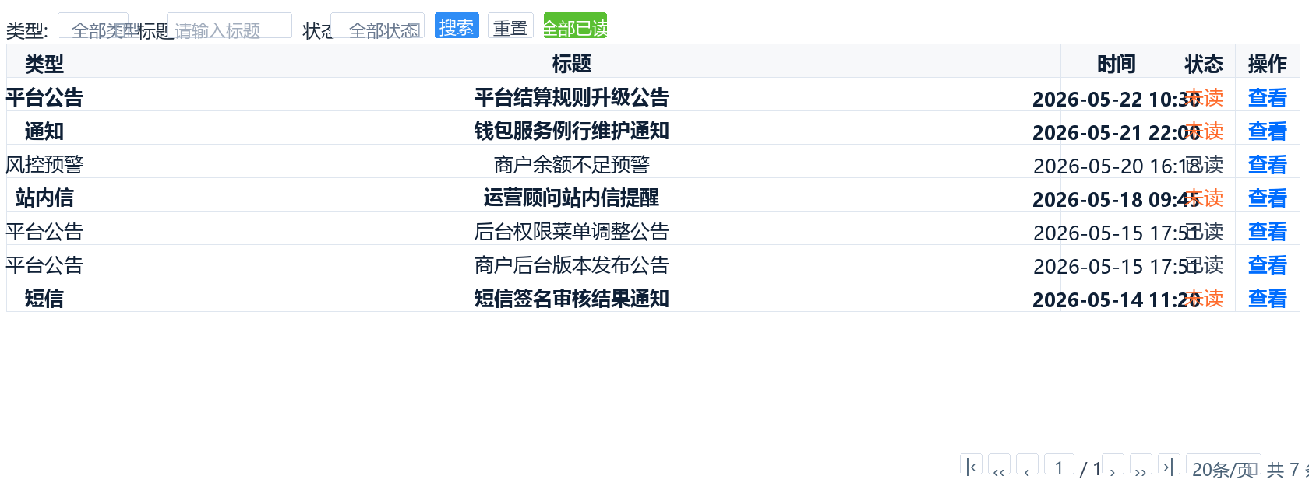
图：平台公告列表，用于查看公告通知和站内消息。
- 类型：按平台公告、通知、短信、风控预警、站内信等类型筛选。
- 标题：输入标题关键字查询消息。
- 状态：按未读、已读筛选消息。
- 搜索/重置：搜索按条件刷新列表；重置清空筛选。
- 全部已读：将当前未读消息批量标记为已读。
- 列表：展示类型、标题、时间、状态和操作入口。
- 查看：打开消息详情，查看完整标题和内容。

给平台提建议
给平台提建议页面用于提交产品、运营或系统使用过程中的优化建议，并在列表中跟踪建议的处理状态、回复内容和附件记录。
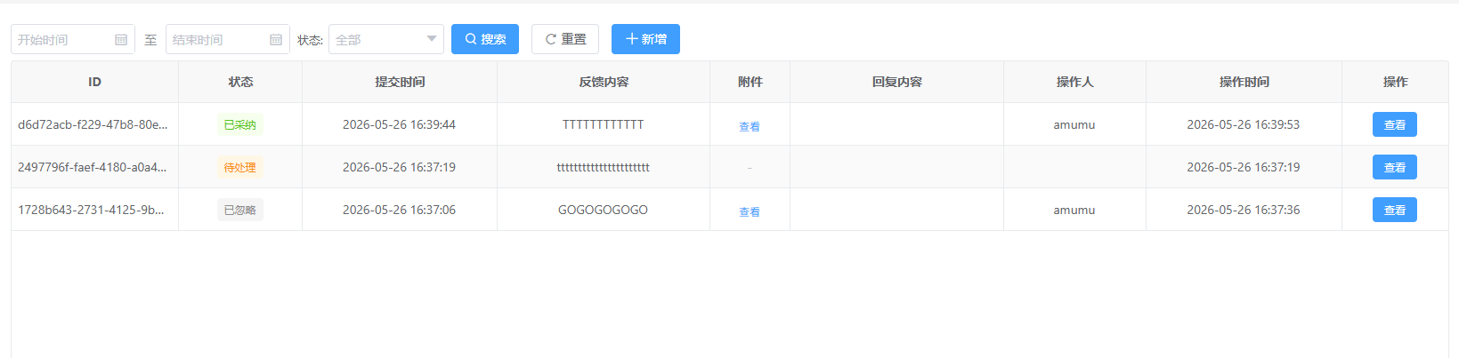
图：给平台提建议页面，用于按状态筛选建议记录并查看平台处理结果。
- 时间范围：可按开始时间和结束时间筛选建议提交记录，适合按活动期、版本发布时间或问题反馈时间段追踪处理情况。
- 状态：支持按全部、已采纳、待处理、已忽略筛选建议，便于优先跟进还未处理或已确认采纳的内容。
- 搜索/重置：搜索按当前筛选条件刷新列表；重置用于清空条件并恢复查看全部建议记录。
- 新增：点击新增后填写反馈内容，并可上传图片或视频附件，提交后系统会将建议写入列表等待平台处理。
- 列表字段：列表展示建议 ID、状态、提交时间、反馈内容、附件、回复内容、操作人和操作时间，方便核对建议进度与处理结果。
- 状态说明：已采纳表示平台已确认采纳建议；待处理表示建议已提交但还未完成反馈；已忽略表示平台暂不采用该建议。
- 查看：点击列表中的查看可打开详情窗口，查看完整反馈内容、附件预览和平台回复内容。
- 使用要点：提交建议时应尽量写清问题场景、复现步骤、期望效果和影响范围；如涉及页面异常，建议同时上传截图或录屏附件，便于平台快速定位。

会员投诉列表
会员投诉列表用于集中查看玩家提交的投诉记录，并按会员、投诉时间和处理状态跟进投诉进度，完成回复、采纳或忽略等处理动作。
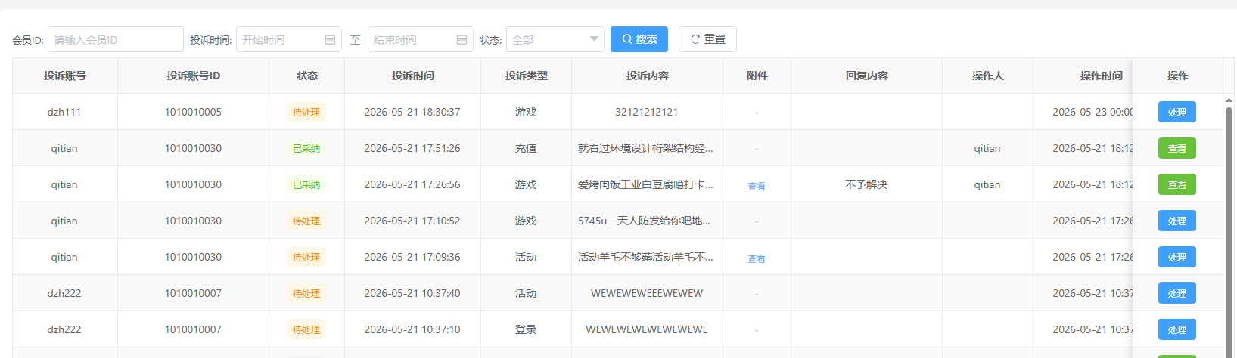
图：会员投诉列表页面，用于筛选投诉记录并执行处理或查看操作。
- 会员ID：支持按会员ID精确筛选投诉记录，适合在接到会员反馈后快速定位对应账号的投诉历史。
- 投诉时间：可按开始时间和结束时间筛选投诉提交区间，用于核对某个活动周期、账变时段或客服处理时段内的投诉情况。
- 状态：支持按全部、待处理、已采纳筛选列表；处理中的记录可优先跟进，已采纳记录可结合回复内容复核处理结果。
- 搜索/重置：搜索按当前筛选条件刷新列表，重置用于清空条件并恢复查看全部投诉记录。
- 列表字段：列表展示投诉账号、投诉账号ID、状态、投诉时间、投诉类型、投诉内容、附件、回复内容、操作人和操作时间，便于同时核对投诉来源、处理结论和责任人。
- 附件与回复：有附件的投诉可直接查看附件入口；已处理记录会在回复内容中展示处理意见，方便复查客服答复是否完整。
- 处理：点击待处理记录右侧的处理可打开处理投诉窗口，查看原始反馈内容和附件，并填写回复内容后执行采纳或忽略。
- 查看：已处理记录可通过查看进入详情窗口，重点核对回复内容、处理人和操作时间，确认处理过程留痕完整。
- 使用要点：处理投诉前建议先核对会员账号、投诉类型以及关联订单、充值、活动或游戏记录；回复内容应写清处理结论和依据，避免后续重复投诉。

消息推送
消息推送用于创建和管理面向玩家展示的消息、公告和跑马灯。
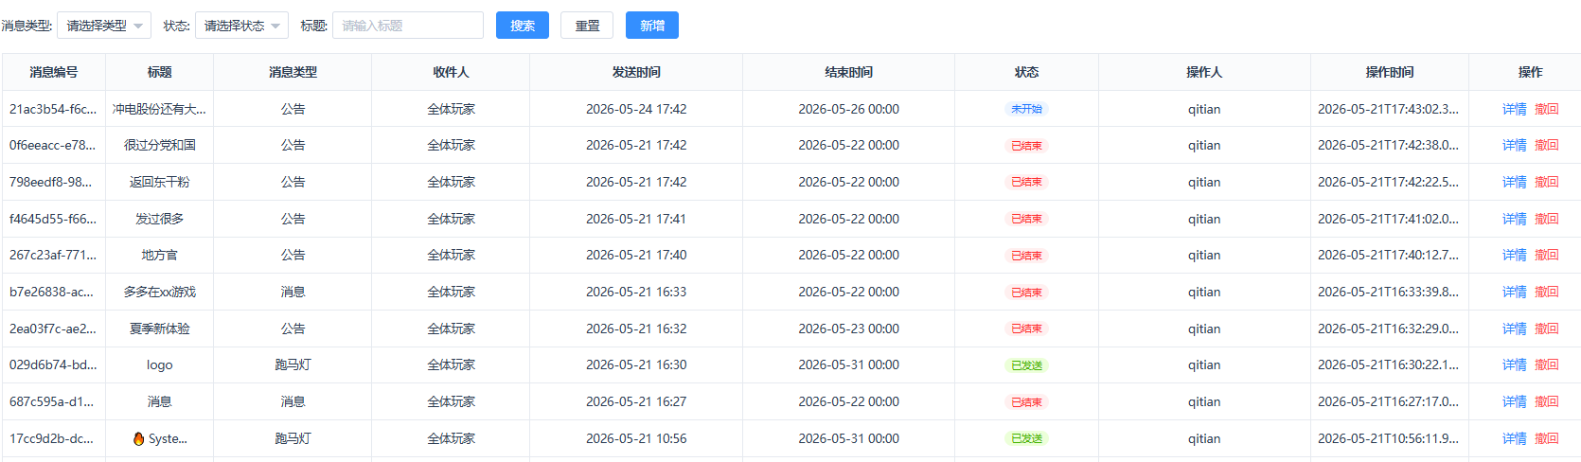
图：消息推送列表，用于管理消息、公告和跑马灯。
- 消息类型：按消息、公告、跑马灯筛选记录。
- 状态：按未开始、已发送、已结束、已撤回筛选。
- 标题：输入标题关键字查询推送内容。
- 搜索/重置：搜索按条件刷新列表；重置清空筛选。
- 新增：打开新增弹窗，配置消息类型、弹窗频次、收件人、标题、显示内容、发送时间和结束时间。
- 列表：展示消息编号、标题、消息类型、收件人、发送时间、结束时间、状态、操作人和操作时间。
- 详情：查看单条推送的完整配置和内容。
- 撤回：对已发送或需下线的推送执行撤回。

宣传管理
宣传管理用于维护站点大厅 Banner 等宣传素材的展示顺序、展示图片和跳转内容，是运营统一配置首页宣传位的入口。新增、修改或删除宣传内容后，会直接影响前台宣传位展示，提交前应复核图片规格、跳转目标、活动有效期和排序结果。
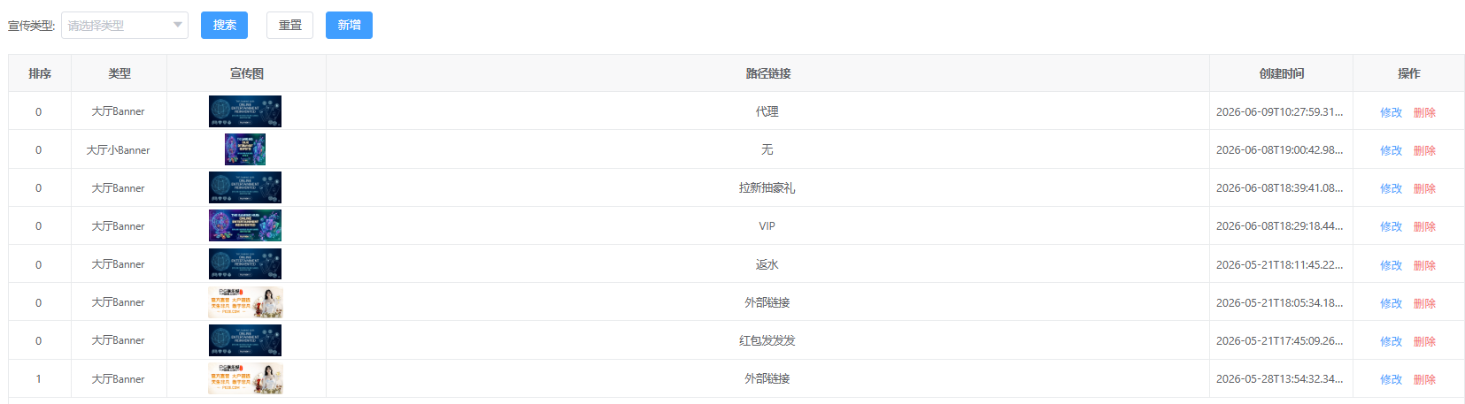
图：宣传管理列表页面，用于查看宣传记录、筛选条件和行内操作。
- 页面操作：页面顶部提供宣传类型筛选、搜索、重置和新增入口，适合先按宣传类型定位目标宣传位，再执行维护操作。
- 筛选查询：选择宣传类型后点击“搜索”刷新列表；点击“重置”可清空筛选条件并恢复全部记录。
- 列表字段：列表展示排序、类型、宣传图、路径链接、创建时间和操作等信息，便于快速确认当前展示内容。
- 排序：排序值通常用于控制前台展示顺序，数值越小越靠前；调整排序后应结合前台展示位再次核对实际顺序。
- 路径链接：列表中的路径链接用于显示当前宣传图对应的跳转目标，常见内容包括无、外部链接、活动、返水、代理和 VIP 等。
- 修改：点击“修改”可进入编辑弹窗，调整宣传类型、宣传图片、跳转类型、活动或外部链接以及排序。
- 删除：点击“删除”可移除当前宣传记录。删除前应确认该宣传位已下线或已有替代素材，避免前台出现空白宣传位。
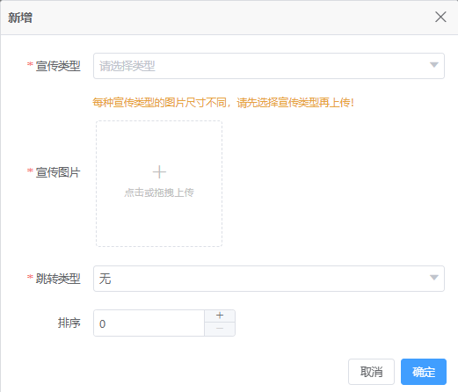
图：宣传管理新增弹窗，用于配置宣传类型、上传宣传图片和设置跳转内容。
- 宣传类型：新增时应先选择宣传类型。不同宣传类型对应的图片尺寸要求可能不同，先选类型再上传图片可减少返工。
- 宣传图片：宣传图片为核心展示素材，上传前应检查清晰度、比例和文案是否正确，避免出现裁切、拉伸或旧活动图未替换的情况。
- 跳转类型：跳转类型支持无、外部链接、活动、返水、代理和 VIP 等配置，应按实际落地页面选择对应类型。
- 活动选择：当跳转类型选择活动时，应从活动列表中选择对应活动，并确认活动状态、名称和有效期无误。
- 外部链接：当跳转类型选择外部链接时，应填写完整可访问地址，并检查是否能够正常打开目标页面。
- 排序设置：弹窗中的排序字段用于维护当前宣传位的展示先后顺序，保存前应与同类宣传位统一核对。
- 保存与取消：点击“确定”后保存本次新增或修改；点击“取消”或关闭弹窗会放弃当前未保存内容。
- 发布检查：发布前重点检查宣传图片、跳转目标、活动配置、排序值和前台展示效果，避免出现图片正确但跳转错误的情况。
- 维护提示：修改已上线宣传素材时，应同步关注相关活动、落地页和公告排期，确保前台宣传内容与实际运营安排一致。

客服中心
客服中心用于接待会员咨询、处理在线会话和跟进待回复问题，是客服日常处理用户沟通的主要页面。
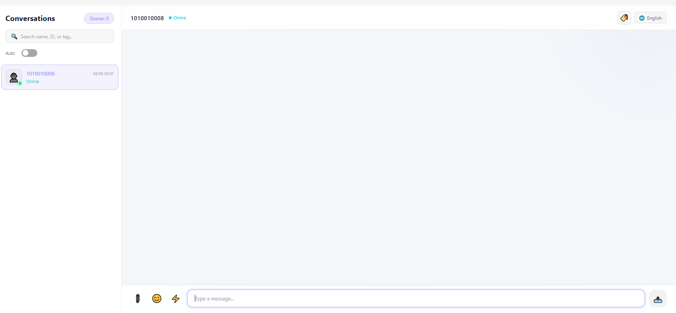
图：客服中心页面，用于查看会话队列、接入会员咨询并发送客服回复。
- 会话列表：左侧展示当前会话、排队数量、搜索框和自动接待开关，可先从队列或搜索结果中定位目标会员。
- 搜索：支持按会员昵称、ID 或标签快速筛选会话，适合同时处理多位会员时快速切换。
- 自动接待：用于控制是否自动接入新会话；开启前先确认当前客服处理量，避免接入后回复不及时。
- 聊天工作区：右侧显示当前会话的会员信息、聊天记录、标签按钮、语言切换和消息输入区，用于集中完成沟通处理。
- 发送回复：确认当前选中的会话后，在底部输入内容并发送；涉及订单、活动、充值提现等问题时，先到对应页面核对再回复结果。
- 工具入口：可结合附件、表情或快捷用语提高回复效率，但发送前仍需按当前问题补充实际处理进度。
- 问题跟进：问题处理完成后可继续在当前会话反馈结果；如涉及风控、财务或人工审核，需说明已转交并保留会话记录便于跟进。

任务中心
任务中心用于集中维护新人福利、每日任务、每周任务和活跃度宝箱。运营人员可在不同页签下配置任务门槛、奖励金额、奖励活跃度、任务说明、领取方式和启停状态，并通过规则设置统一维护打码倍数等公共参数。
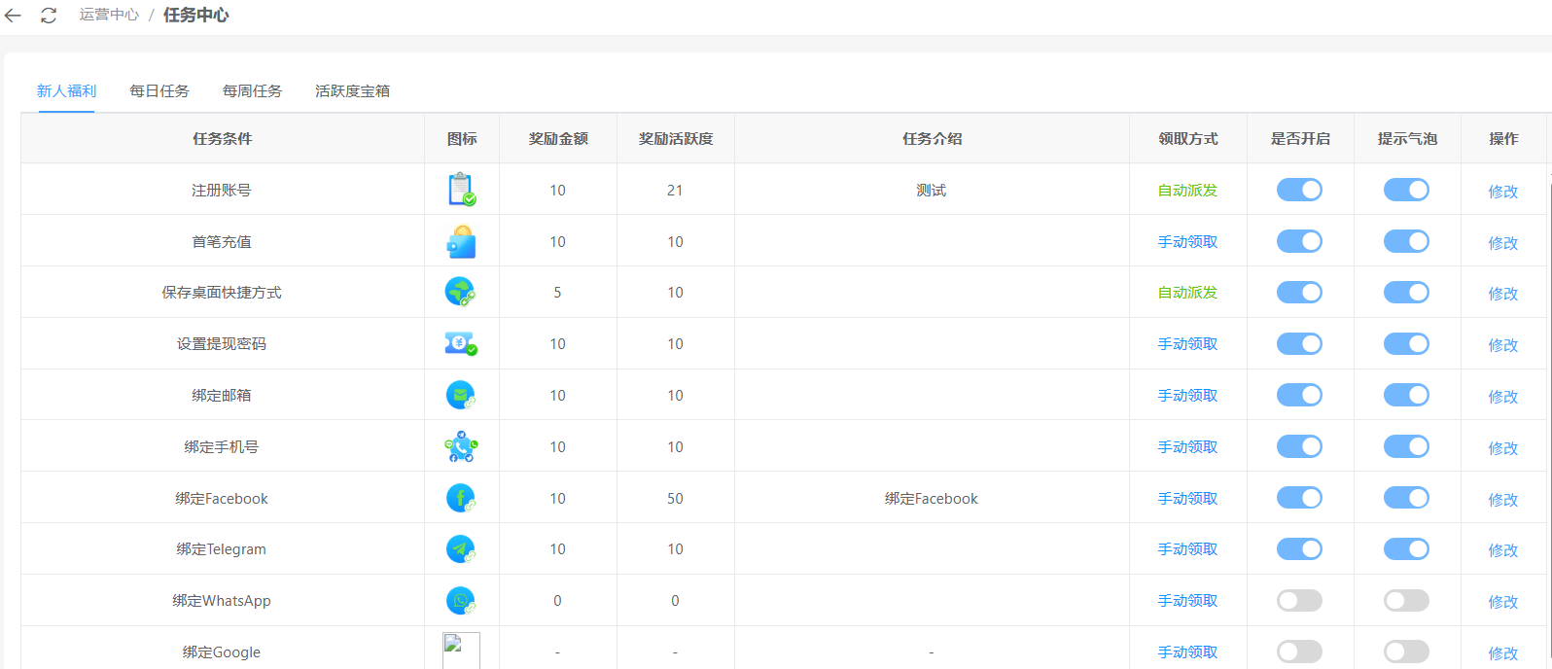
图：任务中心页面的新人福利页签，用于维护新手任务奖励、领取方式和启停状态。

新人福利
- 页签用途：新人福利页签按任务条件展示新手阶段可领取的任务，如注册账号、首笔充值、绑定邮箱、绑定手机号和绑定社交账号等，适合统一维护新玩家成长奖励。
- 列表字段：列表通常包含任务条件、图标、奖励金额、奖励活跃度、任务介绍、领取方式、是否开启、提示气泡和操作。领取方式用于区分自动派发和手动领取；启用和提示气泡开关用于控制前台是否展示及是否提示。
- 修改任务：在目标任务行点击“修改”后，更新宣传图、奖励金额、奖励活跃度、打码倍数和任务介绍，并按需要调整是否开启和提示气泡。保存前应确认图片规格、奖励数值和介绍文案已与当前活动口径一致。
- 使用要点：奖励金额与奖励活跃度属于直接发放内容，修改后要同步核对预算、站内展示和奖励发放规则；对暂未上线的任务，应先关闭开关，避免玩家提前看到入口。

每日任务
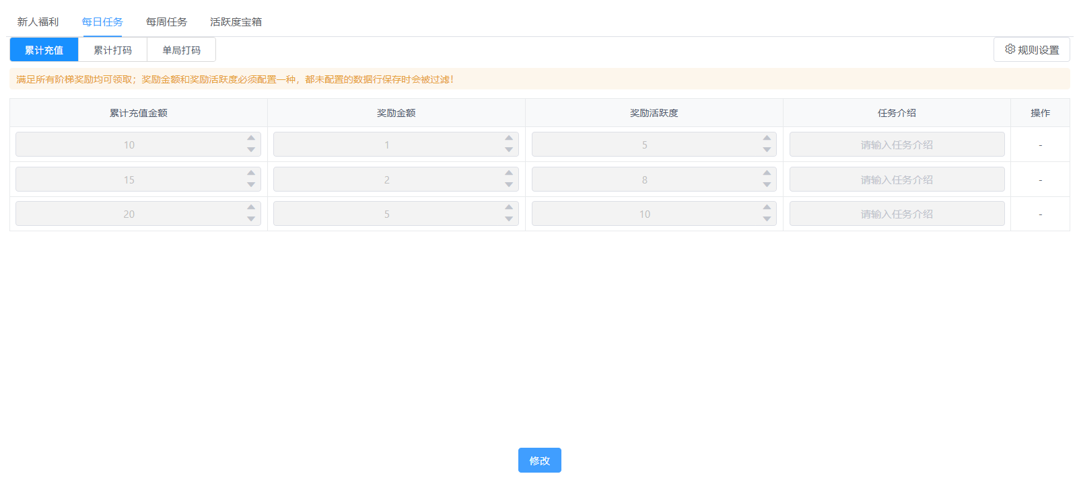
图：每日任务页签，支持按累计充值、累计打码和单局打码维护阶梯奖励。
- 奖励维度：每日任务支持在累计充值、累计打码和单局打码之间切换，分别维护不同的任务口径和阶梯配置。切换维度后，应分别检查每一档门槛和奖励是否完整。
- 编辑方式：点击页面底部“修改”进入编辑态后，可逐行维护累计金额、奖励金额、奖励活跃度和任务介绍。任务介绍建议直接写明达成条件，便于前台玩家理解领取要求。
- 保存规则：每一行至少要配置奖励金额或奖励活跃度中的一种；两项都为空的数据在保存时会被过滤。保存前要检查阶梯是否按从低到高递增，避免门槛交叉或奖励倒挂。

每周任务
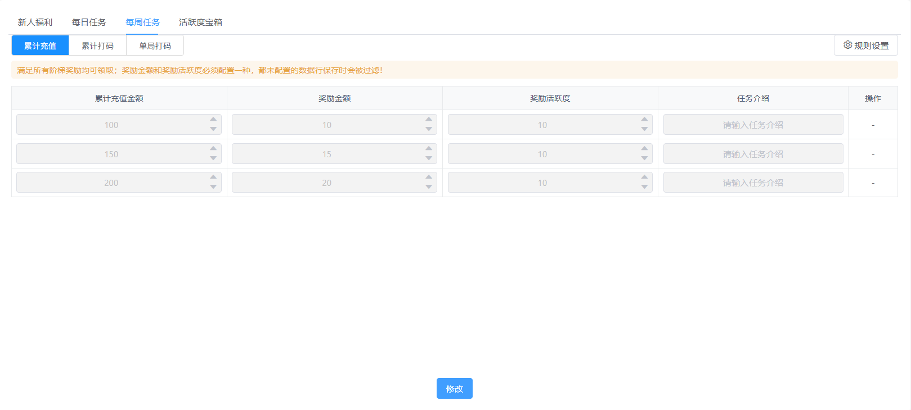
图：每周任务页签，按周配置奖励门槛、奖励金额、奖励活跃度和任务说明。
- 配置逻辑：每周任务的维护方式与每日任务一致，同样支持累计充值、累计打码和单局打码三类任务口径，但奖励门槛通常按周目标设置，数值会高于每日任务。
- 核对重点：调整每周阶梯时，应同时核对奖励金额、奖励活跃度和说明文案，确保周任务目标与站点活动周期一致；如果周任务与每日任务同时存在，需避免同一行为重复激励过高。

规则设置
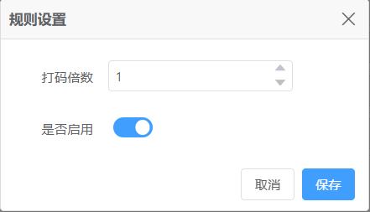
图：规则设置弹窗，用于配置打码倍数和任务启用状态。
- 打码倍数：规则设置弹窗用于维护任务对应的打码倍数。修改前应确认平台当前流水要求，避免奖励到账后无法满足提款或活动结算条件。
- 启用状态：是否启用用于控制当前任务规则是否生效。停用前要确认前台是否仍有展示入口，以及是否存在未完成但仍需结算的历史任务。

活跃度宝箱
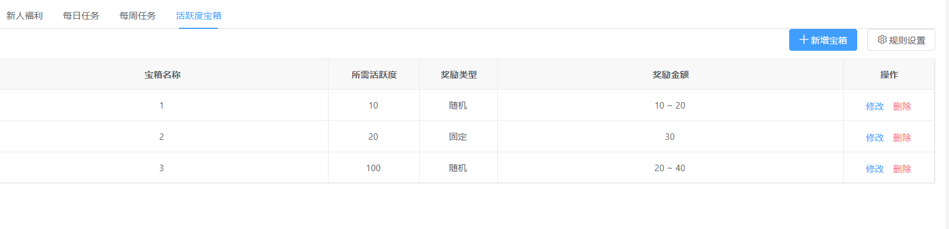
图：活跃度宝箱页签，用于查看宝箱门槛、奖励类型和金额范围。
- 列表管理：活跃度宝箱页签用于维护按活跃度领取的奖励宝箱，列表展示宝箱名称、所需活跃度、奖励类型、奖励金额和操作。可通过“新增宝箱”补充新档位，也可对现有档位执行修改或删除。
- 奖励类型：奖励类型分为随机和固定。随机奖励通常需要维护起止金额区间；固定奖励则直接配置一个确定金额。配置前应确认是否与活动预算、前台文案和派奖逻辑一致。
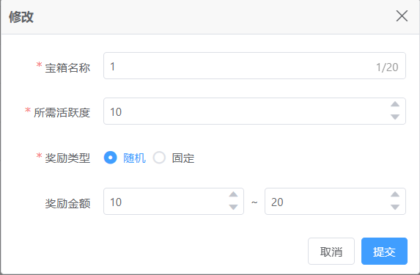
图：宝箱编辑弹窗，用于维护宝箱名称、所需活跃度和奖励金额。
- 弹窗字段：宝箱编辑弹窗通常需要填写宝箱名称、所需活跃度、奖励类型和奖励金额。宝箱名称建议使用便于识别的档位名称，所需活跃度需与前台活跃度产出规则保持一致。
- 提交流程：新增或修改后点击“提交”保存；如果本次只是查看配置，可点击“取消”关闭。保存前要检查名称长度、活跃度门槛和奖励区间上下限，避免出现空值、倒置或重复档位。
- 注意事项：任务中心同时影响前台任务展示和奖励发放，调整任何门槛、奖励或启停状态前，都应先确认活动预算、任务周期、前台文案和结算规则，必要时与运营、风控和财务口径同步后再保存。

落地页管理
落地页管理用于维护推广落地页的模板样式、应用名称、下载地址、评分、截图和详情介绍，是运营维护投放页素材和跳转链路的统一入口。新增、编辑或删除落地页后，会直接影响渠道投放页展示内容，提交前应同步复核模板名称、应用图标、下载地址和截图素材是否与当前投放计划一致。
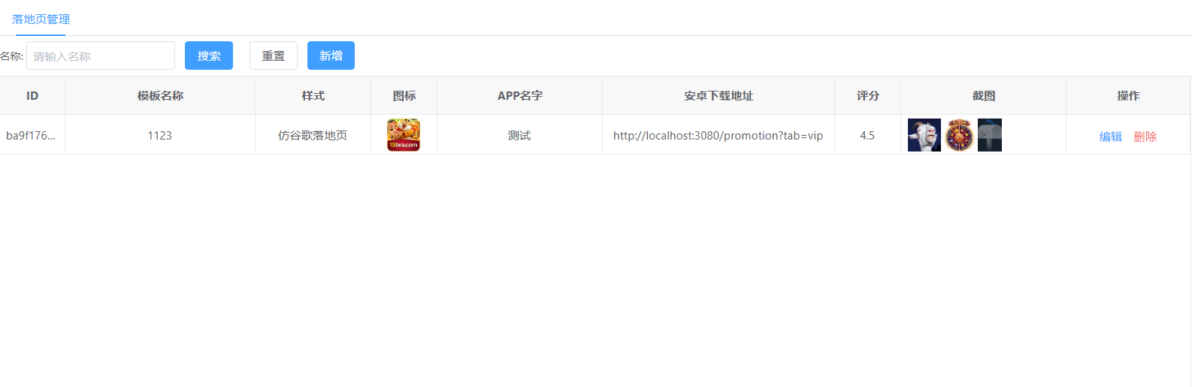
图：落地页管理列表页面，用于查看模板信息、下载地址、评分、截图和行内操作。
- 筛选查询：页面顶部支持按名称输入关键字后执行“搜索”，也可通过“重置”快速清空条件并恢复全部数据，适合在模板数量较多时先定位目标落地页。
- 新增入口：点击“新增”可打开新增落地页弹窗，录入模板样式、模板名称、应用图标、下载地址、评分、截图和应用详细介绍。新增完成后，新记录会出现在列表中，便于继续核对素材和链接。
- 列表字段：列表展示 ID、模板名称、样式、图标、APP 名字、安卓下载地址、评分和截图缩略图，便于运营快速确认当前投放页使用的模板和素材版本。
- 下载地址：安卓下载地址字段用于展示当前落地页跳转链接。维护时应填写完整可访问地址，并在保存前检查渠道参数、页面路径和打开结果是否正确。
- 截图预览：截图列用于展示当前落地页的页面预览图，适合快速核对展示风格、页面主题和素材是否与投放内容一致。上传或替换截图后，应确认缩略图顺序与实际展示顺序一致。
- 编辑与删除：点击“编辑”可修改当前落地页的模板信息和素材；点击“删除”会移除当前记录。删除前应确认该模板已停用或有替代页面，避免影响正在使用的推广链接。
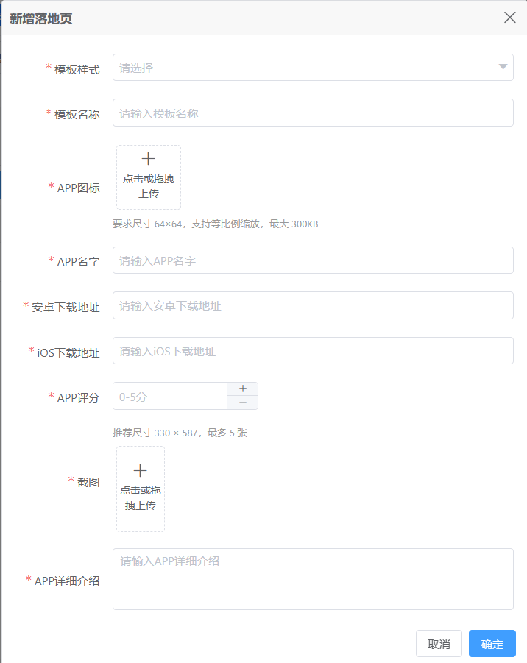
图：新增落地页弹窗，用于维护模板样式、图标、下载地址、评分、截图和应用介绍。
- 模板样式：模板样式用于区分当前落地页使用的展示风格，应先选择对应模板，再继续填写名称和素材，避免后续页面风格与投放渠道不匹配。
- 模板名称：模板名称建议填写便于识别的投放页名称或活动名称，方便后续通过名称筛选快速找到目标模板。
- APP 图标：APP 图标要求尺寸为 64×64，支持等比例缩放。上传前应确认图标清晰、品牌版本正确，避免出现旧图标或模糊素材。
- 下载地址：安卓下载地址为必填项，iOS 下载地址可按投放需要补充。保存前应分别检查链接是否可访问、是否带齐渠道参数，以及是否跳转到正确的下载页面。
- APP 评分：APP 评分用于展示落地页应用评分，录入时应控制在 0 到 5 分范围内，并与当前投放素材口径保持一致。
- 截图上传：截图建议尺寸为 330×587，最多可上传 5 张。截图应覆盖落地页核心展示内容，顺序建议与页面实际浏览顺序一致，方便前台按预期展示。
- 详细介绍：APP 详细介绍用于补充应用卖点或功能说明，建议直接描述核心内容，避免文案过长或与页面素材不一致。
- 保存检查：点击“确定”后保存新增内容；点击“取消”或关闭弹窗会放弃本次未保存修改。提交前应重点复核模板样式、图标、下载地址、评分、截图数量和详细介绍，确保投放页素材完整可用。

六、优惠活动

模块定位
本章节按后台真实菜单顺序整理，页面说明与后台左侧菜单保持一致，便于商户按菜单路径查找和操作。

页面说明

优惠活动列表
优惠活动列表用于统一查看站点已配置的优惠活动，并完成筛选查询、状态维护和新增入口跳转，适合运营人员按活动类型、时间和展示状态跟进活动上线情况。
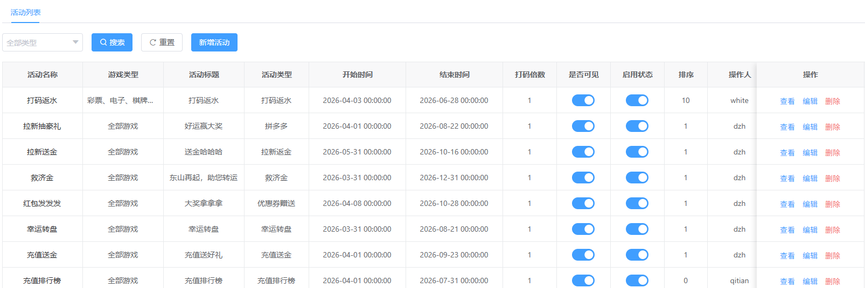
图：优惠活动列表页面，用于筛选活动记录、维护启用状态并进入新增或编辑操作。
- 活动类型筛选：页面左上方提供活动类型下拉框，可按拼多多、打码返水、充值送金、游戏排行榜、签到奖励等模板快速缩小查询范围。
- 搜索与重置：选择筛选条件后点击“搜索”刷新列表；点击“重置”可清空当前条件并恢复查看全部活动。
- 新增活动：点击“新增活动”进入活动创建页面，继续填写活动模板、活动时间、奖励规则和展示内容。
- 列表字段：列表集中展示活动名称、游戏类型、活动标题、活动类型、开始时间、结束时间、打码倍数、是否可见、启用状态、排序、操作人和操作，便于一次性核对活动基础信息与当前状态。
- 是否可见：“是否可见”开关用于控制活动是否在前台展示；下线展示入口前，建议先确认活动奖励是否已发放完成，避免玩家仍可参与但找不到入口。
- 启用状态：“启用状态”开关用于控制活动是否生效。停用前应先核对活动周期、已参与玩家和关联奖励，避免活动中途关闭造成客诉。
- 排序：排序值用于调整活动展示顺序，通常数值越小越靠前。修改排序后建议同步检查前台活动位和专题页展示顺序。
- 查看 / 编辑 / 删除：每条记录右侧提供查看、编辑和删除操作。查看用于核对活动详情，编辑用于调整活动信息，删除前需确认该活动不再使用且不会影响历史记录查询。
- 使用要点：日常维护时建议重点核对活动时间、活动类型、游戏适用范围、打码倍数以及开关状态，确保后台配置与前台宣传和结算规则一致。
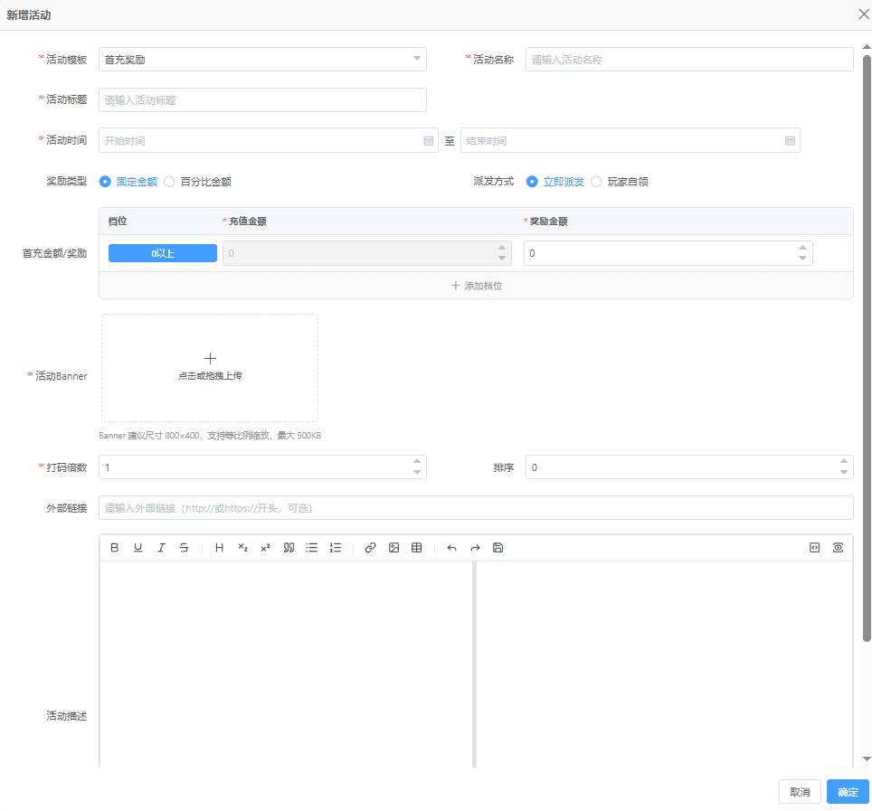
图：点击“新增活动”后打开的新增活动弹窗，用于填写活动基础信息、奖励档位、Banner 和活动描述。
- 新增活动弹窗：在优惠活动列表点击“新增活动”后打开新增活动弹窗，用于录入活动模板、标题、时间、奖励规则和展示内容。
- 活动模板：先选择活动模板，再继续填写对应规则。当前弹窗示例为“首充奖励”，不同模板会带出各自适用的规则区和字段。
- 活动名称与活动标题：活动名称用于后台识别和列表检索，活动标题用于前台展示或活动页标题，录入时应保持命名清晰并与宣传文案一致。
- 活动时间：活动时间需同时设置开始时间和结束时间，用于控制活动生效周期。提交前应确认时间覆盖宣传排期、报名期和奖励领取期。
- 奖励类型：奖励类型支持固定金额和百分比金额。选择固定金额时按档位配置具体奖励；选择百分比金额时应同步核对计算基数和上限规则。
- 派发方式：派发方式支持立即派发和玩家自领。立即派发适合自动到账场景；玩家自领适合需要玩家主动领取奖励的活动。
    - 如果是独立打码规则下，首充和充值赠送活动的奖励需要配置自动派发。如果是手动领取，玩家在领取时会受到余额大于X不能领取免费奖励的影响。导致无法领取奖励
- 档位规则：档位区域用于维护充值金额门槛与奖励金额，支持逐档新增。配置多档奖励时，应保证门槛和奖励递进关系清晰，避免档位重叠或金额倒挂。
- 活动Banner：活动 Banner 用于前台展示活动入口，上传前应核对尺寸、比例和活动主题文案，避免图片变形或展示内容与活动规则不一致。
- 打码倍数与排序：打码倍数用于约束奖励相关流水要求，排序用于控制活动展示顺序。两个字段都会直接影响活动参与体验，提交前需与活动规则表一致。
- 外部链接：外部链接为选填项，可配置活动跳转地址。填写时应使用完整可访问链接，并确认跳转页面与活动内容一致。
- 活动描述：弹窗底部富文本编辑区用于补充活动规则、参与条件、奖励说明和注意事项。文案应写清领取条件、流水要求、有效期和失效规则，便于前台直接展示。
- 保存与取消：填写完成后点击“确定”提交新活动；点击“取消”或关闭窗口会放弃当前未保存内容。正式提交前建议逐项复核必填字段、奖励档位和展示素材。

幸运转盘配置
幸运转盘配置用于维护转盘活动的基础信息、奖项结构和页面启停状态。配置完成后会直接影响前台抽奖展示和奖励发放，因此在保存前应同时复核奖项数量、奖项类型、中奖概率和图片素材。
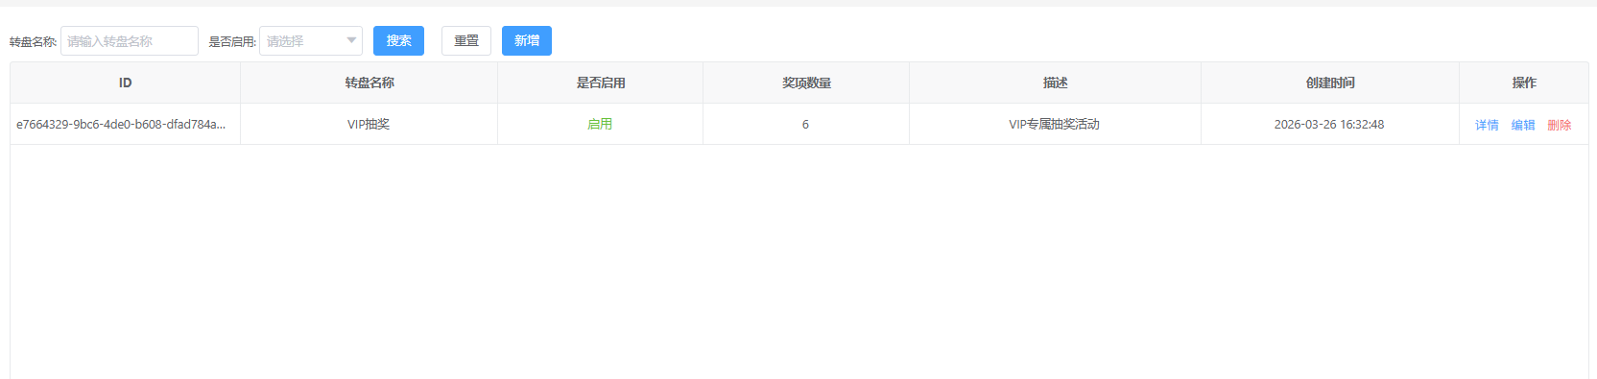
图：幸运转盘配置列表页，用于筛选、查看转盘配置状态并发起新增或维护操作。
- 页面查询：页面顶部支持按转盘名称和是否启用筛选，点击“搜索”可快速定位目标配置，点击“重置”可恢复全部数据列表。
- 列表字段：列表展示 ID、转盘名称、是否启用、奖项数量、描述和创建时间，方便确认活动标识、启用状态和配置完整度。
- 启用状态：“是否启用”用于控制该转盘配置是否可被前台活动引用。正式启用前应确认奖项、概率和图片均已配置完成。
- 行内操作：列表支持“详情、编辑、删除”等操作。编辑时可调整奖项信息和描述，删除前需确认该配置未被线上活动继续使用。
- 新增入口：点击“新增”打开新增幸运转盘配置弹窗，用于录入转盘名称、启用状态和具体奖项内容。
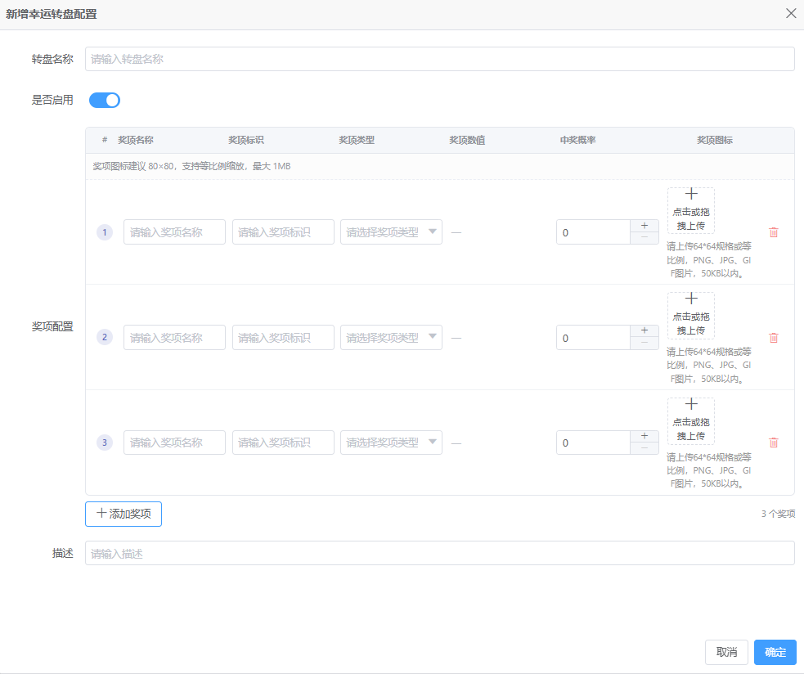
图：新增幸运转盘配置弹窗，用于维护转盘基础信息、奖项配置和奖项图片。
- 转盘名称：转盘名称用于区分不同抽奖活动，建议直接使用活动主题或奖池名称，便于后续筛选和关联活动。
- 是否启用：弹窗中的启用开关用于设置该配置保存后是否立即生效。若奖项尚未全部配置完成，建议先关闭启用状态再保存。
- 奖项配置：奖项区域按行维护每个奖项，支持填写奖项名称、奖项标识、奖项类型、奖项数值和中奖概率。每一行都代表转盘上的一个独立奖项。
- 奖项标识：奖项标识用于系统识别具体奖项，建议保持唯一且与活动配置口径一致，避免后续派奖或统计时出现混淆。
- 奖项类型与数值：奖项类型决定奖励发放方式，奖项数值用于填写对应的奖励额度、数量或关联值。录入时应与实际奖励规则保持一致。
- 中奖概率：中奖概率用于控制每个奖项的抽中权重。修改概率后应整体复核各奖项分布，避免出现总概率异常或高价值奖项权重设置错误。
- 奖项图标：每个奖项都可上传图标，页面提示建议使用 80×80 或接近比例的 PNG、JPG、GIF 图片。上传前应确认图片清晰、内容与奖项名称一致。
- 添加奖项：点击“添加奖项”可继续增加奖项行。新增后应同步补全名称、类型、概率和图标，避免保存后出现空奖项。
- 描述：描述字段用于补充转盘活动说明、使用场景或备注信息，便于运营人员后续识别该配置用途。
- 保存检查：点击“确定”前，重点检查奖项数量是否完整、概率是否合理、图标是否上传成功，以及启用状态是否符合上线计划。
- 取消与关闭：点击“取消”或右上角关闭按钮会放弃当前未保存内容，适用于中止新增或重新整理奖项配置。

优惠数据报表
优惠数据报表用于汇总查看优惠成本、优惠人数和不同优惠来源的金额分布，是复盘活动投入、奖励结构和会员优惠转化的重要报表页面。

页面概览
页面上方提供开始时间、结束时间、搜索、重置和导出表格入口，下方列表按日期展示优惠金额、活动优惠、任务优惠、票券优惠和 VIP 奖励等数据。
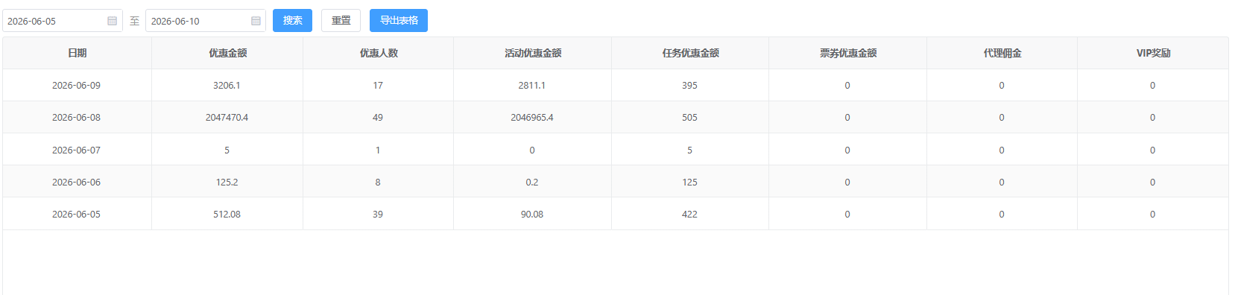
图：优惠数据报表页面，用于查看每日优惠金额、优惠人数及各类优惠来源的成本分布。
- 筛选条件：支持按时间范围查询数据，适合按活动上线周期、节假日或渠道投放周期做分段复盘。
- 成本拆分：列表包含优惠金额、优惠人数、活动优惠金额、任务优惠金额、票券优惠金额、代理佣金和 VIP 奖励，可用于判断优惠成本主要来自哪一类业务动作。
- 复盘要点：查看数据时应同步关注优惠人数与各项金额的变化关系，判断成本上涨是由参与人数增加、单人奖励提升还是某类优惠配置异常导致。
- 交叉核对：活动复盘时，建议结合活动统计报表、票券使用记录、任务中心和账变记录一起判断奖励发放效果与真实成本归属。

票券中心
票券中心用于维护票券配置、发放状态和基础使用规则，适合运营人员统一管理金蛋、随机红包、优惠百分比等票券模板，并按业务需要随时新增、停发或恢复。
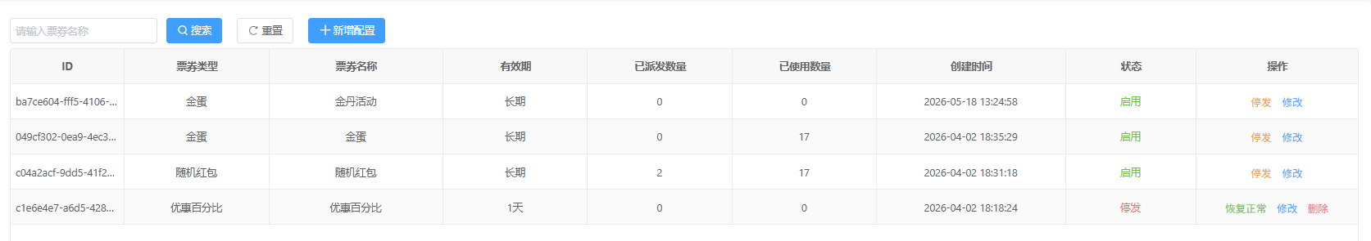
图：票券中心列表页，用于查询票券配置、查看派发与使用情况，并执行停发、恢复正常、修改等操作。
- 搜索区：页面顶部支持按票券名称搜索，并提供重置与新增配置入口，适合在票券数量较多时快速定位目标配置。
- 列表字段：列表集中展示 ID、票券类型、票券名称、有效期、已派发数量、已使用数量、创建时间和状态，便于同步核对配置内容与实际使用情况。
- 状态管理：已启用票券可执行停发，停发后可恢复正常；操作前应确认是否还有前台活动、任务或派奖流程继续引用该票券。
- 派发与使用数量：已派发数量用于观察当前票券投放规模，已使用数量用于判断核销消耗情况。活动复盘时可与票券使用记录联动查看。
- 修改：点击修改进入编辑态，可调整票券名称、使用须知、金额流水规则、有效期和启用状态。修改前需确认不会影响正在发放中的奖励口径。
- 删除：只有停发状态的票券才提供删除操作。删除前应确认该票券不再被活动、任务或历史派奖流程引用，避免后续查询缺少依据。
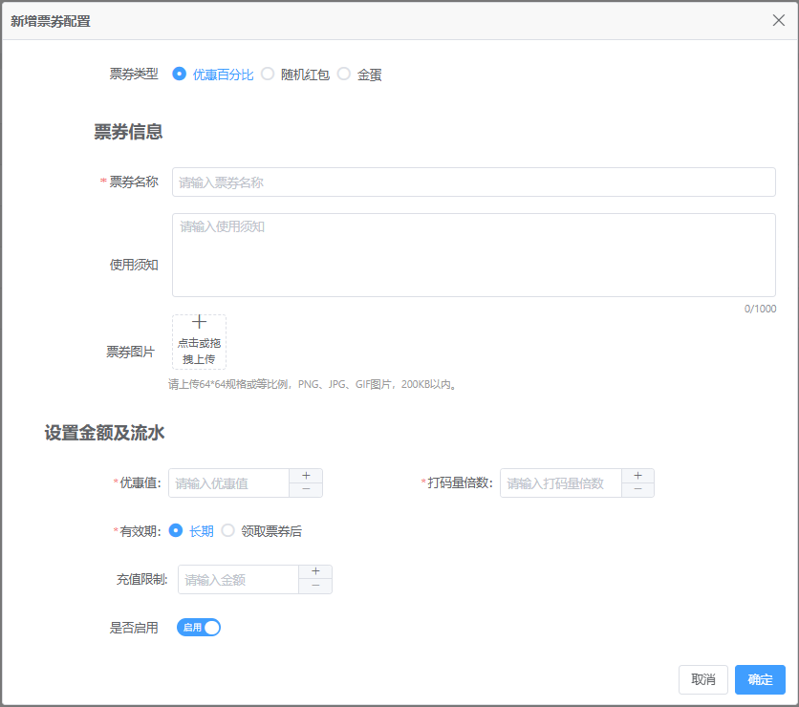
图：新增票券配置弹窗，用于填写票券类型、票券信息、金额流水规则、有效期和启用状态。
- 票券类型：支持优惠百分比、随机红包和金蛋三种类型。应先选择类型，再继续填写对应金额规则，避免后续字段口径不一致。
- 票券名称：用于后台识别和前台展示，建议命名清晰并带上活动主题或适用场景，方便后续搜索与复盘。
- 使用须知：用于填写票券使用规则、领取条件、有效期说明和失效条件。文案应尽量覆盖玩家最关心的使用限制。
- 票券图片：上传票券图标时需按页面要求控制在 64×64 或等比例，并校验格式和大小，避免前台卡片展示失真。
- 设置金额及流水：不同票券类型对应不同配置区域。优惠百分比需要填写优惠值和打码量倍数；随机红包和金蛋需要配置稽核倍数及概率规则。
- 概率规则：随机红包和金蛋配置中需维护金额区间或奖励金额与中奖概率。提交前应检查单项概率与总概率口径，避免派奖异常。
- 有效期：支持长期有效和领取票券后生效两类方式。选择领取票券后时，应同步明确生效时点和失效时长。
- 充值限制：可限制领取或使用票券时的充值金额门槛，适合用于充值类优惠券或高门槛奖励。
- 是否启用：新增时可直接设置启用状态。若配置尚未核对完成，建议先关闭，待活动排期确认后再启用。
- 保存与取消：点击确定保存当前票券配置；点击取消或关闭弹窗会放弃未保存内容。正式提交前建议复核名称、规则、概率和限制条件。

票券使用记录
票券使用记录用于查询玩家票券从派发到核销的完整使用明细，适合运营、客服和风控人员按用户、票券类型和状态追踪奖励去向。
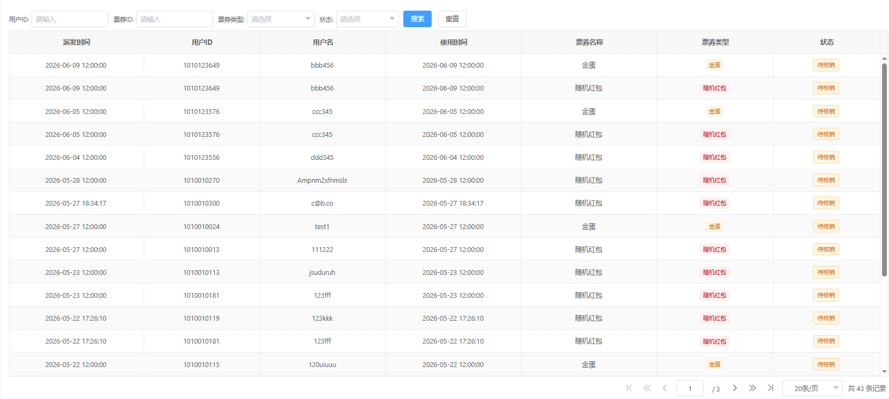
图：票券使用记录页面，用于筛选票券明细并核对派发时间、使用时间、票券类型和当前状态。
- 筛选条件：页面顶部支持按用户 ID、票券 ID、票券类型和状态组合筛选，适合快速定位某一张票券或某一位用户的奖励记录。
- 时间字段：派发时间用于确认票券发放时间点，使用时间用于确认实际核销或使用时间。处理客诉时建议两个时间一起核对。
- 用户信息：用户 ID 与用户名用于定位具体玩家，便于继续联查会员资料、账变记录、活动记录或客服处理记录。
- 票券名称与类型：票券名称用于识别具体活动或奖励来源，票券类型用于区分金蛋、随机红包、充值优惠券等配置类别。
- 状态：当前页面主要展示待核销与已核销状态。待核销表示票券已发放但尚未完成使用，已核销表示票券已被消耗或完成兑换。
- 分页查看：底部支持页码跳转和每页条数切换，记录较多时可分批查看，避免遗漏早期派发数据。
- 使用要点：排查奖励未到账、重复领取或票券失效问题时，建议结合票券中心配置、活动规则和账变记录交叉核对。

全局配置
全局配置用于维护优惠活动的统一限制规则。当前页面只有“免费奖励领取限制”卡片，适合在活动派奖前统一控制免费奖励的领取门槛。
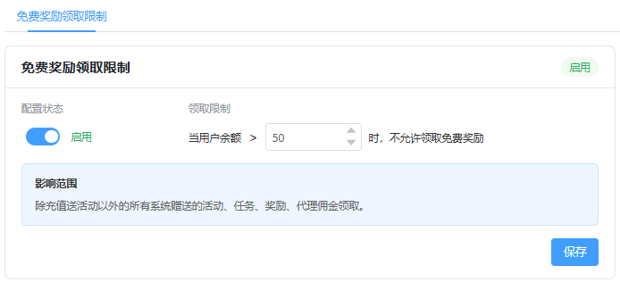
图：全局配置页面，当前仅包含“免费奖励领取限制”卡片，用于设置用户余额门槛和启用状态。
- 配置状态：通过开关控制免费奖励领取限制是否生效。启用后，系统会按当前限制条件统一拦截符合条件的奖励领取。
- 领取限制：页面支持设置用户余额阈值。当用户余额高于设定值时，不允许领取免费奖励。调整该数值前应先确认活动策略和用户分层方案。
    - 在独立打码规则下，免费奖励领取限制开启时，用户余额在领取限额之下领取免费奖励成功后，会被视为免费玩家；若免费奖励领取限制关闭，存款玩家不会被转化位免费玩家
- 影响范围：该限制会影响除充值直送活动以外的系统赠送类活动、任务奖励和代理佣金领取，因此保存前需同步评估运营侧与代理侧影响。
- 保存操作：修改开关或限制值后点击保存生效。上线前建议先确认公告口径、活动说明和客服话术，避免玩家因规则变化产生疑问。
- 使用要点：当站点需要限制高余额用户继续领取免费福利时，可优先使用该卡片统一控制；调整后应关注相关活动领取数据是否出现明显波动。

七、财务中心

模块定位
本章节按后台真实菜单顺序整理，页面说明与后台左侧菜单保持一致，便于商户按菜单路径查找和操作。

页面说明

会员提现设置
会员提现设置用于统一维护在线提现通道、自动出款条件、提现审核参数和 VIP 分层限制。日常维护时可先查看主表，再按业务需要进入修改、免审自动出款、提现参数设置和 VIP 提现限制设置等弹窗分别调整。

在线提现设置
在线提现设置页面用于集中管理各提现方式的启停状态、手续费口径和限额范围，是日常核对提现通道配置的主要入口。
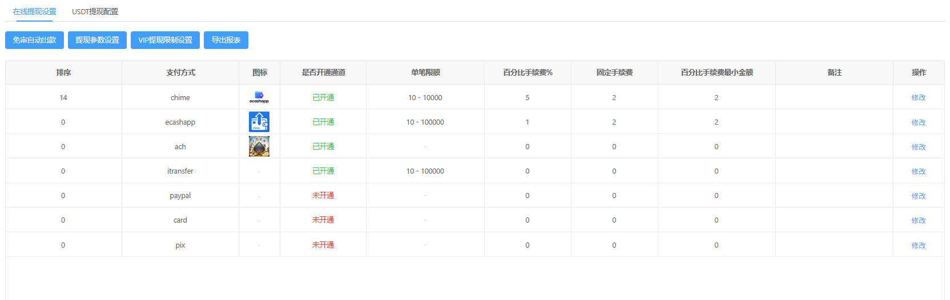
图：在线提现设置主表，用于查看各支付方式的提现规则、手续费和通道启用状态。
- 通道状态：页面主表可直接查看各提现方式是否开通通道。关闭通道后，对应支付方式将不再用于前台在线提现；调整前应先确认该通道是否仍有存量订单或特殊业务场景在使用。
- 手续费规则：页面支持查看百分比手续费、固定手续费和最小手续费金额。修改手续费前应先确认当前提现成本、活动补贴方案和前台展示口径，避免出现到账金额与预期不一致的情况。
- 提现限额：页面可查看单笔提现限额配置。调整限额时应同步核对风控审核口径和财务出款能力，避免前台可申请但后台无法正常处理。
- 操作入口：页面顶部可进入“免审自动出款”“提现参数设置”“VIP提现限制设置”等功能区域；如需调整单个提现方式，则在对应行点击“修改”进入明细维护。

修改
修改弹窗用于单独调整当前提现方式的基础配置，适合在不影响其他通道的前提下维护手续费、限额和展示信息。
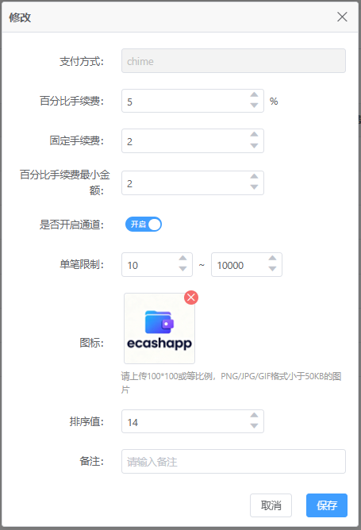
图：在线提现设置“修改”弹窗，用于维护单个支付方式的手续费、限额、图标和排序。
- 手续费配置：页面支持设置百分比手续费、固定手续费和最小手续费金额。三项配置会共同影响会员实际到账金额，调整前应先确认当前计费规则和财务结算方案。
- 通道开关：通过“是否开启通道”控制当前支付方式是否参与在线提现。关闭后前台将不再展示该提现方式，因此操作前应先确认是否需要保留过渡期。
- 限额与展示：页面支持设置单笔限制、图标、排序值和备注。排序会影响前台展示顺序，图标和备注则会影响页面识别和运营维护效率。
- 保存操作：修改完成后点击确定保存。保存前应同时核对手续费公式和提现上下限，调整后建议再检查财务和风控侧的实际处理口径是否一致。

免审自动出款
免审自动出款弹窗用于配置满足条件后可直接进入自动出款流程的订单规则，适合用于低风险、标准化的提现场景。
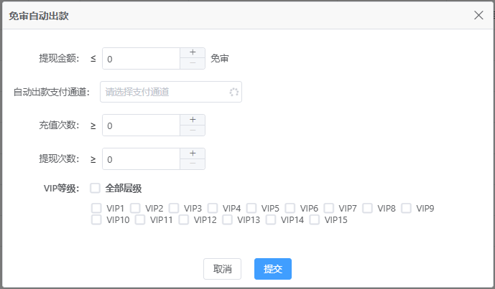
图：免审自动出款弹窗，用于设置满足条件时可自动出款的门槛。
- 出款条件：页面支持设置免费提现金额上限、充值次数、提现次数和适用 VIP 等级，用于限定哪些会员和订单可以命中免审自动出款条件。
- 支付通道：页面可指定自动出款支付通道。启用前应先确认该通道稳定可用，并检查是否支持当前站点的自动出款流程。
- 影响范围：命中配置条件的提现订单可直接进入自动出款流程，不再走常规人工审核路径。因此保存前需同步评估风控策略和异常订单兜底流程。
- 使用要点：如条件设置过宽，可能导致本应人工审核的提现单直接进入自动出款。建议优先用于低风险支付方式，并定期检查自动出款订单表现。

提现参数设置
提现参数设置弹窗用于维护站点级提现审核和免费提现规则，是控制提现流程门槛和审核路径的核心配置区域。
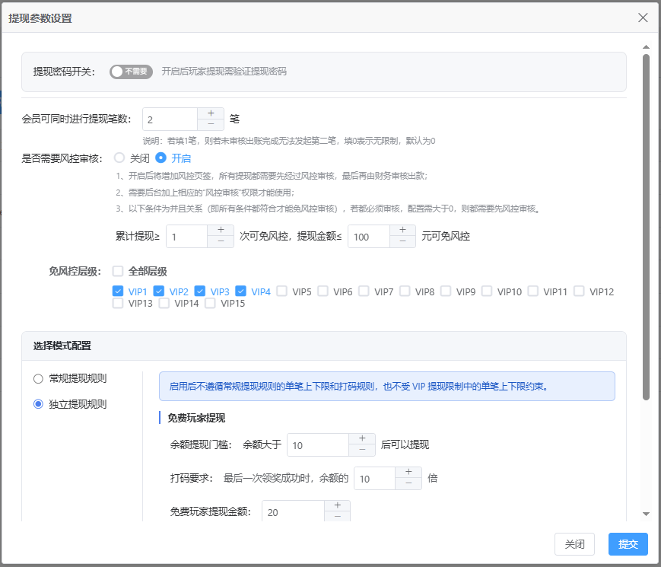
图：提现参数设置弹窗，用于设置提现密码、风控审核、免费提现规则和独立提现规则。
- 审核控制：页面支持设置提现密码开关、会员可同时进行的提现笔数、是否需要风控审核和免风控层级。这些参数会共同决定提现申请进入审核流转的方式。
- 免费提现规则：页面可维护免费提现相关规则，用于控制会员在特定条件下是否减免手续费。调整前应先确认当前活动策略和财务结算方案。
- 独立规则：若开启独立提现规则，常规单笔上下限和 VIP 单笔上下限限制不生效，避免不同规则并行时出现口径冲突。
- 审核流转：如开启风控审核，相关订单需先经过风控审核再流转至财务出款；关闭前应先确认当前站点的提现风险级别和后续处理流程。

VIP提现限制设置
VIP 提现限制设置弹窗用于按会员等级维护不同的提现次数、额度和手续费优惠规则，适合做分层运营和差异化限制。
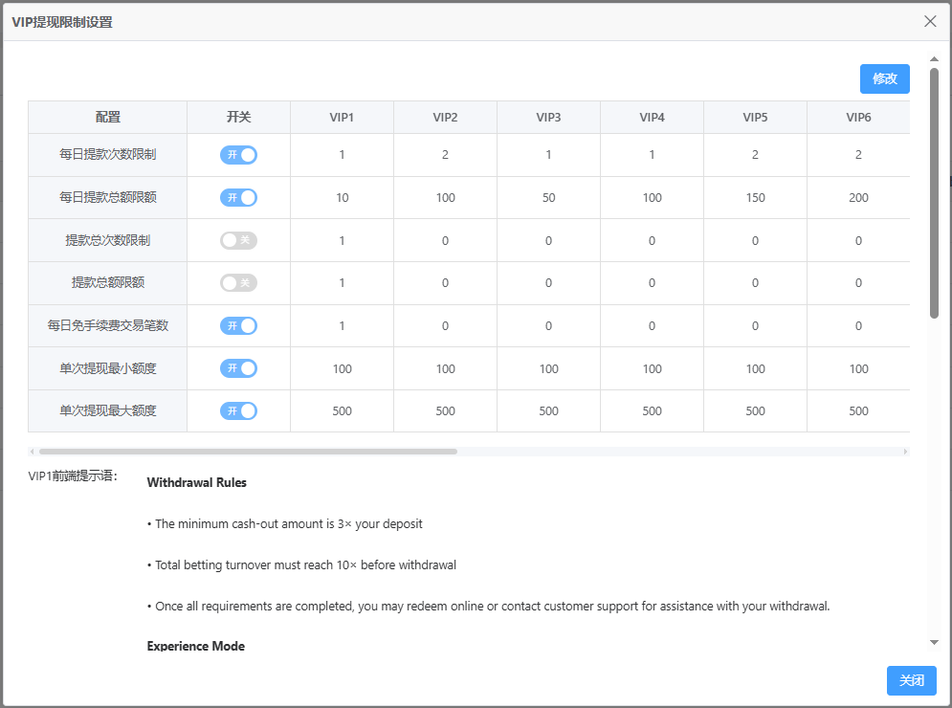
图：VIP 提现限制设置弹窗，用于按 VIP 等级维护每日次数、额度和前端提示语。
- 等级限制：页面通常按 VIP 等级维护每日提款次数限制、每日提款总额限制、提款总次数限制、提款总额限制、每日免手续费交易笔数以及单次最小/最大提现额度等规则。
- 影响范围：不同 VIP 等级会按当前配置执行差异化提现限制，因此调整前应先确认会员分层方案和当前运营政策，避免影响高等级会员体验。
- 前端提示语：页面下方可同步维护 VIP 前端提示语，用于向会员说明提款规则、打码要求和注意事项；修改后应一并检查前台文案是否与当前限制口径一致。
- 使用要点：当站点需要对不同层级会员执行差异化提现策略时，可优先通过该页面统一配置；调整后建议重点关注高频提款会员的实际申请情况。

会员充值配置
会员充值配置用于统一维护在线充值方式、支付方式分组展示和充值提示语。日常配置时可先从在线充值配置主表核对分组与通道状态，再进入支付方式分组或充值配置弹窗补充对应参数。

在线充值配置
在线充值配置页面用于集中查看和维护各充值分组下的支付通道配置，是日常核对通道启停、限额和前台展示信息的主要入口。
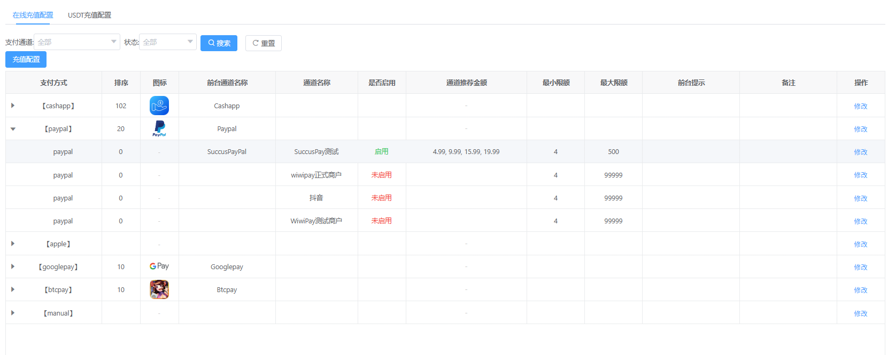
图：在线充值配置主表，用于查看各支付方式分组、通道推荐金额、限额和启用状态。
- 通道展示：页面主表通常支持按支付通道和状态筛选，列表中可查看支付方式、排序、图标、前台通道名称、通道名称、是否启用等内容，用于统一核对当前充值方式是否正常展示。
- 充值限额：页面可查看推荐充值金额、最小/最大限额和前台提示。调整限额前应先确认当前支付通道的收款能力、活动门槛和前台文案口径。
- 分组查看：列表按支付方式分组展示，展开后可查看组内通道配置；调整前应先确认当前支付方式所在分组，再进入对应行执行修改或查看。

编辑支付方式分组
编辑支付方式分组弹窗用于维护充值页分组的前台展示信息，适合统一调整同类支付方式的展示名称和排序。
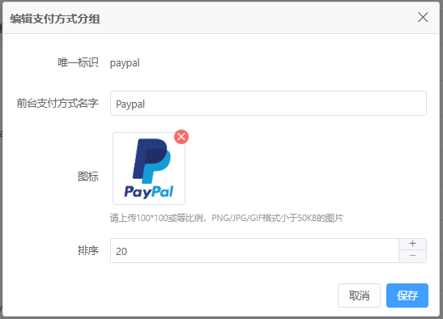
图：编辑支付方式分组弹窗，用于维护前台展示名称、图标和排序。
- 分组名称：页面支持维护前台支付方式名字。该名称会直接影响前台充值页分组展示，因此修改前应确认当前支付通道的实际用途和面向用户的展示口径。
- 图标与排序：页面支持维护图标和排序值。图标建议保持统一尺寸和格式，排序值用于控制分组在前台的展示先后，调整后应同步检查前台实际显示效果。
- 保存操作：修改完成后点击确定保存。保存前应确认分组名称、图标和排序与当前支付通道配置保持一致，避免前台展示混乱。

充值配置
充值配置弹窗用于维护站点级充值提示信息和并发订单限制，是控制充值体验和前台引导文案的统一入口。
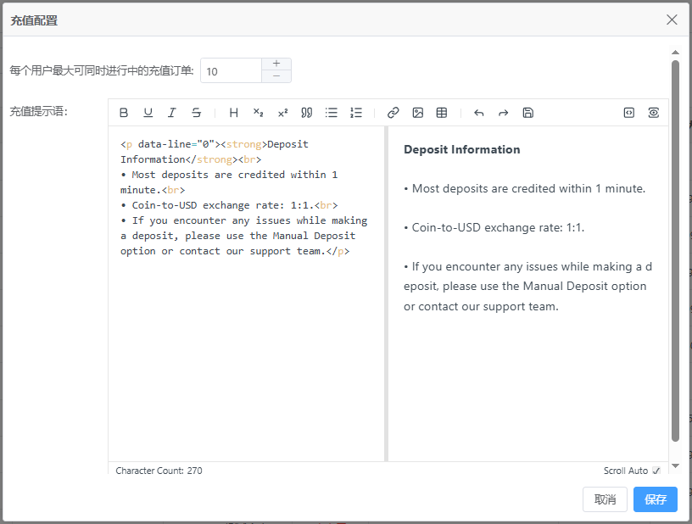
图：充值配置弹窗，用于设置并发充值订单数和充值提示语。
- 并发订单：页面可维护每个用户最大可同时进行中的充值订单数，用于控制会员在同一时间内可发起的充值单数量。调整前应先确认当前支付处理能力和异常订单清理策略。
- 提示语内容：页面支持维护充值提示语内容，并提供富文本编辑和实时预览。适合填写到账时效、汇率说明、异常处理方式和客服引导。
- 保存操作：保存前建议检查预览区显示效果，并确认提示语与当前支付方式、活动规则和人工处理流程保持一致，避免出现文案截断或口径不一致的情况。

充值订单列表
充值订单列表用于统一查询会员充值订单、跟踪支付处理进度，并配合订单详情、账变记录和通道信息完成到账核对。页面按充值类型区分为在线充值和 USDT 充值两个页签，适合财务、客服和运营在处理充值异常时快速定位订单。

在线充值
在线充值页签用于查询常规支付通道的充值订单，是核对支付渠道到账情况和第三方单号的主要入口。处理充值咨询时，可先在这里按时间、会员和通道定位目标订单。
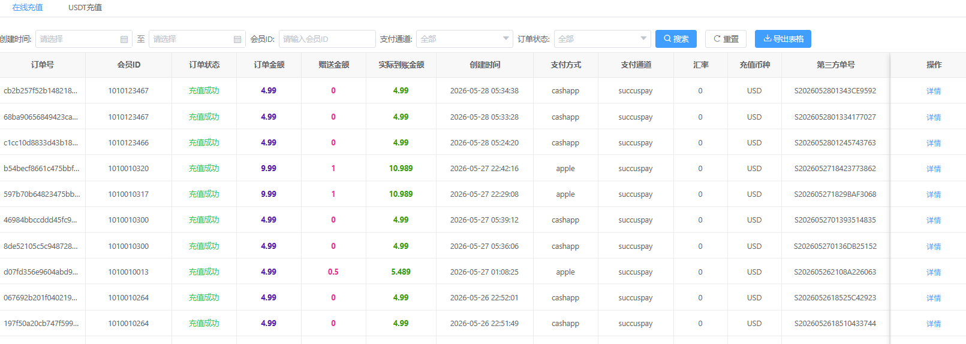
图：在线充值列表，用于按会员、通道和订单状态查询在线充值订单。
- 筛选条件：页面支持按创建时间、会员ID、支付渠道和订单状态筛选订单。处理玩家充值咨询或通道异常时，建议先固定时间范围和会员账号，再结合状态筛选待付款、处理中或充值成功订单。
- 列表字段：主表会展示订单号、会员ID、订单状态、订单金额、赠送金额、实际到账金额、创建时间、支付方式、支付渠道、汇率、充值币种、第三方单号和备注等信息。核对到账问题时，应重点关注订单状态、实际到账金额、赠送金额和备注说明。
- 导出与对账：页面支持导出表格，便于按时间段留档或交叉核对。导出前应确认当前页签、筛选条件和订单状态范围，避免把不同充值类型或无关时间段数据混在同一份结果中。

订单详情
点击列表“详情”后，可查看单笔在线充值订单的完整信息，适合进一步核对到账金额、第三方单号和更新时间。
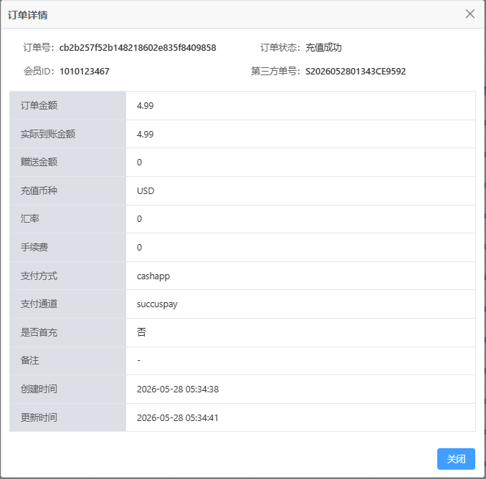
图：在线充值订单详情弹窗，用于查看单笔充值订单的金额、渠道和时间信息。
- 详情字段：详情弹窗会展示订单号、订单状态、会员ID、第三方单号、订单金额、实际到账金额、赠送金额、充值币种、汇率、手续费、支付方式、支付渠道、是否首充、备注、创建时间和更新时间。
- 核对要点：排查充值争议时，可优先通过详情页核对第三方单号、实际到账金额和更新时间，再决定是否继续结合支付通道数据或账变记录追查。若存在赠送金额，还应同步确认是否命中了当前充值活动规则。

USDT充值
USDT 充值页签用于查询链路类充值订单，适合核对不同币种通道、链上支付方式和异常订单处理动作。
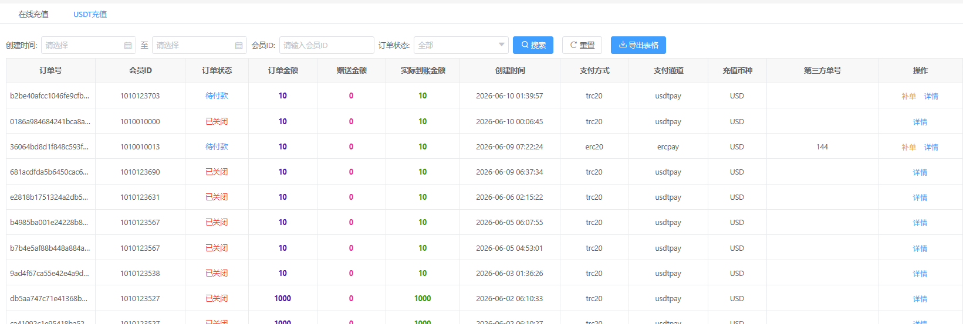
图：USDT 充值列表，用于查看链路充值订单状态并处理补单。
- 筛选与查看：该页签支持按创建时间、会员ID 和订单状态筛选订单，列表中可查看订单金额、赠送金额、实际到账金额、支付方式、支付渠道、充值币种和第三方单号等信息。
- 状态识别：当订单显示“待付款”时，通常表示会员尚未完成支付；“处理中”表示链路回调或系统入账仍在进行中；“充值成功”表示订单已完成到账；“已关闭”则应结合订单时间和后续处理记录判断是否超时关闭或异常终止。
- 操作入口：列表操作区通常包含“详情”，部分异常订单还会提供“补单”入口，用于在已确认链上支付但系统未正常回写时补录交易信息。

补单
补单弹窗用于手动补录链路订单的交易编号，适合处理会员已完成支付、但系统未自动关联到账结果的异常场景。
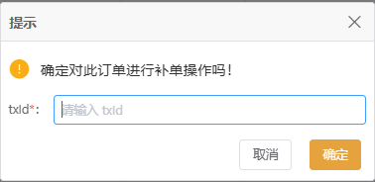
图：USDT 充值补单弹窗，用于录入 txId 并确认补单操作。
- txId录入：补单时需填写正确的 txId。录入前应先核对链上交易编号、订单金额、会员账号和订单时间，避免把错误交易回填到其他订单。
- 使用场景：仅当确认会员已实际完成支付、且自动回调或系统关联未成功时，才建议使用补单。对于仍处于待付款或未确认到账的订单，不应直接执行补单。
- 处理要点：补单完成后，应重新核对订单状态、实际到账金额和相关账变记录，确认资金已正确入账；如仍未更新，应继续排查链路回调、通道数据或人工处理日志。

提现订单列表
提现订单列表用于统一查询会员提现申请、跟踪审核与出款处理进度，并结合订单详情、重新支付和取消订单等操作完成出款处理。日常使用时可先在列表中按时间、会员和状态定位目标订单，再根据当前处理结果进入对应操作。

订单列表
订单列表是处理提现申请的主入口，适合财务、客服和风控人员快速查看订单状态、实际出款金额和备注说明，并继续进入详情或异常处理操作。
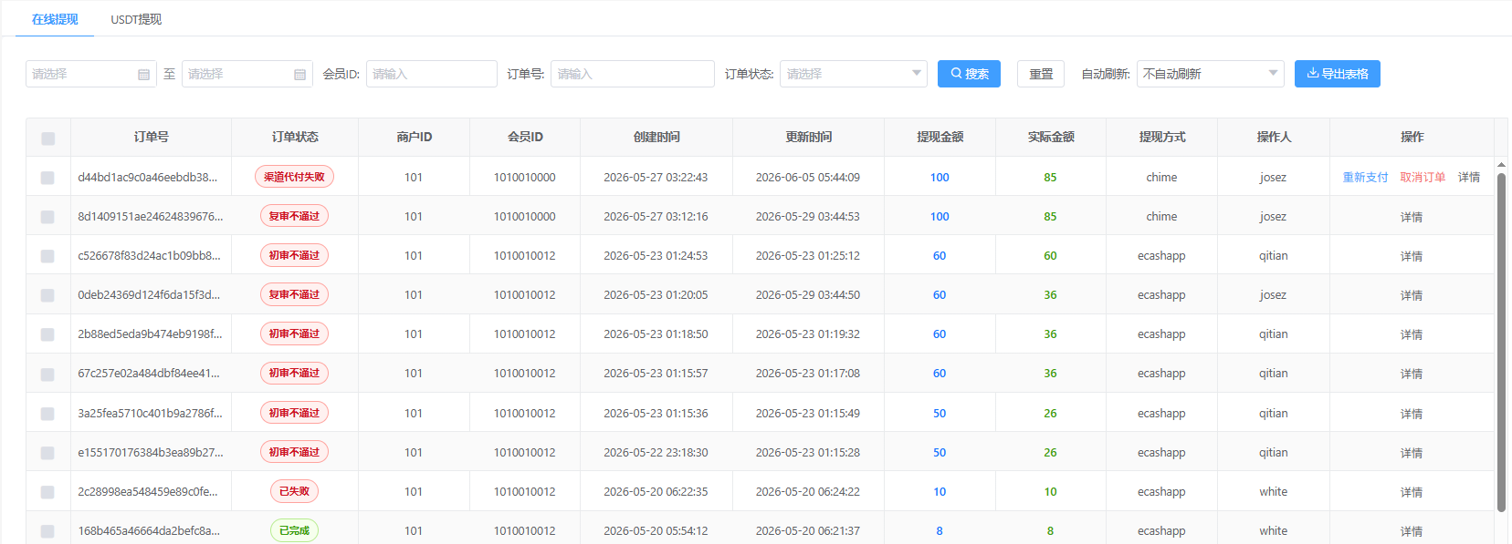
图：提现订单列表主表，用于按会员、订单状态和时间范围查询提现订单。
- 筛选条件：页面支持按申请时间、会员ID、订单号和订单状态筛选订单，并可配合自动刷新快速查看待审核、处理中或异常失败的提现申请。处理催单或客诉时，建议先固定时间范围和会员账号，再缩小到具体状态。
- 列表字段：主表通常展示订单号、订单状态、商户ID、会员ID、创建时间、更新时间、提现金额、实际金额、提现方式、操作人和备注等信息。核对订单时应重点关注实际金额、状态变化和备注中记录的三方返回或人工处理说明。
- 状态流转：常见状态包括待初审、初审不通过、复审不通过、待支付、支付中、已失败和已完成等。处理过程中应结合当前状态决定后续动作，避免对已终态订单重复发起支付或误做人工取消。
- 操作入口：列表操作区通常提供详情、重新支付和取消订单等入口。只有在确认订单状态和失败原因后，才建议继续执行重新支付或取消订单，避免影响资金流转和对账口径。

订单详情
订单详情弹窗用于查看单笔提现订单的完整基础信息，适合在审核、复核和处理异常时快速确认订单金额、时间和备注。
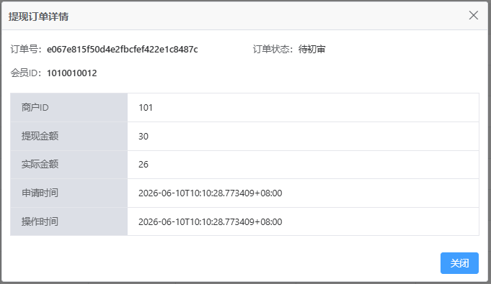
图：提现订单详情弹窗，用于查看单笔提现订单的状态、金额和处理时间。
- 详情字段：详情弹窗通常展示订单号、订单状态、会员ID、商户ID、提现金额、实际金额、申请时间、操作时间和备注等内容，便于快速核对单笔订单的完整处理记录。
- 核对要点：处理审核争议或玩家咨询时，可先通过详情确认订单金额、实际到账金额和状态，再结合备注判断是否存在三方返回异常、风控驳回或人工处理记录。

重新支付
重新支付弹窗用于对代付失败的提现订单再次发起支付请求，适合在已确认订单仍需继续出款、且失败原因已排查清楚时使用。
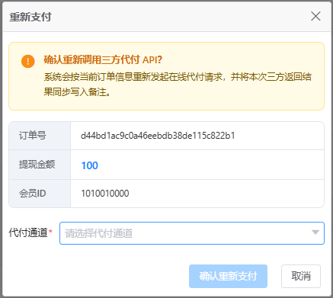
图：重新支付弹窗，用于确认再次调用代付接口并选择代付通道。
- 适用场景：重新支付通常用于三方代付失败但订单仍需继续出款的场景，例如临时通道异常、余额不足或通道切换后需重新提交。执行前应先确认失败原因已处理，避免重复提交无效请求。
- 通道选择：弹窗中需重新选择代付通道。选择前应先确认当前可用通道的状态、支持的提现方式和出款能力，避免再次提交到不可用或不匹配的通道。
- 处理结果：确认重新支付后，系统会再次调用三方代付接口，并把最新返回结果同步记录到备注。操作后应继续关注订单状态是否进入支付中或完成。

取消订单
取消订单弹窗用于终止当前提现申请，并按页面提示把未完成出款的金额退回系统余额，适合处理无法继续支付或明确无需继续出款的订单。
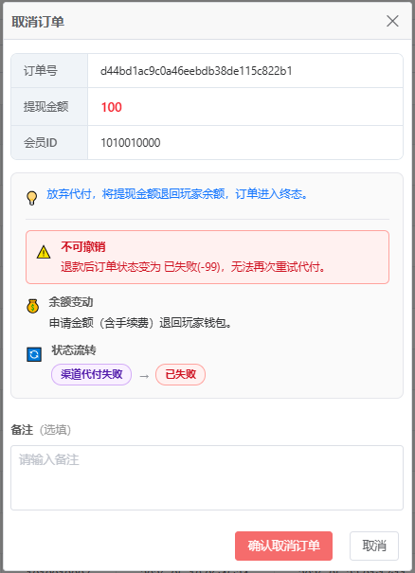
图：取消订单弹窗，用于确认终止提现订单并填写备注。
- 取消影响：取消订单后，页面通常会把订单状态更新为失败或关闭，并按当前规则将未完成出款的金额退回对应余额。执行前应先确认该订单确实无需继续支付，避免误取消正常订单。
- 备注说明：弹窗支持填写备注，建议明确记录取消原因、处理人和特殊说明，便于后续客服、财务或风控继续追溯订单处理过程。
- 使用要点：对支付失败、通道不可用或风控确认不再放款的订单，可使用取消订单完成收口；操作后建议同步核对账变记录和会员余额，确认资金已按预期回退。

提现风控审核
提现风控审核用于处理命中风控规则的提现订单，帮助财务和风控人员在出款前核对订单风险、会员资金行为和审核结论。日常处理时可先在待审核页签定位目标订单，再根据初审、复审和审核日志继续跟踪处理结果。

待审核列表
待审核页签用于集中查看待初审的风控提现订单，适合按申请时间、会员ID和状态快速筛选风险订单，并从列表直接进入初审处理。页面说明栏会展示关联账号数和游戏风控触发次数的查看口径，便于在审核前先判断订单的风险等级。
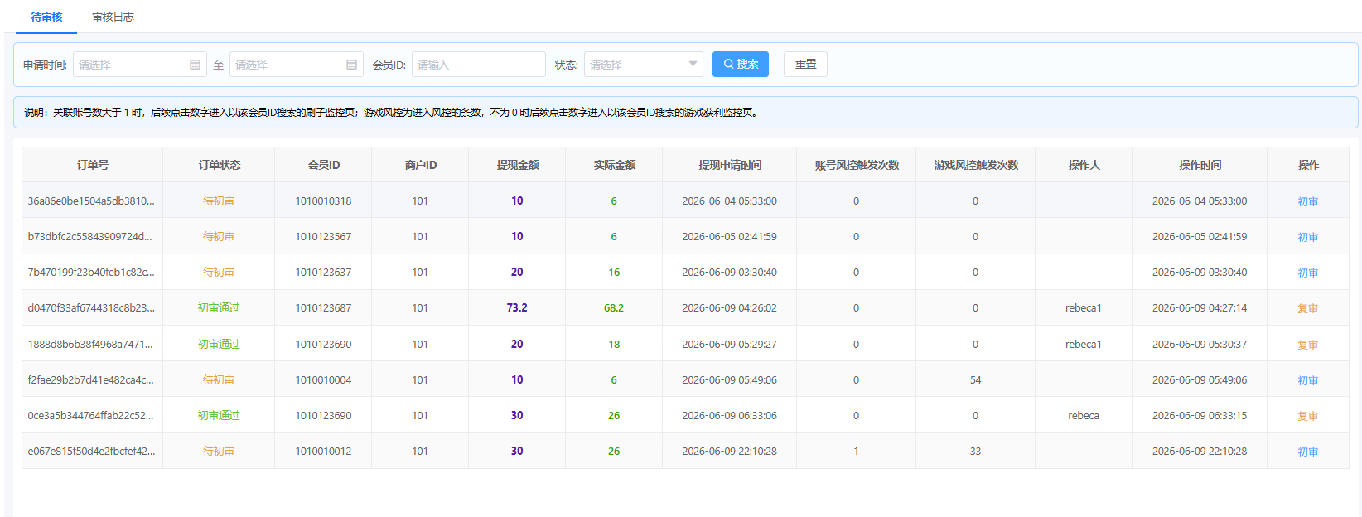
图：提现风控审核待审核列表，用于按申请时间、会员ID和状态筛选待处理订单。
- 筛选与列表：列表通常展示订单号、订单状态、会员ID、商户ID、提现金额、实际金额、提现申请时间、关联账号触发次数和游戏风控触发次数等信息。处理前应先核对触发次数是否异常，再决定是否进入初审。
- 操作入口：列表操作列提供初审入口。进入审核前建议先结合会员历史充值、总游戏投注和总游戏输赢等数据判断是否存在套利、对刷或异常出款风险。

初审处理
初审弹窗用于处理首次命中风控的提现订单，适合在一个窗口内完成订单信息核对、会员行为判断和审核结论提交。弹窗会展示账户余额、充值次数、总游戏投注、总游戏输赢、关联账号数和游戏风控等关键字段。
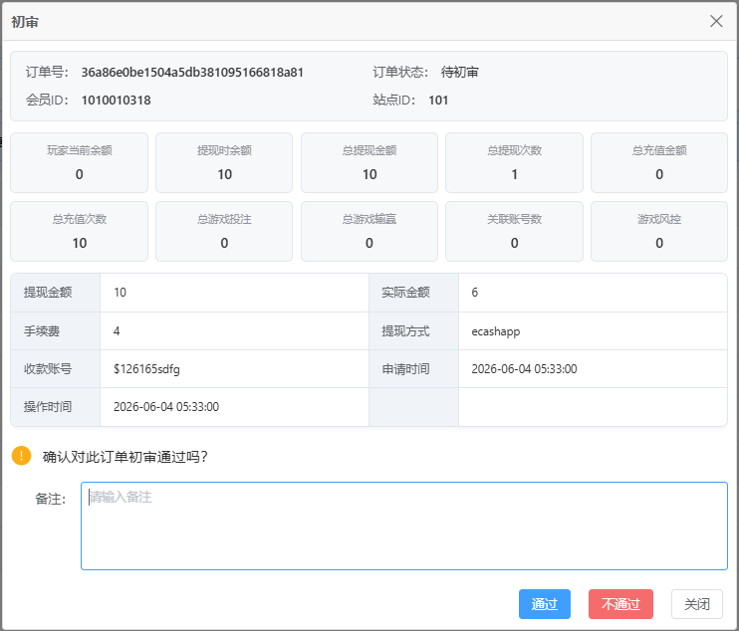
图：初审弹窗，用于核对订单信息并提交通过或不通过的初审结果。
- 审核字段：初审时应重点核对提现金额、实际金额、手续费、提现方式、收款账号、申请时间以及会员历史资金数据，确认订单是否符合正常出款条件。
- 处理结果：初审通过后，订单会进入复审环节；初审不通过时，应在备注中写明驳回原因，便于后续客服、财务和风控追溯处理记录。

复审处理
复审弹窗用于处理已通过初审、需要进一步确认出款安全性的订单。除了继续查看订单和会员数据外，页面还支持选择代付通道并补充备注，适合在复核后决定是否进入实际支付。
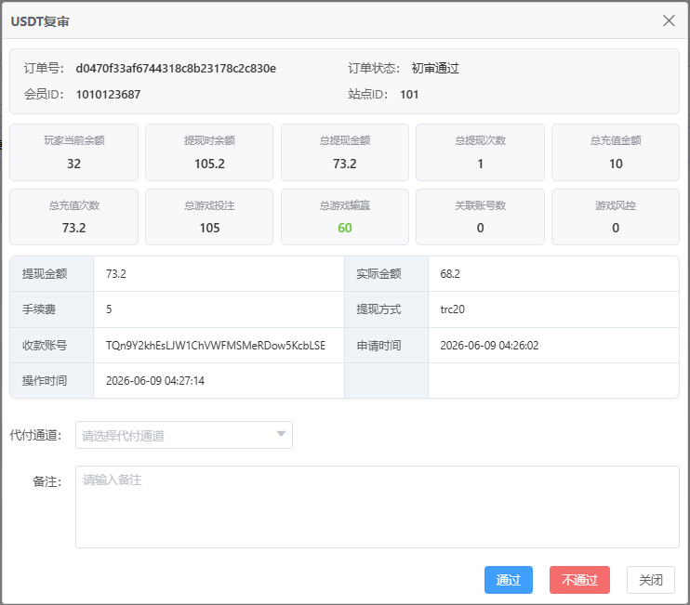
图：复审弹窗，用于复核订单风险并选择后续代付通道。
- 复核要点：复审时应重点核对初审结论、总游戏投注、总游戏输赢、关联账号数、游戏风控结果和当前收款信息是否一致，避免在风险未排除时直接放款。
- 支付流转：复核通过后订单会进入支付流程，后续需继续关注支付结果、出款进度和备注中的通道处理记录；复核不通过时应明确记录拒绝原因。

审核日志
审核日志页签用于查询已处理过的风控审核记录，适合复盘同一会员的历史审核情况、查看初审与复审结果，以及确认不同审核人员的处理时间和结论。
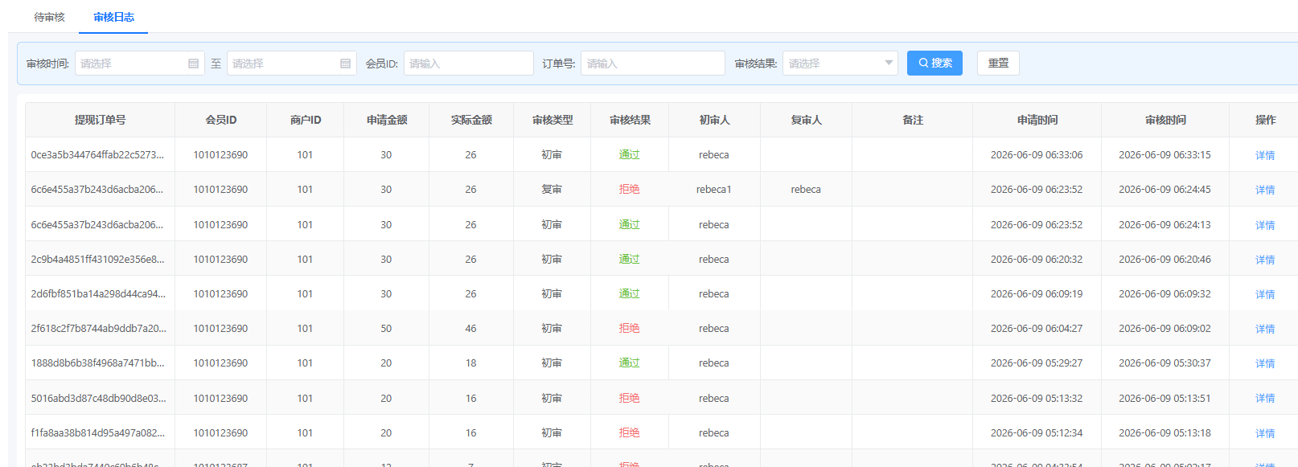
图：审核日志列表，用于按审核时间、订单号和审核结果查询历史审核记录。
- 日志字段：日志列表通常展示提现订单号、会员ID、申请金额、实际金额、审核类型、审核结果、初审人、复审人、申请时间和审核时间。排查争议订单时可先在这里确认完整审核链路。

日志详情
审核日志详情弹窗用于查看单笔订单的审核快照，适合在复盘时核对当时的资金数据、审核类型、审核结论和经手人信息，确认订单为什么被通过、驳回或转入后续支付。
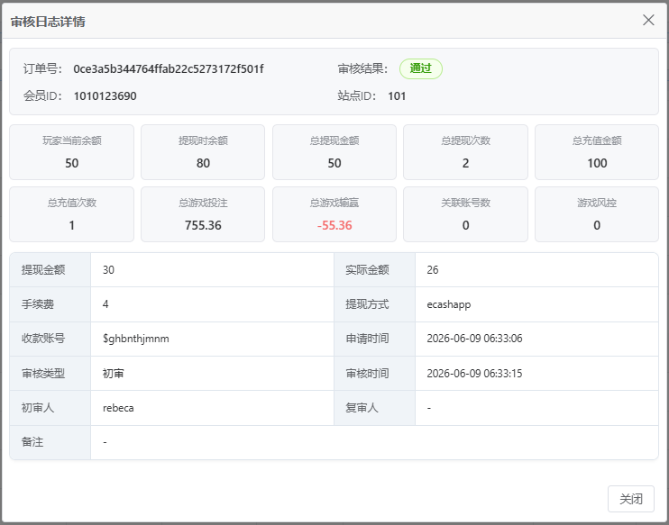
图：审核日志详情弹窗，用于查看单笔订单的审核结果和历史审核信息。
- 使用要点：处理玩家申诉、财务对账或风控复盘时，建议结合审核日志详情中的审核类型、审核时间、初审人和复审人信息，与提现订单列表和账变记录一起交叉核对。

支付通道数据
支付通道数据用于按时间范围和通道类型汇总查看充值或提现通道的交易表现，帮助运营或财务快速判断通道成功率、订单量和异常资金规模。

页面概览
页面上方提供时间范围、通道类型、搜索、重置和导出报表入口，下方列表集中展示各支付通道的交易统计结果。
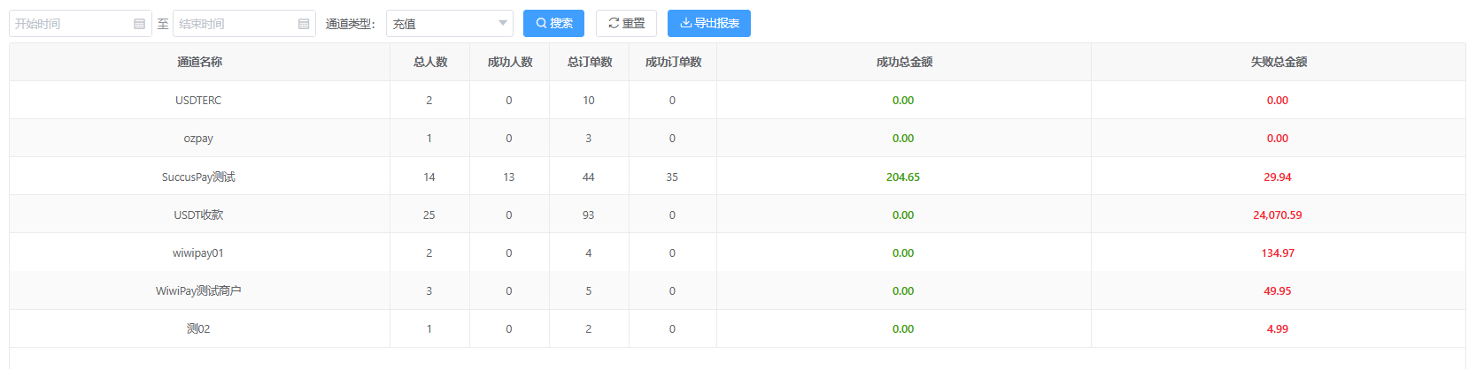
图：支付通道数据页面，用于查看各支付通道的订单量、成功量和金额汇总。
- 筛选条件：支持按开始时间、结束时间和通道类型筛选数据。切换为充值或提现后，列表会按当前类型汇总对应通道的数据结果。
- 列表字段：列表包含通道名称、总人数、成功人数、总订单数、成功订单数、成功总金额和失败总金额，可直接对比各通道的转化表现与异常金额。
- 导出报表：确认筛选条件后可导出当前结果，用于给财务、支付或运营团队做对账、复盘和通道切换评估。
- 使用要点：当某通道失败金额偏高或成功订单数明显偏低时，建议继续结合充值订单列表、提现订单列表和支付通道配置排查通道状态、回调稳定性和限额配置。

人工加扣款
人工加扣款用于处理会员账户的人工充值、人工赠金和人工扣款。该页面既可查询历史处理记录，也可通过新增弹窗完成单笔资金调整。

记录列表
列表页用于查询人工加扣款历史，支持按时间、类型和会员ID筛选，并提供导出表格和新增入口。
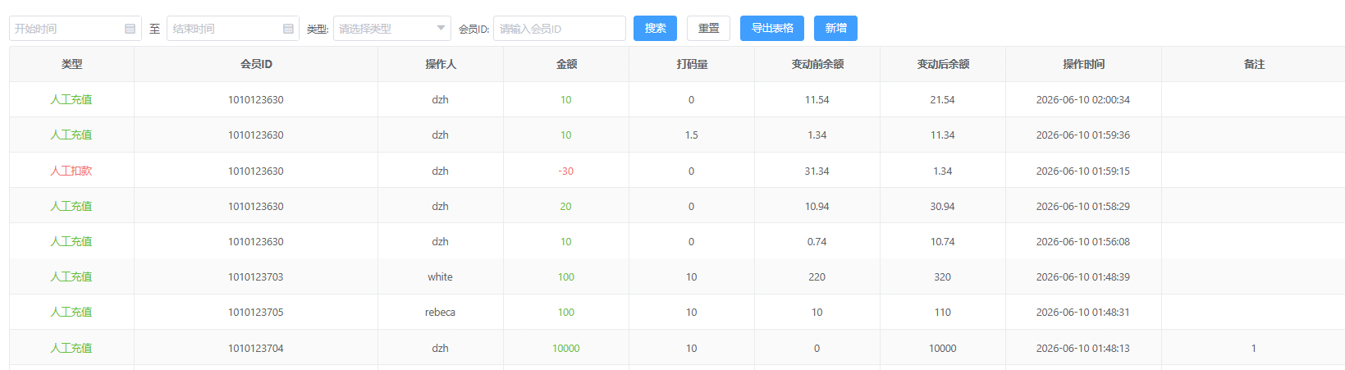
图：人工加扣款列表页，用于查看会员人工加款、人工扣款和历史余额变动记录。
- 筛选与操作：页面上方可按开始时间、结束时间、类型和会员ID查询记录，并使用搜索、重置、导出表格和新增按钮完成日常处理。
- 列表字段：列表展示类型、会员ID、操作人、金额、打码量、变动前余额、变动后余额、操作时间和备注，便于复核每一笔人工调整的来龙去脉。
- 核对要点：处理资金争议时，可先按会员ID定位记录，再结合充值订单、提现订单和账变记录核对余额变化是否与人工处理一致。

新增人工加款
人工加款弹窗用于补发余额、线下入账或活动赠金。录入会员后，先查询会员信息，再根据实际场景选择加款类型和金额。
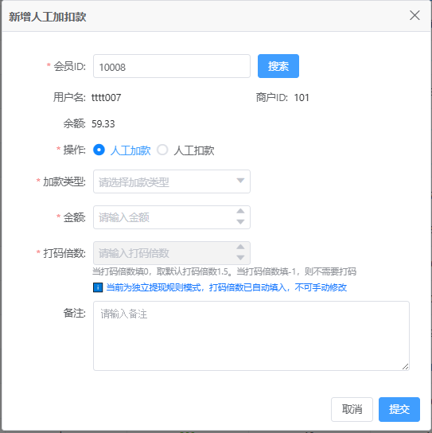
图：新增人工加扣款弹窗的人工加款模式，用于录入会员、加款类型、金额和打码倍数。
- 会员查询：先输入会员ID并点击搜索，确认用户名、商户ID和当前余额后再继续操作，避免把资金加到错误账号。
- 操作与类型：操作选择“人工加款”后，可继续选择加款类型。常见场景包括人工充值和人工赠金，需按实际业务口径选择。
- 金额与打码倍数：金额为本次实际加款数值；打码倍数用于控制该笔加款后的打码要求。填写前应确认当前平台规则，避免赠金到账后产生错误的提款限制。
- 备注与提交：备注建议写明补发原因、审批依据或外部凭证编号。提交前应再次核对会员ID、金额方向和打码要求，提交后再回到列表确认余额是否已更新。

新增人工扣款
人工扣款弹窗用于处理异常余额修正、误发追回等场景。切换为人工扣款后，弹窗会显示扣款类型和金额输入项，不再填写打码倍数。
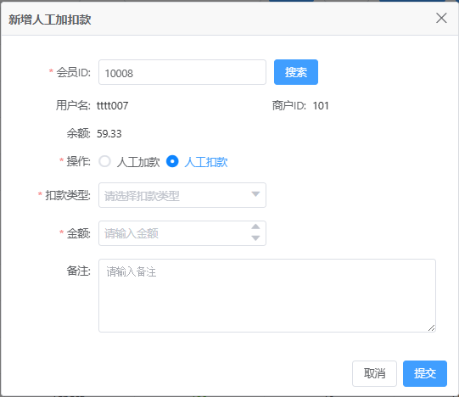
图：新增人工加扣款弹窗的人工扣款模式，用于录入扣款类型、金额和备注。
- 适用场景：适合处理多发余额追回、异常资金修正和审批通过后的人工扣减。扣款前必须确认会员当前余额足够，且扣减理由已经留痕。
- 扣款字段：在人工扣款模式下，需要重点填写扣款类型、金额和备注。金额应填写本次实际扣减额度，备注建议写明问题来源和审批结论。
- 提交检查：提交前需再次确认扣款账号、金额和原因，避免误扣正常会员余额。提交后建议立即返回列表核对变动后余额，并同步查看账变记录是否生成。

账变记录
账变记录用于按会员和账变类型追踪账户余额的每一笔变动明细，是财务、客服和风控核对充值、提现、活动奖励与游戏结算结果的核心查询页面。

记录列表
页面上方提供开始时间、结束时间、账变类型和会员ID筛选条件，并支持搜索、重置和导出报表；下方列表按时间倒序展示会员资金变化记录，便于快速追查单笔资金链路。
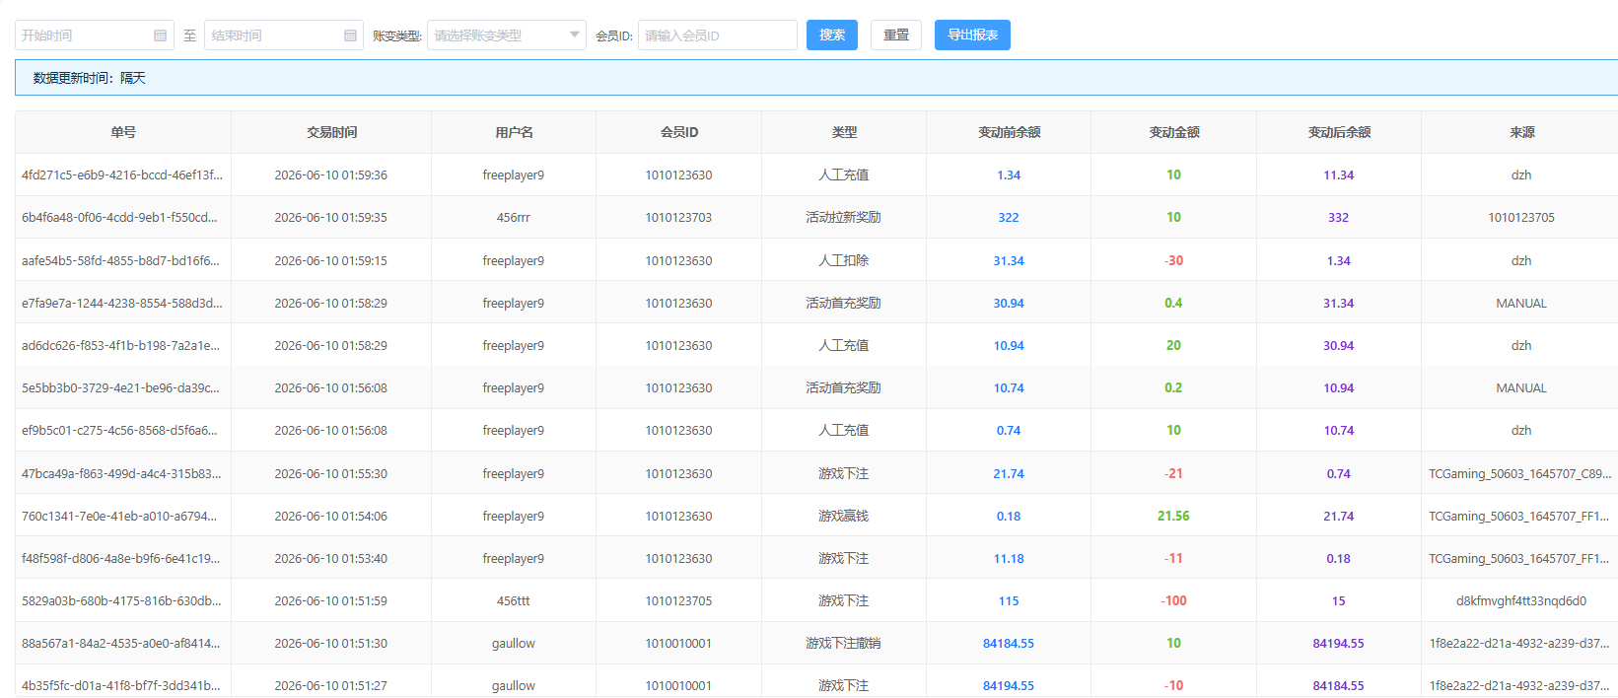
图：账变记录页面，用于查询会员资金变动明细和变动前后余额。
- 筛选条件：支持按开始时间、结束时间、账变类型和会员ID筛选记录。处理单笔争议时，建议优先按会员ID和时间范围缩小结果，再继续定位对应单号。
- 列表字段：列表展示单号、交易时间、用户名、会员ID、类型、变动前余额、变动金额、变动后余额和来源，可直接还原该笔账变的发生时间、业务类型和余额变化结果。
- 金额方向：变动金额为正数时通常表示入账或返还，为负数时表示扣减或支出；核对时应同步查看变动前余额与变动后余额，确认数值变化是否与业务动作一致。
- 导出与核对：需要批量复核时可先确认筛选条件再导出报表。处理充值、提现、人工加扣款或活动奖励争议时，建议结合充值订单列表、提现订单列表、人工加扣款和活动记录交叉核对。

资金账变类型
资金账变类型用于维护账变记录中的类型名称和打码量倍数，帮助后台统一资金流水口径，并为后续打码计算、列表筛选和客服解释提供基础配置。

类型列表
列表页集中展示全部账变类型的编号、多语言名称、打码量倍数、备注和更新时间，并提供编辑入口，适合在调整资金类型口径时做统一检查。
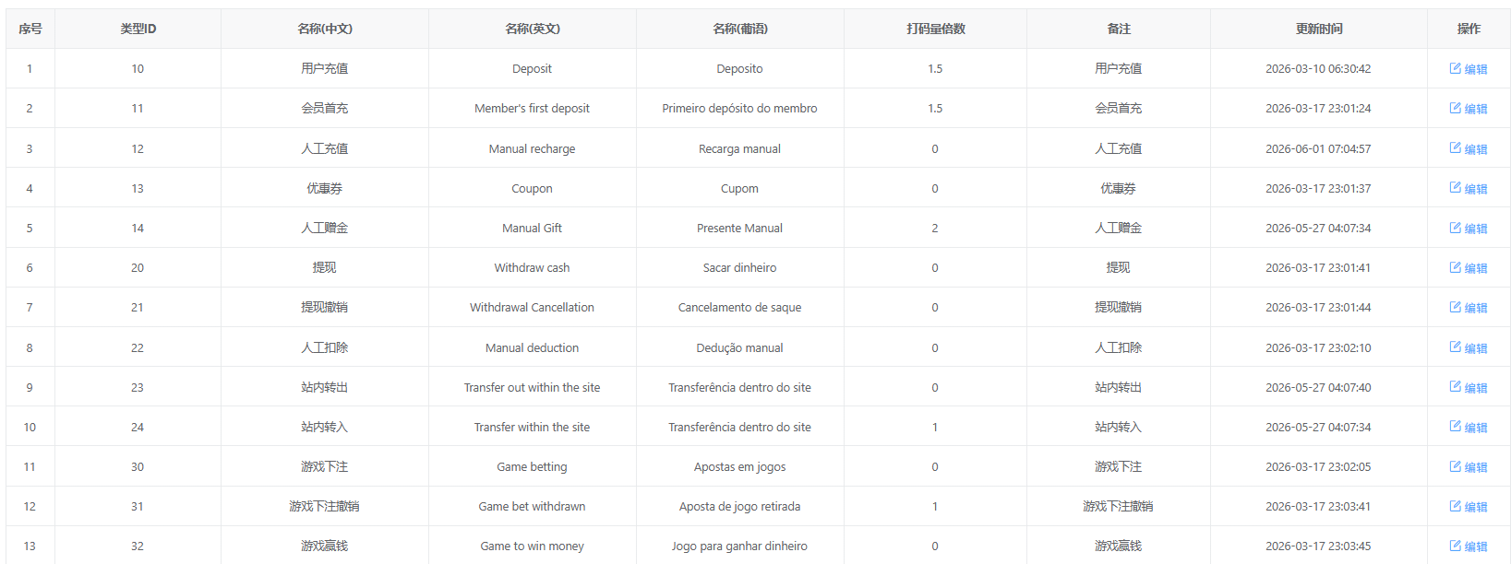
图：资金账变类型列表页，用于查看各账变类型的名称、多语言文案和打码量倍数。
- 列表字段：列表包含类型ID、名称(中文)、名称(英文)、名称(葡语)、打码量倍数、备注、更新时间和操作，可用于确认各类资金流水当前采用的展示名称与打码口径。
- 编辑入口：点击行内“编辑”可进入类型详情弹窗，修改当前账变类型的打码量倍数，并复核多语言名称与备注内容。
- 维护要点：调整前应先确认该类型对应的真实业务场景，例如充值、赠金、提现或游戏相关流水，避免因倍数设置错误影响后续打码任务或资金解释口径。

编辑类型
编辑类型弹窗用于查看单个账变类型的基础信息，并维护其打码量倍数。当前页面中类型ID、各语种名称和备注为只读项，主要调整项为打码量倍数。
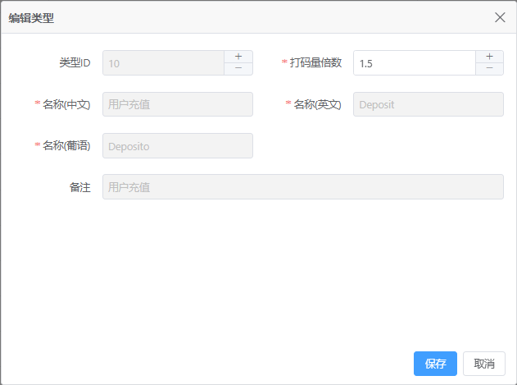
图：编辑类型弹窗，用于查看账变类型信息并调整打码量倍数。
- 类型ID：类型ID用于标识当前账变类型，便于和账变记录中的类型来源保持一致。维护时应核对当前编辑的是正确类型，避免误改其他资金场景。
- 打码量倍数：打码量倍数决定该类资金进入会员账户后对应的打码要求。
    - 此处设置的是账变类型的默认值，如果对应的任务、活动、奖励设置了打码倍数，那么使用设定的倍数；如果设置的是0,该种账变类型会遵循此处设置的打码倍数。
- 名称与备注：中文、英文、葡语名称以及备注用于前后台展示和多语言识别。虽然当前弹窗为只读展示，仍建议保存前复核文案是否与该账变类型含义一致。
- 保存操作：修改倍数后点击保存生效，取消则放弃本次调整。保存后建议返回列表再次核对更新时间和当前倍数，并同步确认相关账变记录与打码逻辑是否按新口径执行。

打码管理
打码管理用于查看会员当前的打码任务、未完成打码金额和处理状态，并支持手动解除或设置自动解除额度，是处理提款前流水核对和活动奖励打码要求的重要页面。

打码任务列表
列表页用于集中查看各会员的打码任务来源、所需打码总金额和剩余未完成金额，并提供批量解除、单笔解除和自动解除额度入口。
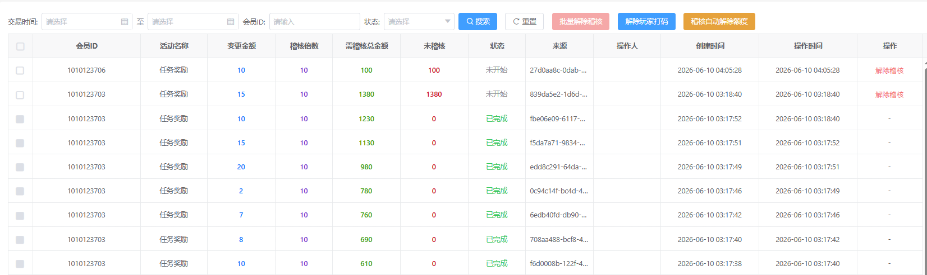
图：打码管理列表页，用于查询会员打码任务、剩余打码金额和解除入口。
- 筛选条件：支持按交易时间、会员ID和状态筛选记录，状态通常用于区分未开始、已完成和手动解除，方便快速定位待处理任务。
- 列表字段：列表包含会员ID、活动名称、变更金额、打码倍数、需打码总金额、未打码、状态、来源、操作人、创建时间和操作时间，可据此判断任务来源和当前完成进度。
- 处理入口：页面上方提供批量解除打码、解除玩家打码和打码自动解除额度入口；列表行内也可对单条未完成任务发起解除处理。
- 使用要点：处理提款、活动申诉或人工加款后的流水争议时，建议先核对未打码金额、任务来源和最近操作时间，再决定是否做手动解除。

解除玩家打码
解除玩家打码弹窗用于按会员维度手动减少打码量。输入会员ID并查询后，可看到该会员的基础信息和当前打码量，再录入本次解除金额。
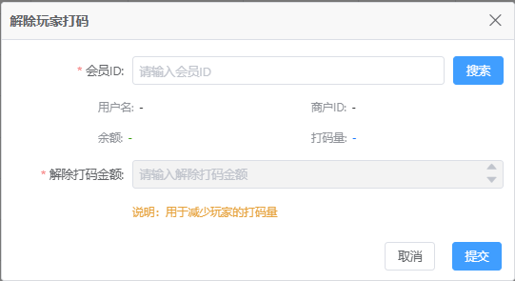
图：解除玩家打码弹窗，用于按会员查询后录入本次解除的打码金额。
- 会员查询：先输入会员ID并点击搜索，确认用户名、商户ID、余额和当前打码量后再执行解除，避免误操作到错误账号。
- 解除金额：解除打码金额为本次要减少的打码量，应根据活动规则、人工调整审批或投诉处理结论填写，不宜随意扩大。
- 提交检查：提交前应再次确认该会员是否确有减免依据，并记录处理原因。提交后建议回到列表复核未打码金额和状态是否已按预期更新。

打码自动解除额度
打码自动解除额度用于配置系统自动减免打码量的触发阈值。当会员总余额低于设定值时，系统可在后续满足条件时自动处理对应打码任务。
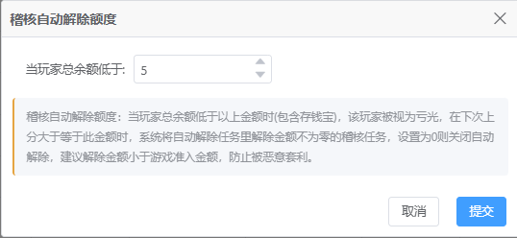
图：打码自动解除额度弹窗，用于设置自动解除打码量的余额触发阈值。
- 额度含义：当玩家总余额低于该阈值时，玩家再次充值时，系统会将其自动解除条件；重新按新的一次充值计算打码。
- 关闭方式：若不希望启用自动解除，可将额度设置为 0。调整前应先确认当前站点的提款准入金额和活动规则，避免自动减免过宽。
- 使用要点：建议将自动解除额度控制在平台允许的风险范围内，并与财务、风控口径保持一致，防止会员利用自动解除规则反复套利。

八、数据报表

模块定位
本章节按后台真实菜单顺序整理，页面说明与后台左侧菜单保持一致，便于商户按菜单路径查找和操作。

页面说明

综合数据报表
综合数据报表用于按日期汇总查看站点的注册、充值、提现、投注和输赢等核心经营指标，适合运营、财务和管理层做日报复盘与趋势跟踪。

页面概览
页面上方提供开始时间、结束时间、搜索、重置和导出表格入口，下方列表按日期展示各项经营数据，便于快速对比每日波动。
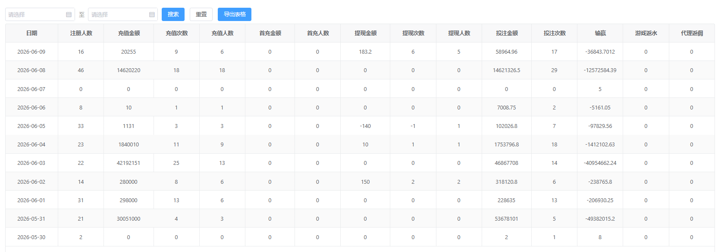
图：综合数据报表页面，用于查看每日注册、充值、提现、投注、输赢和返佣等经营指标汇总。
- 筛选条件：支持按开始时间和结束时间查询指定周期数据。复盘某次活动或异常波动时，建议先固定时间范围，再与其他报表交叉核对。
- 核心指标：列表包含注册人数、充值金额、充值次数、充值人数、首充金额、首充人数、提现金额、提现次数、提现人数、投注金额、投注次数、输赢、游戏返水和代理返佣，可用于快速判断站点整体经营表现。
- 分析用途：当充值、提现或投注数据出现异常波动时，可先在本页定位异常日期，再继续结合充值订单列表、提现订单列表、游戏记录和活动相关报表做原因拆解。
- 导出报表：确认筛选条件后可导出当前结果，便于沉淀日报、周报或提供给财务与管理层做对账和经营分析。

游戏人数据表
游戏人数据表用于按日期统计参与游戏的玩家人数，适合快速观察游戏活跃规模变化，并判断近期活动、渠道流量或游戏内容调整对参与人数的影响。

页面概览
页面上方提供开始时间、结束时间、搜索、重置和导出表格入口，下方列表按日期展示游戏人数总计，便于查看每日活跃趋势。
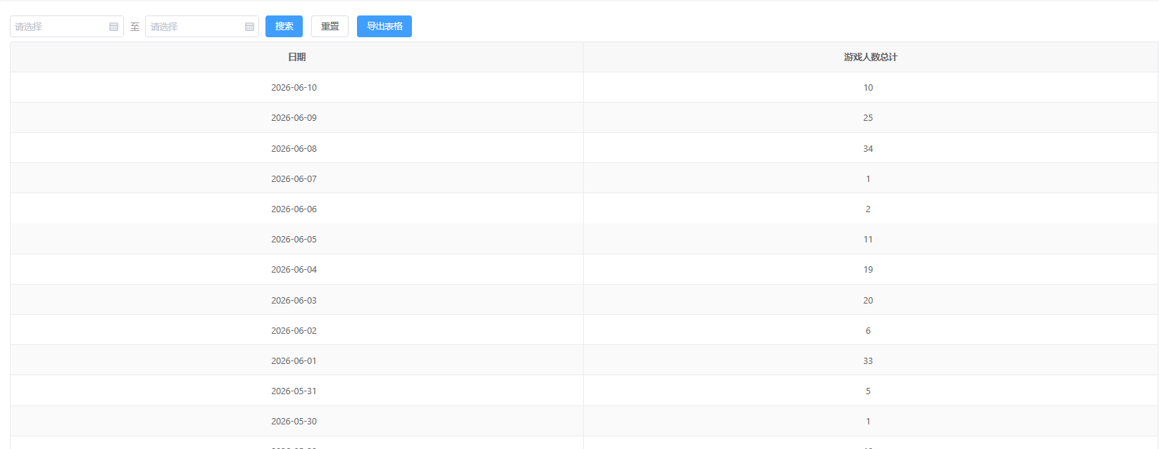
图：游戏人数据表页面，用于查看各统计日期的游戏人数总计。
- 筛选条件：支持按时间范围查询数据。建议按自然日或活动周期对比使用，方便观察某段时间内游戏参与人数的变化。
- 统计字段：当前列表按日期汇总展示游戏人数总计，适合用于快速判断某天是否出现明显拉新、回流或活跃下滑。
- 使用要点：如果某日游戏人数异常偏高或偏低，建议继续结合综合数据报表、游戏记录和活动统计报表核对是否存在活动刺激、渠道波动或统计口径变化。
- 导出场景：可导出结果给运营团队做活跃趋势分析，也可与游戏报表、游戏人数报表等页面数据一起用于周报汇总。

优惠数据报表

- 优惠数据报表：用于统计优惠活动相关数据。
- 筛选与查看：按活动、时间、渠道或玩家筛选，查看领取、消耗和转化数据。
- 使用要点：报表数据用于活动复盘和成本控制，口径以页面筛选条件为准。

充值留存报表
充值留存报表用于观察充值用户在后续周期中的充值表现和留存情况，适合评估付费用户质量、活动带来的长期价值以及站点复购能力。

页面概览
页面上方提供开始时间、结束时间、搜索、重置和导出表格入口，下方列表按统计日期展示投注、首充、再次充值、提现以及 3 日、5 日等留存维度数据。
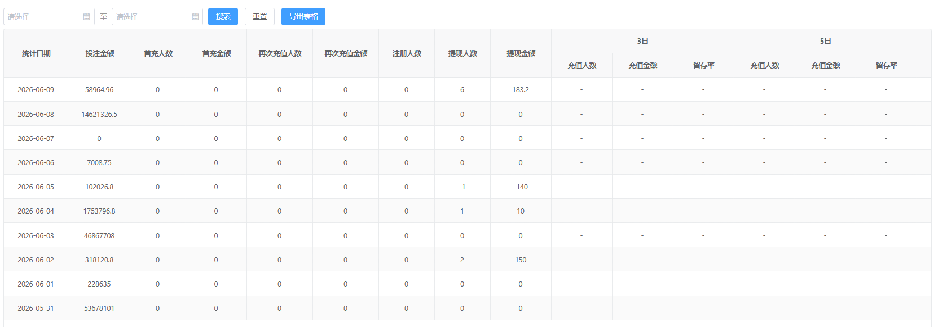
图：充值留存报表页面，用于查看各统计日期的充值、提现和多日留存表现。
- 筛选条件：支持按时间范围查询留存数据。分析某次充值活动效果时，建议覆盖活动前后完整周期，避免只看单日结果。
- 留存指标：列表除基础的投注金额、首充人数、首充金额、再次充值人数、再次充值金额、注册人数和提现金额外，还展示 3 日、5 日等阶段的充值人数、充值金额和留存率。
- 解读方式：当某日充值金额较高但后续留存率偏低时，通常说明短期转化较强但长期价值不足；应结合用户分析、LTV 和渠道数据继续判断该批用户质量。
- 核对要点：若表格中部分留存列显示为“-”，通常表示该统计日期尚未到达对应观察窗口或暂无有效数据，解读时不要与已完成窗口的数据直接混比。

代理结算明细
代理结算明细用于按站点和结算时间汇总查看代理佣金与投注金额，是代理结算复核、渠道评估和财务对账的重要参考页面。

页面概览
页面上方提供开始时间、结束时间、站点选择、搜索和重置入口，下方列表展示各结算日期的站点结算数据，并带有合计汇总行。
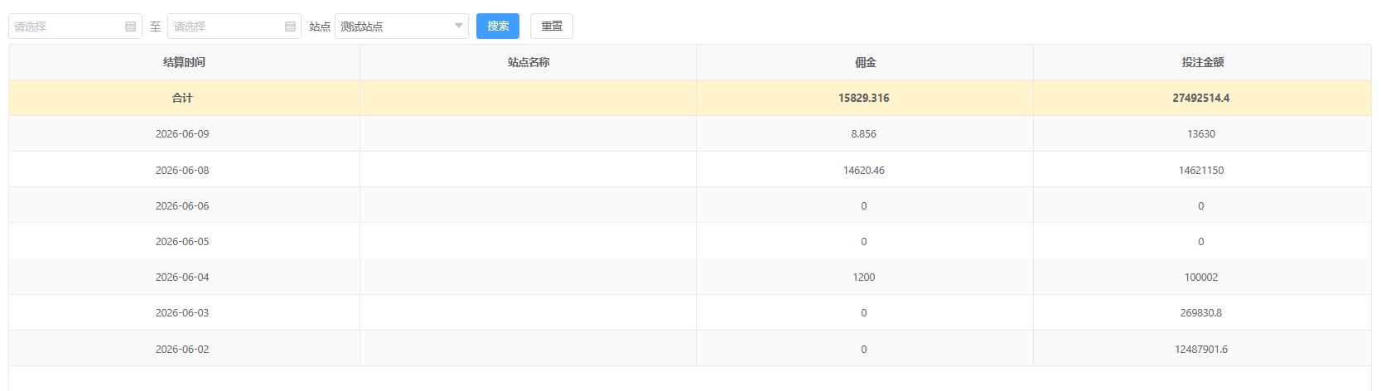
图：代理结算明细页面，用于查看各结算日期的代理佣金与投注金额汇总。
- 筛选条件：支持按开始时间、结束时间和站点筛选数据。多站点运营时，建议先固定站点再查看，避免不同站点数据混在一起影响结算判断。
- 汇总字段：列表展示结算时间、站点名称、佣金和投注金额；顶部合计行会同步汇总当前筛选条件下的总佣金和总投注金额，方便快速掌握整体规模。
- 对账场景：结算前建议结合代理配置、代理返佣报表和相关账变记录核对佣金来源与投注基数，确认是否存在异常调整或跨站点口径差异。
- 使用要点：若某站点佣金与投注金额变化不匹配，应优先检查代理层级配置、返佣规则和统计时间范围是否一致，再决定是否进入明细级排查。

VIP数据统计
VIP数据统计用于查看不同日期、不同 VIP 等级下的会员人数、升级人数以及充提表现，适合评估 VIP 体系运营效果和高价值会员活跃情况。

页面概览
页面上方提供开始时间、结束时间、VIP 等级筛选、搜索、重置、导出报表和查看所有数据入口，下方列表展示 VIP 规模与充提相关指标。
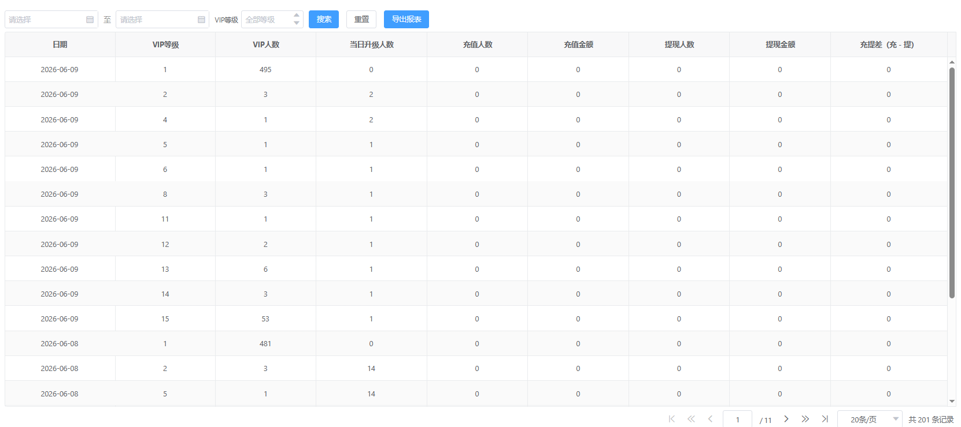
图：VIP数据统计页面，用于查看各 VIP 等级的人数、升级人数及充提差等指标。
- 筛选维度：支持按时间范围和 VIP 等级查询数据。做等级复盘时，可按单一等级查看；做整体评估时，可切换查看全部等级。
- 核心指标：列表包含日期、VIP 等级、VIP 人数、每日升级人数、充值人数、充值金额、提现人数、提现金额和充提差，可用于判断高价值会员规模变化与资金表现。
- 运营用途：当某等级 VIP 人数增长但充值金额未同步提升时，建议结合用户分析、会员活动和客服运营动作继续判断该等级会员的真实质量与活跃度。
- 查看所有数据：“查看所有数据”适合在筛选条件较多时回到全量视角重新核对；导出报表则更适合沉淀周期性 VIP 经营分析结果。

数据排行
- 数据排行：用于查看会员、游戏或渠道相关排行。
- 筛选与查看：按指标和时间筛选，查看充值、投注、输赢等排名。
- 核对要点：排行用于发现重点会员和异常数据，需结合明细记录核对。

游戏记录
游戏记录用于按游戏类型、厂商、会员和注单维度查询投注明细，是处理输赢争议、核对结算结果和排查异常注单的基础页面。

页面概览
页面上方提供游戏类型切换、时间范围与多条件筛选，中间展示注单汇总指标，下方列表用于查看每一笔投注的订单信息、结算结果和扩展明细。
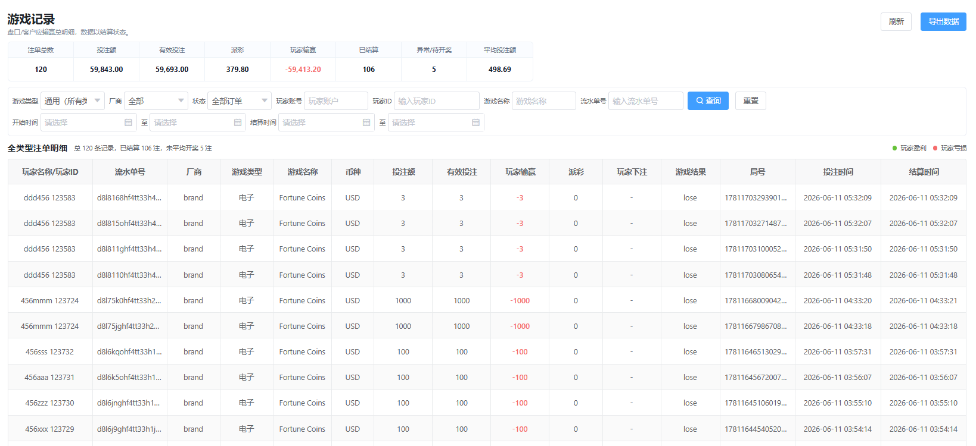
图：游戏记录页面，用于查看各游戏类型的注单明细、输赢结果和结算状态。
- 筛选与切换：支持在所有类型、视讯、电子、体育、彩票、棋牌、捕鱼和区块链等分类之间切换，并结合时间范围、厂商、会员ID、注单号和状态等条件定位目标记录。
- 汇总指标：页面顶部会同步汇总注单总数、投注额、有效投注、派彩、玩家输赢、已结算数量、异常或待开奖数量以及平均投注额，便于先从整体判断当期投注分布。
- 列表字段：列表重点展示会员账号、会员ID、注单号、游戏厂商、游戏类型、游戏名称、币种、投注额、有效投注、玩家输赢、派彩、投注内容、结算结果、桌台编码和投注时间，可直接用于核账与申诉排查。
- 明细排查：部分注单支持展开查看结果类型、倍率、触发方式或链上校验等扩展信息。处理争议时，建议将该页结果与账变记录、充值提现订单和游戏平台回传结果一并核对。

活动统计报表
- 活动统计报表：用于统计活动参与和奖励数据。
- 筛选与查看：按活动和时间筛选，查看参与人数、奖励金额和转化情况。
- 核对要点：用于活动效果复盘，需结合优惠数据和账变记录核对。

充值分布表
- 充值分布表：用于查看充值金额、次数和用户分布。
- 筛选与查看：按时间、金额区间或渠道筛选，查看充值结构。
- 分析要点：用于分析充值习惯和优化充值配置。

任务统计报表
- 任务统计报表：用于查看任务参与和完成数据。
- 筛选与查看：按任务和时间筛选，查看参与人数、完成数和奖励发放。
- 使用要点：用于评估任务效果，需结合任务配置和奖励记录。

九、游戏中心

模块定位
本章节按后台真实菜单顺序整理，页面说明与后台左侧菜单保持一致，便于商户按菜单路径查找和操作。

页面说明

游戏类型设置
游戏类型设置用于维护前台游戏大厅的类型分类、图标和排序规则，配置结果会影响游戏入口展示顺序以及后台部分统计归类。
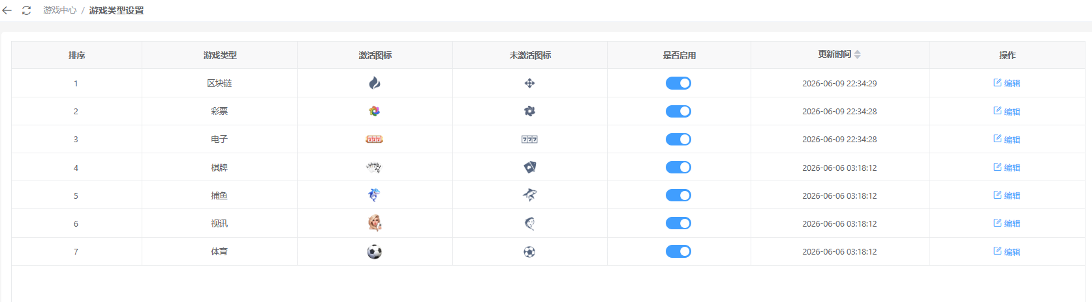
图：游戏类型设置列表页，用于查看各游戏类型的图标、排序和启用状态。
- 列表用途：可直接查看热门、区块链、彩票、电子、棋牌、捕鱼、视讯、体育以及收藏游戏、最近游戏等分类的当前配置，便于核对前台导航分组是否齐全。
- 操作入口：点击列表右侧的“编辑”可进入单个类型的编辑弹窗；调整排序后，前台大厅通常会按新的顺序展示对应分类。
- 启停影响：关闭某个游戏类型后，该类型在前台入口中的展示会被隐藏，操作前应先确认是否会影响当前站点已上线的游戏分组。

编辑游戏类型
编辑弹窗用于维护单个游戏类型的激活图标、未激活图标、排序值和启用状态，适合处理分类样式调整或大厅展示优化。
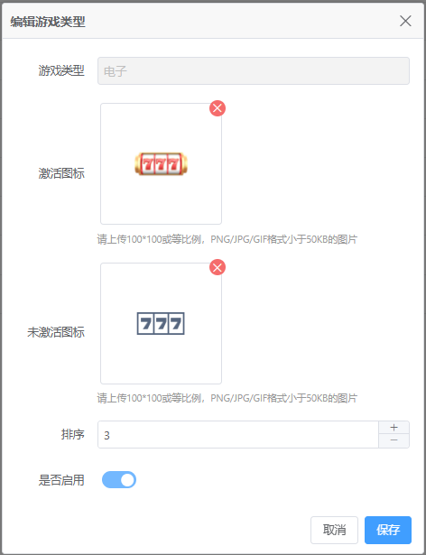
图：编辑游戏类型弹窗，用于维护图标、排序和是否启用。
- 图标配置：激活图标和未激活图标分别对应前台选中态与未选中态的展示效果。上传前应按页面提示检查尺寸、格式和文件大小，避免前台图标失真。
- 排序规则：排序值越靠前，前台同层级展示越靠前。调整排序时建议同步检查相邻类型，避免热门入口或主推分类被错误后移。
- 保存检查：提交前应确认分类名称、图标素材和启用状态与运营计划一致；保存后建议在前台大厅或相关配置页面复核展示顺序是否正确。

游戏频道管理
游戏频道管理用于维护游戏大厅频道、频道名称、多语言文案、图标素材以及频道内的游戏展示范围，是配置首页频道导航和侧滑频道的重要页面。
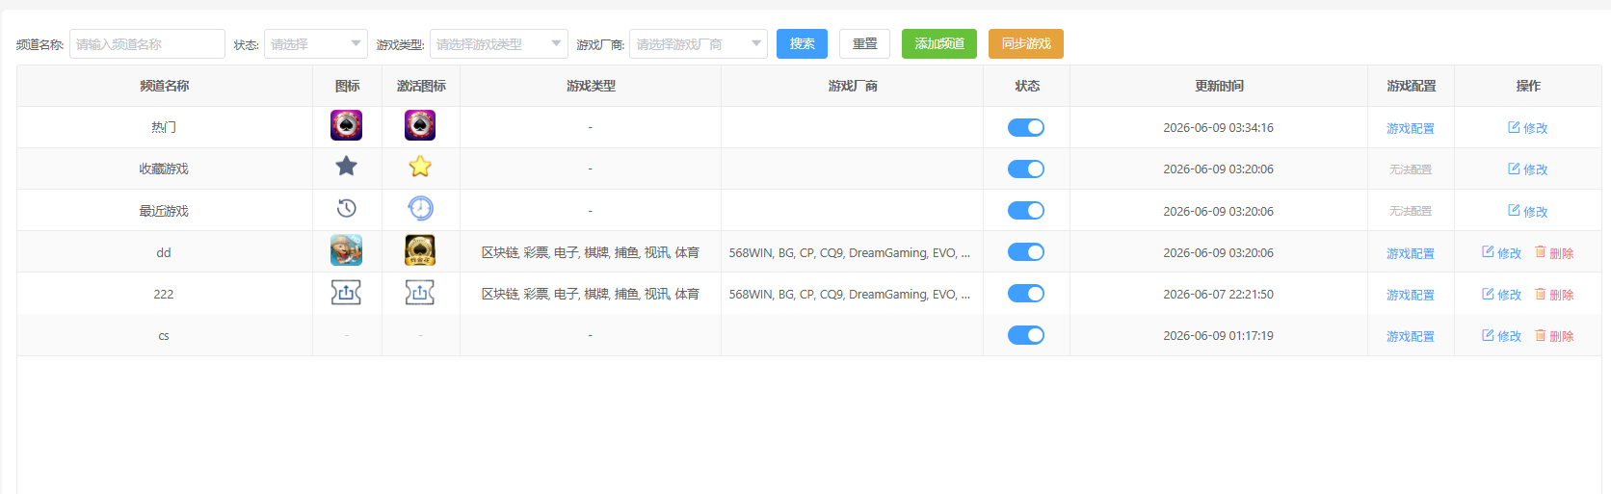
图1：游戏频道管理主表，用于查看频道列表并进入编辑或游戏配置。
- 频道分类：热门、收藏、最近为系统频道，主要承担前台固定入口展示；其余频道为运营新增的自定义频道，可按业务主题、玩法或厂商组合灵活配置。
- 查询与维护：可按频道名称、游戏类型、游戏厂商和状态筛选记录，并通过“添加频道”“编辑”或“游戏配置”进入对应维护动作。
- 游戏同步：执行游戏同步时，系统会根据平台最新游戏状态回写频道相关配置，确保频道内展示的启用状态与平台实际上下架状态保持一致。

编辑频道信息
编辑频道信息弹窗用于维护频道名称、多语言文案、是否开启、图标素材以及频道允许选择的游戏类型和游戏厂商范围。
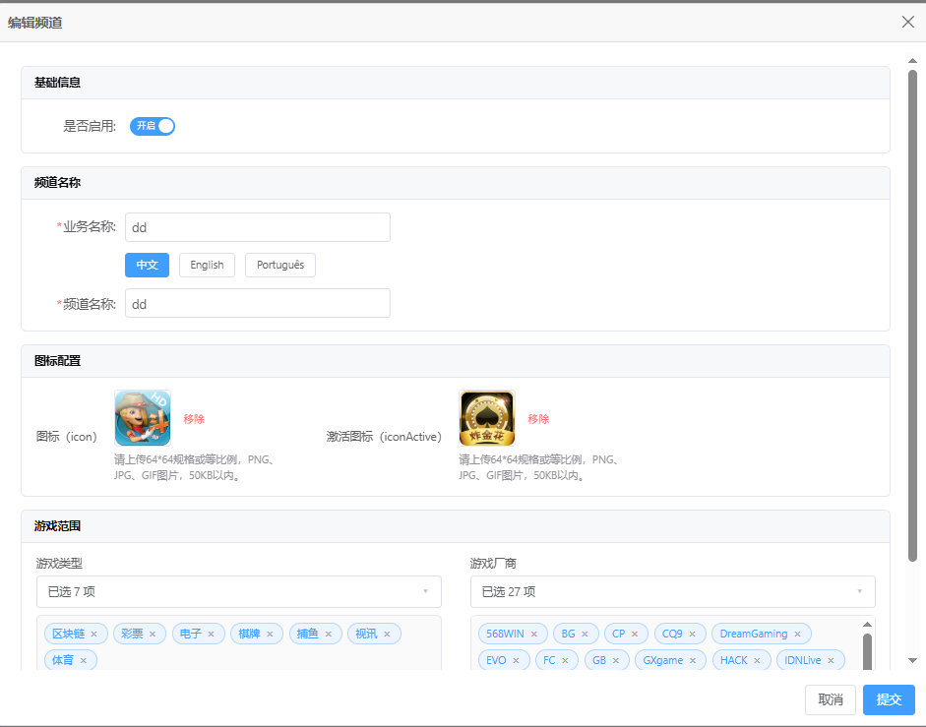
图2：编辑频道信息弹窗，用于维护频道基础信息、图标和游戏范围。
- 基础信息：可配置默认语言名称及其他语言文案，并通过开启开关控制该频道是否在前台展示。多语言未单独配置时，前端将回落展示默认语言。
- 图标与范围：图标和激活图标决定频道入口的视觉效果；游戏类型和游戏厂商范围会限制后续“配置游戏”弹窗中可筛选、可添加的候选游戏。
- 系统频道说明：系统频道通常不能改动频道名称，自定义频道则可根据活动或运营规划按需扩展。

配置游戏
配置游戏界面用于维护当前频道下的游戏列表、排序和状态，并支持从右侧添加区域选择候选游戏加入频道。
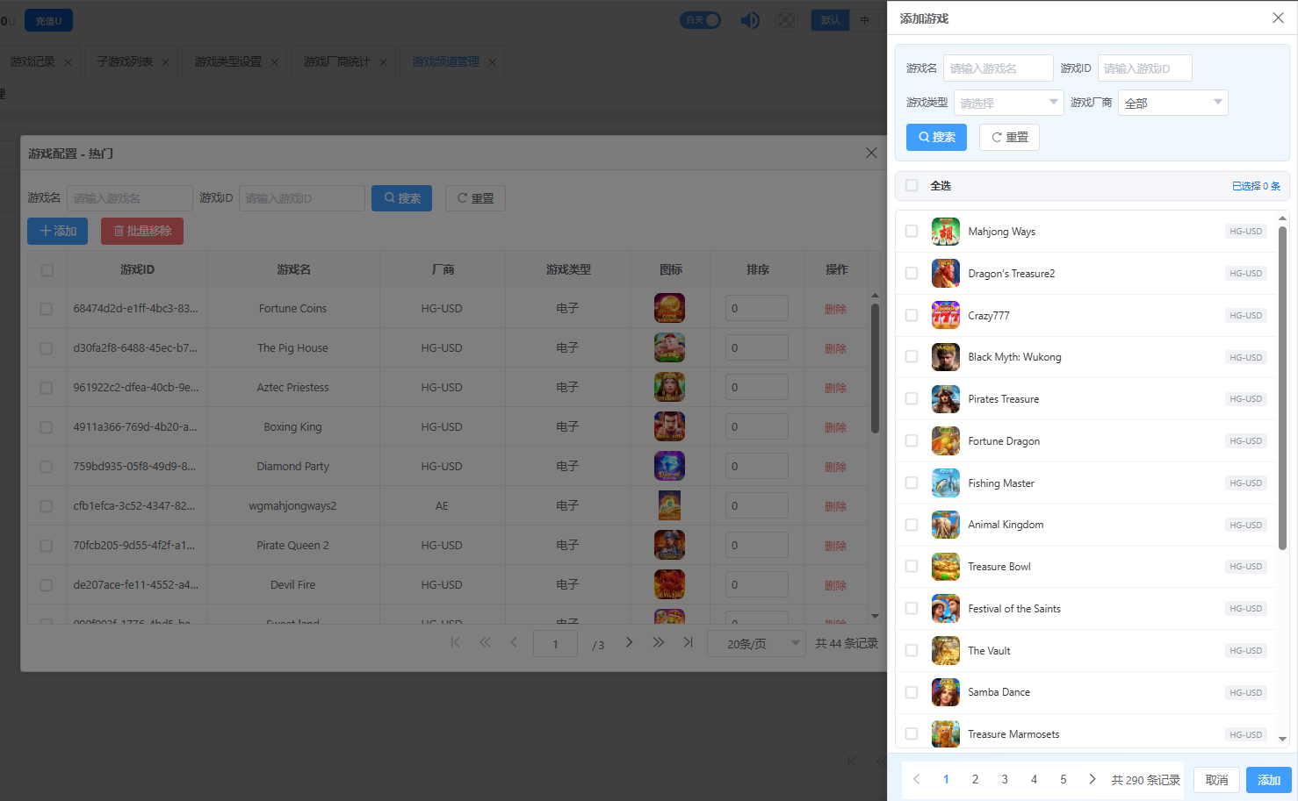
图3：频道游戏配置界面，左侧维护当前频道游戏，右侧从添加区域勾选后加入列表。
- 当前列表：左侧列表用于查看已加入当前频道的游戏，支持按游戏名、游戏ID、标签、游戏类型和游戏厂商筛选，并可执行全选、批量移除、单条移除和排序维护。
- 添加游戏：点击“添加游戏”后，右侧会打开添加区域。可在候选列表中勾选目标游戏，确认后所选游戏会加入左侧频道列表；已在左侧存在的游戏不会重复添加。
- 保存要点：调整完成后应保存频道配置，并复核热门标签、封面图、排序和状态是否符合频道运营策略。对于系统频道，还应重点确认固定入口下的展示游戏是否满足系统规则。

子游戏列表
子游戏列表用于维护平台接入的具体游戏条目，包括游戏图标、激活图、排序、热门状态和启用状态，是前台游戏素材与展示开关的集中维护页面。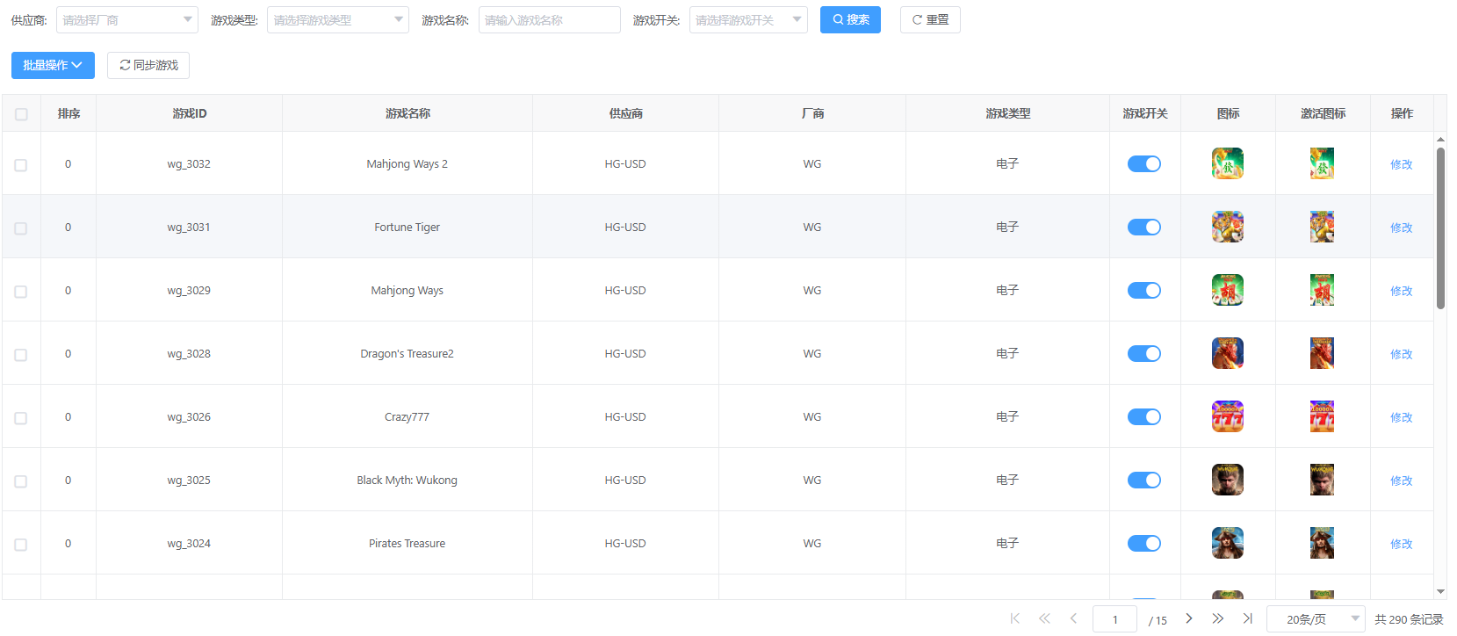
图：子游戏列表页面，用于查看子游戏素材、状态并执行批量维护。
- 列表字段：列表重点展示排序、游戏ID、游戏名称、供应商、厂商、游戏类型、热门开关、游戏开关、图标、激活图标和操作入口，可直接用于核对前台展示素材是否齐备。
- 批量操作：支持批量开启或关闭游戏开关，也支持批量开启或关闭热门开关。批量处理前建议先通过筛选条件缩小范围，避免误改无关游戏。
- 同步游戏：点击“同步游戏”后，系统会从平台拉取最新的子游戏列表，并同步新增游戏的图标、激活图和游戏说明等基础资料。对于平台已有但本地未更新的子游戏，也应通过同步及时补齐展示素材与说明信息。

编辑子游戏
编辑弹窗用于维护单个子游戏的图标、激活图、排序、热门状态和启用状态，适合处理单个游戏的素材替换或前台展示调整。
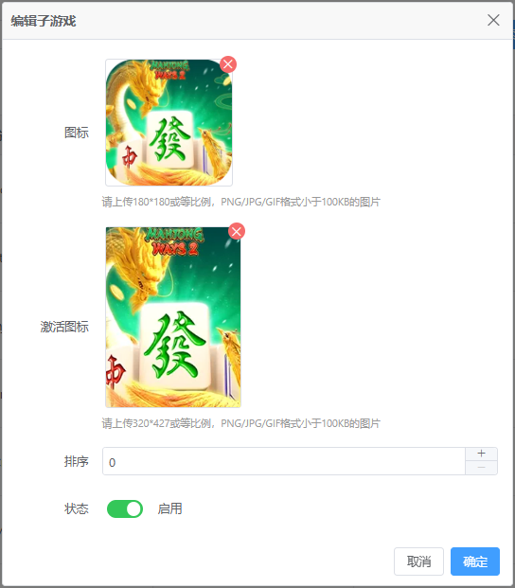
图：编辑子游戏弹窗，用于上传图片并维护排序、热门和状态开关。
- 图片素材：图标和激活图分别用于普通态和选中态展示，上传前应按页面提示检查像素比例、格式和文件大小，避免前台图片拉伸或加载失败。
- 热门与状态：热门开关用于控制游戏是否进入热门推荐类展示区域，状态开关用于控制该子游戏是否允许在前台被正常展示或进入。
- 保存检查：提交前应确认排序值、图片素材和启停状态是否与当前频道配置、游戏类型配置保持一致；保存后建议回到列表复核对应行是否已更新。

游戏统计
游戏统计用于按单个游戏维度汇总投注人数、投注次数、投注金额、损益和 RTP 表现，适合用于观察具体游戏的热度、盈利情况和回报率波动。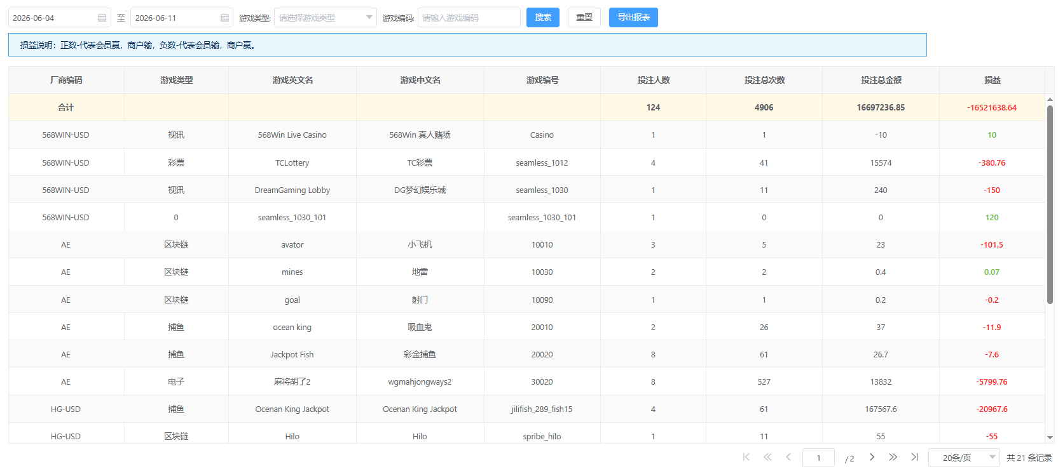
图：游戏统计页面，用于按游戏维度查看投注量、损益和 RTP。
- 筛选条件：支持按开始日期、结束日期、游戏类型和游戏编码过滤结果。需要定位异常游戏时，建议优先使用时间范围和游戏编码联合查询。
- 列表字段：列表包含厂商编码、游戏类型、游戏英文名、游戏中文名、游戏编号、投注人数、投注总次数、投注总金额、损益和 RTP，可直接用于判断单个游戏的活跃度和收益水平。
- 损益口径：页面明确标注“正数代表会员赢、商户输，负数代表会员输、商户赢”。分析结果时应与该口径保持一致，避免将会员收益和商户收益方向理解反。
- 使用要点：当某个游戏 RTP 异常偏高、投注总金额突增或损益明显异常时，建议继续结合游戏记录和游戏厂商统计核对具体注单来源与厂商维度表现。

游戏厂商统计
游戏厂商统计用于按厂商维度汇总各类游戏的投注规模、派彩结果、损益和 RTP 表现，适合评估厂商接入质量、运营贡献和风险波动。
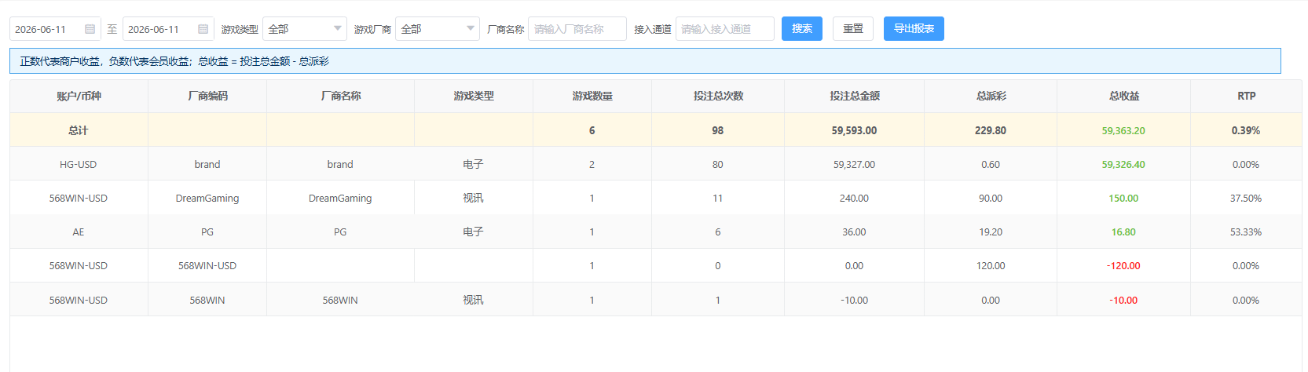
图：游戏厂商统计页面，用于按厂商维度查看游戏数量、投注量、总派彩和总损益。
- 筛选条件：支持按开始日期、结束日期、游戏类型、厂商编码和厂商名称过滤数据，适合按指定厂商或指定玩法范围做阶段性复盘。
- 列表字段：列表重点展示商户币种、厂商编码、厂商名称、游戏类型、游戏数量、投注总次数、投注总金额、总派彩、总损益和 RTP，可用于衡量不同厂商的接入规模和收益水平。
- 损益说明：页面提示“正数代表商户收益，负数代表会员收益；总损益 = 投注总金额 - 总派彩”。查看报表时应据此判断厂商是否存在高派彩或异常赔付风险。
- 使用要点：若某厂商总损益异常偏低或 RTP 持续偏高，建议继续结合游戏统计和游戏记录下钻到具体游戏与注单层面，确认是活动波动、热门游戏集中爆发还是厂商侧结算异常。

十、用户管理

模块定位
本章节按后台真实菜单顺序整理，页面说明与后台左侧菜单保持一致，便于商户按菜单路径查找和操作。

页面说明

在线玩家列表
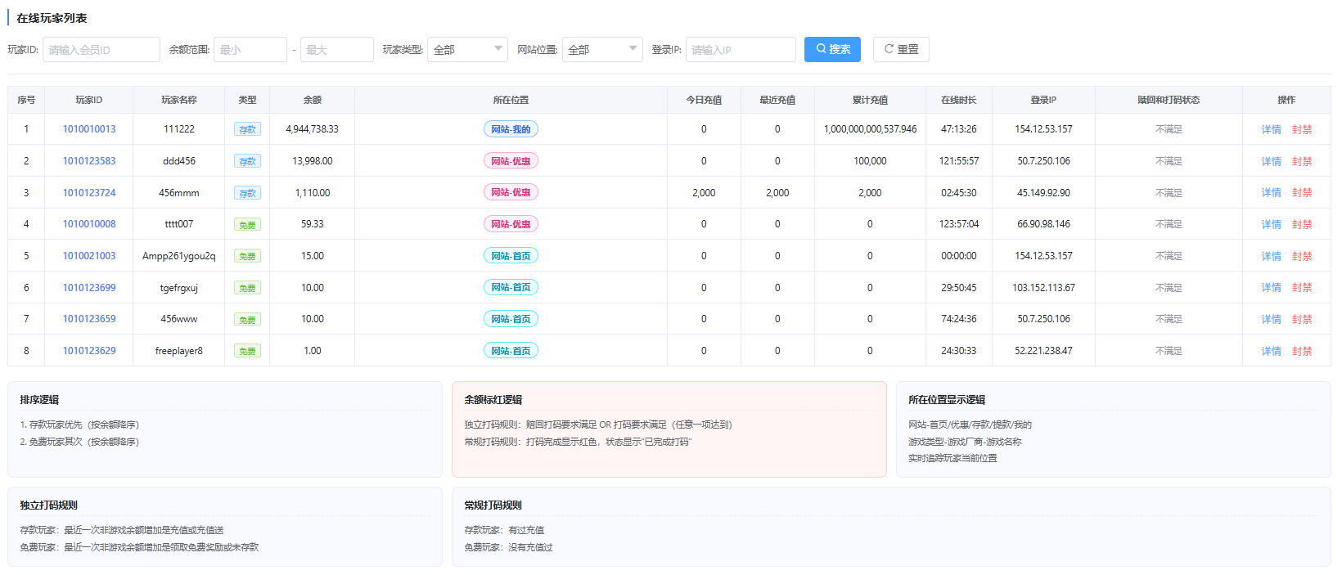
- 在线玩家列表：用于查看当前在线玩家。
- 筛选与查看：按会员、渠道或状态筛选，查看在线时间、终端和会员信息。
- 排查要点：用于实时运营观察和异常在线排查。

所有会员
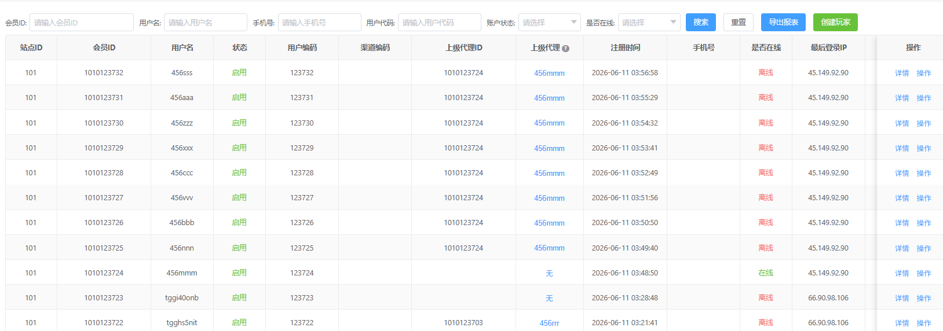
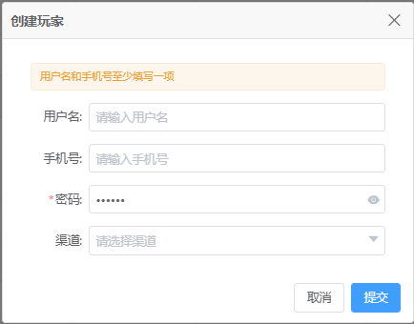
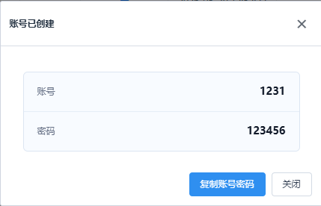
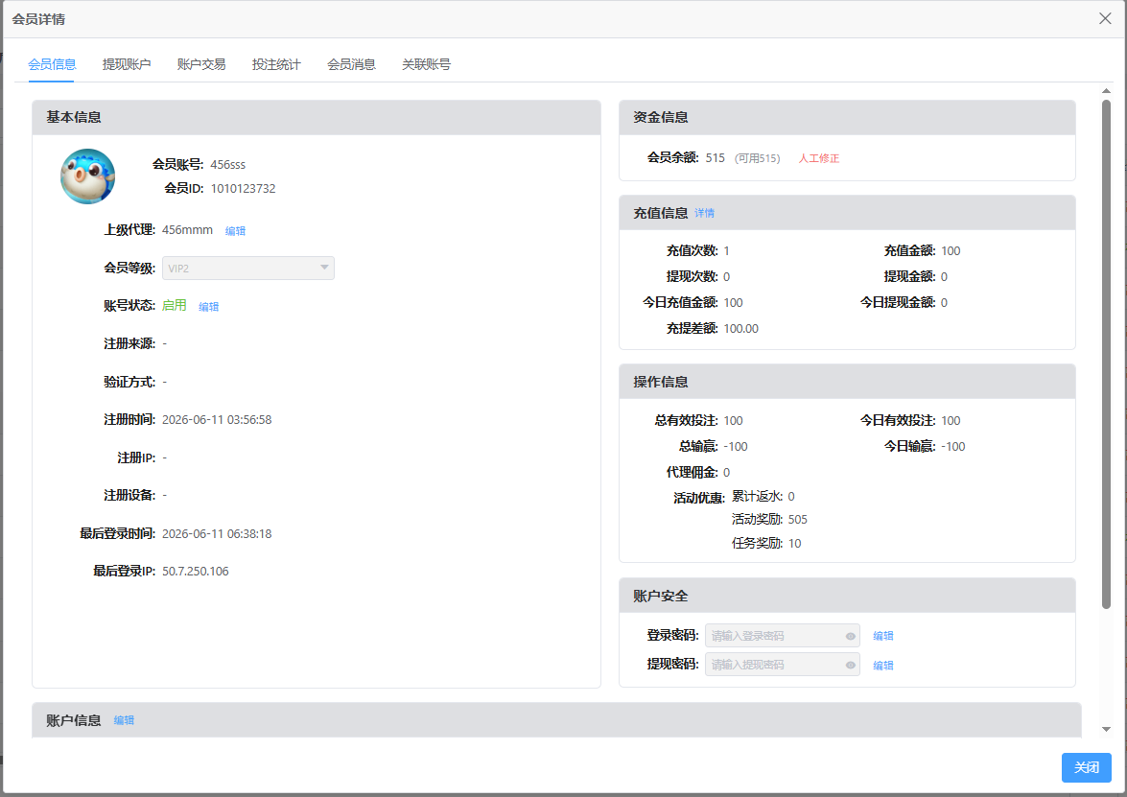
- 所有会员：用于查询和管理会员基础信息。
- 筛选与查看：按会员账号、ID、状态或注册时间筛选，查看资料、余额和行为信息。
- 核对要点：处理会员问题时先确认账号身份，再进入资金、订单或活动明细核对。

VIP设置
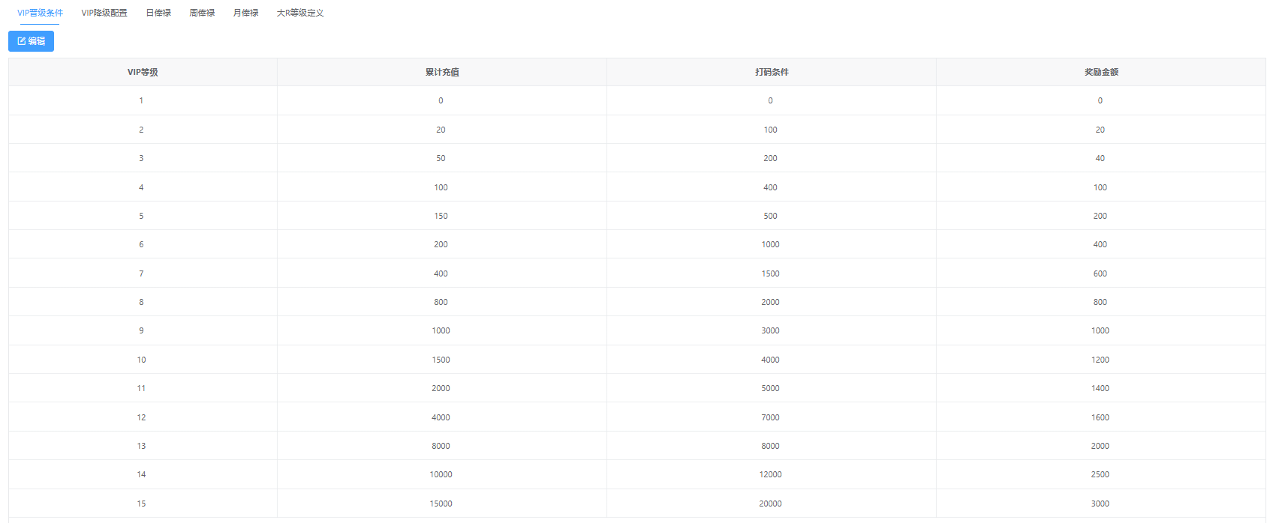
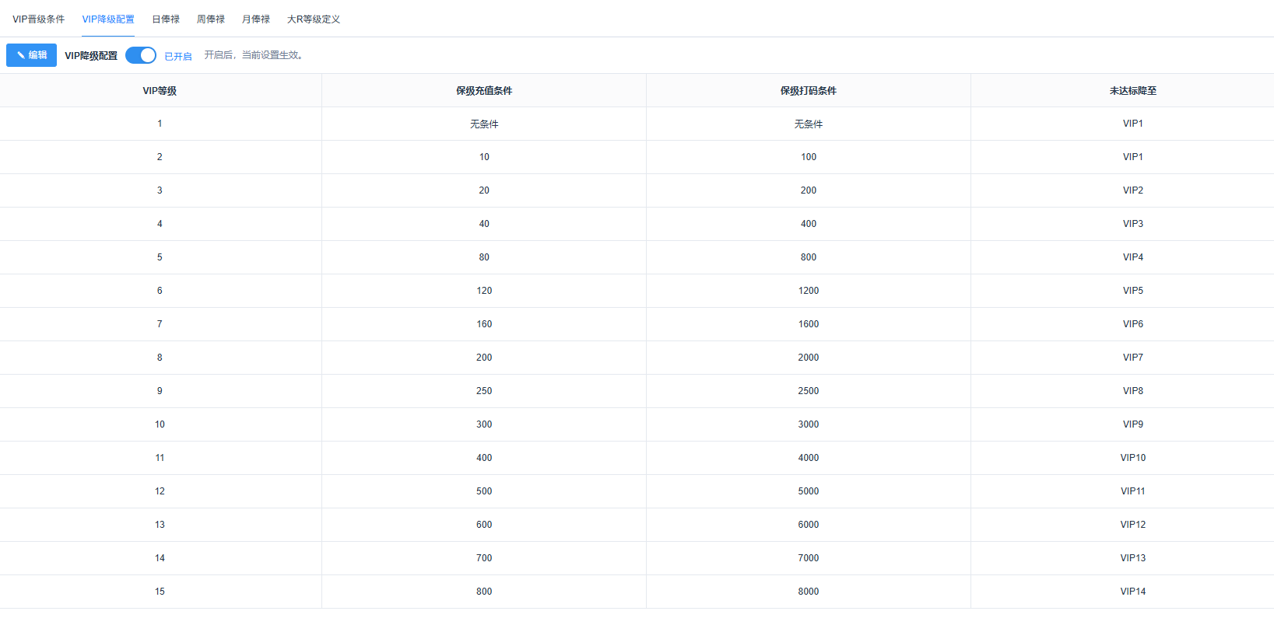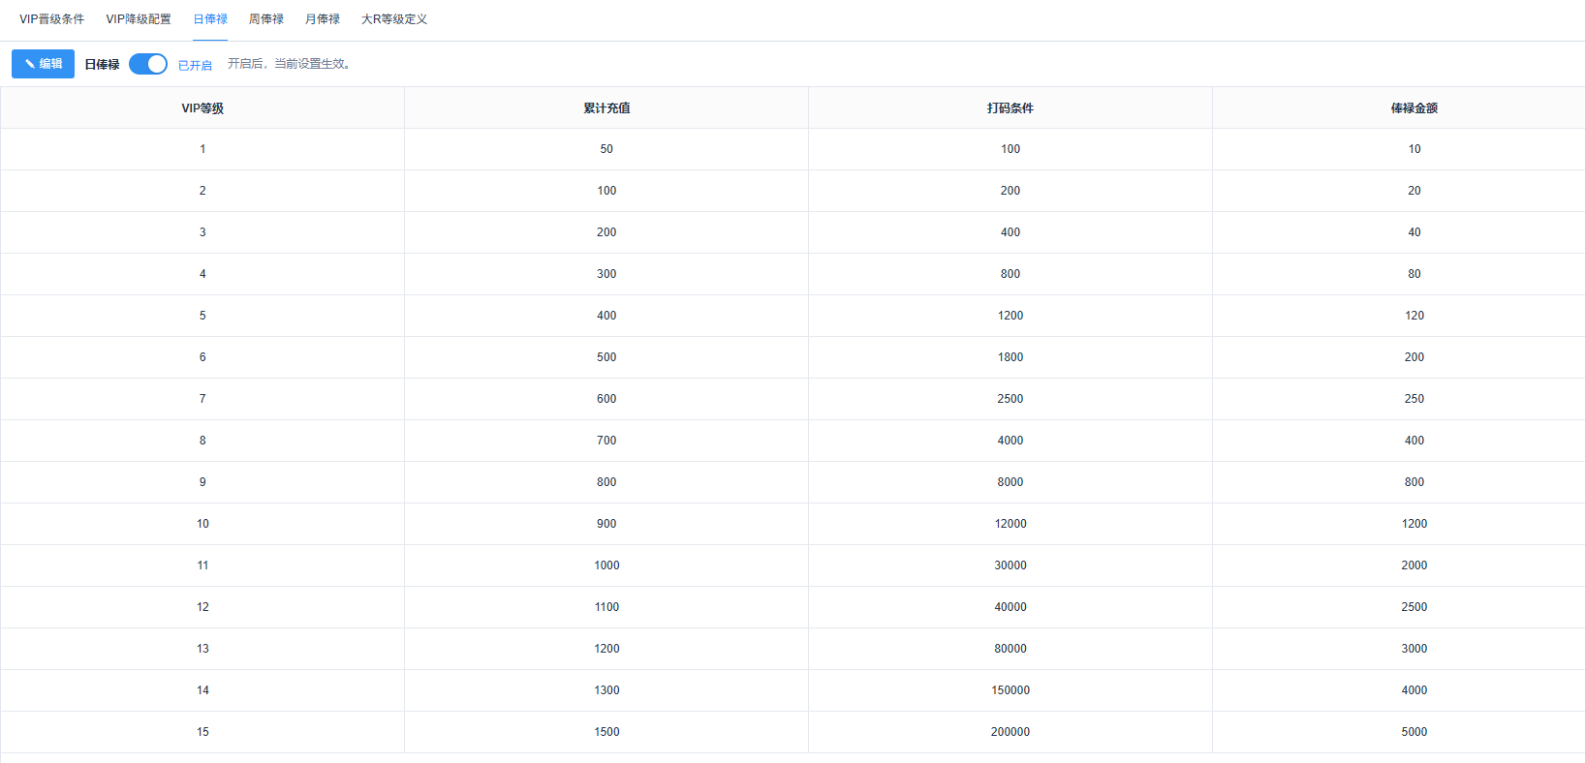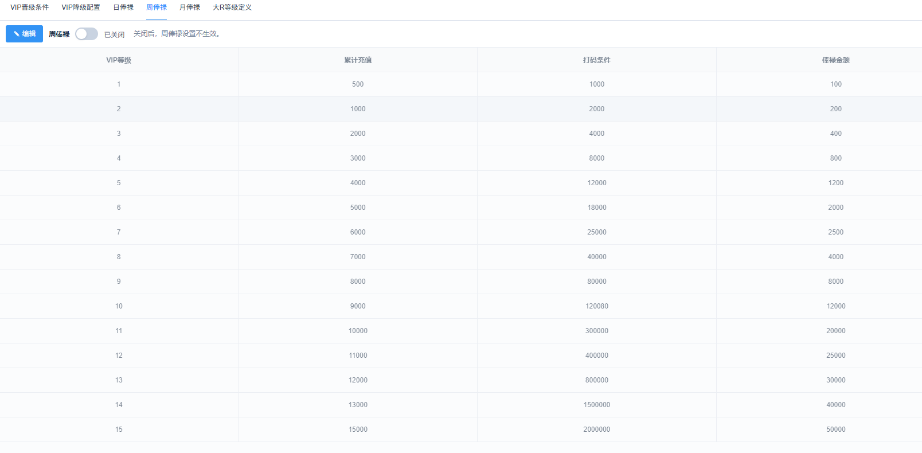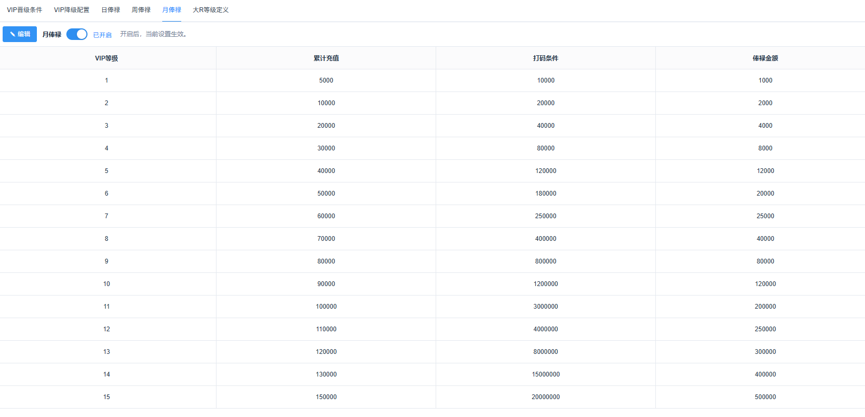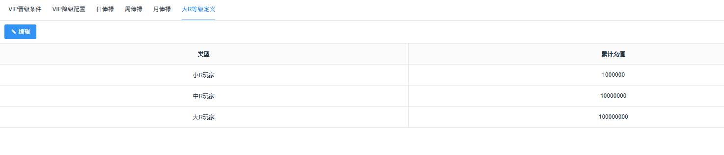

- VIP设置：用于配置 VIP 等级、权益和升级条件。
- 配置内容：设置等级名称、升级条件、保级条件、奖励和启停状态。
- 影响范围：调整后会影响会员等级和权益展示，需提前确认规则。

有奖反馈
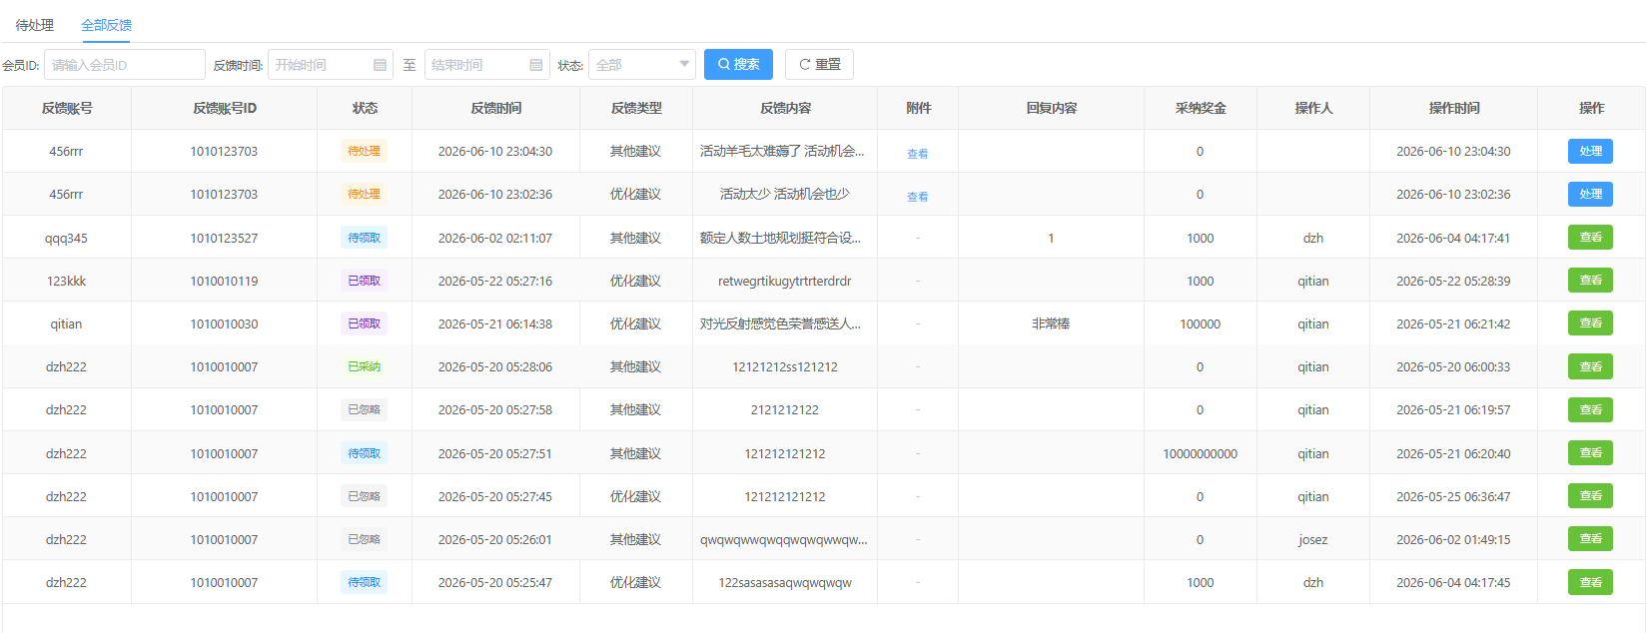
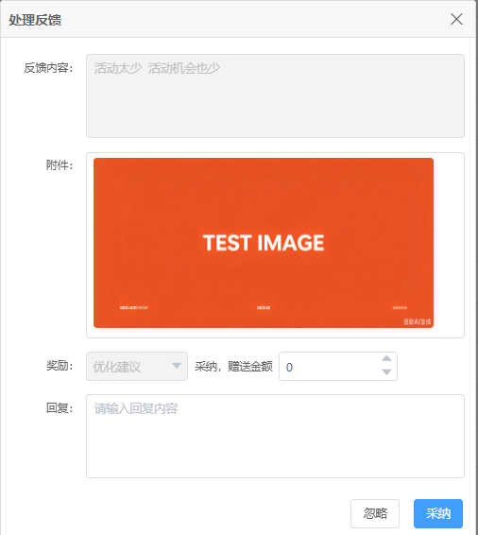
- 有奖反馈：用于查看和处理会员反馈奖励。
- 筛选与查看：筛选反馈记录，查看内容、处理状态并发放或拒绝奖励。
- 核对要点：处理前核对反馈内容、奖励规则和会员信息。

十一、代理中心

模块定位
本章节按后台真实菜单顺序整理，页面说明与后台左侧菜单保持一致，便于商户按菜单路径查找和操作。

页面说明

代理列表
- 代理列表：用于查询和管理代理账号。
- 筛选与查看：按代理账号、状态或时间筛选，查看代理信息和下级数据。
- 影响范围：调整代理状态前需确认结算、会员归属和业务影响。

代理配置
- 代理配置：用于维护代理返佣、返水和结算规则。
- 配置内容：设置代理等级、比例、结算周期和启停状态。
- 影响范围：配置变更会影响代理收益，保存前需复核规则。

代理领取记录
- 代理领取记录：用于查看代理奖励或佣金领取记录。
- 筛选与查看：按代理、状态或时间筛选，查看领取金额和处理结果。
- 核对要点：排查收益问题时结合结算明细和账变记录核对。

代理数据查询
- 代理数据查询：用于查询代理维度的运营数据。
- 筛选与查看：按代理和时间筛选，查看下级会员、充值、投注和佣金数据。
- 核对要点：用于代理运营分析和结算核对。

十二、风险中心

模块定位
本章节按后台真实菜单顺序整理，页面说明与后台左侧菜单保持一致，便于商户按菜单路径查找和操作。

页面说明

黑名单
- 黑名单：用于管理受限制的玩家或风险对象。
- 操作入口：新增、查询、解除黑名单，查看限制原因和操作记录。
- 使用要点：加入或解除黑名单前需确认风险原因和处理依据。

刷子监控
- 刷子监控：用于监控疑似异常套利或刷量玩家。
- 筛选与查看：按玩家、风险类型或时间筛选，查看异常指标和处理记录。
- 使用要点：处理前结合投注、活动、充值和设备信息综合判断。

游戏获利监控
- 游戏获利监控：用于监控玩家游戏获利异常情况。
- 筛选与查看：按玩家、游戏或时间筛选，查看获利、投注和风险状态。
- 使用要点：发现异常后结合游戏记录和风控规则进一步核查。

十三、商户中心

模块定位
本章节按后台真实菜单顺序整理，页面说明与后台左侧菜单保持一致，便于商户按菜单路径查找和操作。

页面说明

商户信息
- 商户信息：用于查看商户基础资料和账户状态。
- 配置内容：查看商户名称、账号信息、联系方式和状态配置。
- 影响范围：资料变更需与平台或管理员确认，避免影响后台使用。

商户充值
- 商户充值：用于商户账户充值。
- 操作说明：选择充值方式，填写金额并提交充值申请。
- 提交前检查：提交前确认金额、收款信息和到账规则。

充值记录
- 充值记录：用于查询商户充值记录。
- 筛选与查看：按订单号、状态或时间筛选，查看充值金额和到账状态。
- 核对要点：到账异常时结合支付凭证和平台处理结果核对。

商户账变记录
- 商户账变记录：用于查看商户账户资金变动。
- 筛选与查看：按账变类型、时间或订单号筛选，查看金额变化和余额。
- 核对要点：排查商户资金问题时结合充值、账单和扣费记录核对。

商户账单
- 商户账单：用于查看商户账单和费用结算情况。
- 筛选与查看：按账期或状态筛选，查看账单金额、费用项目和结算状态。
- 对账要点：对账时需结合账变记录、充值记录和平台结算规则。

十四、埋点配置

模块定位
本章节按后台真实菜单顺序整理，页面说明与后台左侧菜单保持一致，便于商户按菜单路径查找和操作。

页面说明

埋点统计
- 埋点统计：用于查看站点埋点事件统计。
- 筛选与查看：按事件、页面、渠道或时间筛选，查看触发次数和转化数据。
- 分析要点：用于分析页面行为和推广效果，需确认埋点配置已生效。

会话列表
- 会话列表：用于查看用户访问或行为会话。
- 筛选与查看：按用户、会话 ID、渠道或时间筛选，查看会话轨迹。
- 分析要点：排查转化或行为问题时，可结合事件流水一起分析。

事件流水
- 事件流水：用于查看埋点事件明细流水。
- 筛选与查看：按事件、用户、页面或时间筛选，查看单次事件详情。
- 排查要点：用于排查埋点触发、参数上报和用户行为路径。

十五、人事中心

模块定位
本章节按后台真实菜单顺序整理，页面说明与后台左侧菜单保持一致，便于商户按菜单路径查找和操作。

页面说明

账号管理
- 账号管理：用于管理后台账号和角色归属。
- 操作入口：新增、编辑、启用、停用账号，分配系统预设角色。
- 影响范围：账号权限影响后台可见菜单和操作范围，调整前需确认职责。

日志管理
- 页面说明：日志管理用于查看后台账号登录、操作和系统异常相关记录。

管理员登录日志
- 管理员登录日志：用于查看后台管理员登录记录。
- 筛选与查看：按账号、IP、时间或状态筛选，查看登录结果。
- 排查要点：排查账号安全或异常登录时优先查看本页面。

管理员操作日志
- 管理员操作日志：用于查看后台关键操作记录。
- 筛选与查看：按账号、模块、操作类型或时间筛选，查看操作详情。
- 核对要点：追溯误操作时结合操作时间、操作人和业务页面记录核对。

系统异常日志
- 系统异常日志：用于查看后台系统异常和接口错误记录。
- 筛选与查看：按时间、模块或异常类型筛选，查看错误信息和处理状态。
- 排查要点：用于定位系统问题，必要时将异常信息提供给技术人员排查。

十六、典型业务流程

新站点上线流程
- 进入站点配置，完成模板管理、站点配置、品牌、域名、客服、分享、登录和支付相关配置。
- 检查首页、登录、充值、客服、活动入口和分享入口。
- 上线后通过首页看板、数据报表和异常日志观察运行状态。

发布活动流程
- 进入优惠活动，创建或编辑活动规则。
- 检查活动展示入口、票券或任务关联、预算、领取限制和目标人群。
- 上线后通过活动报表、优惠数据报表和用户分析跟踪效果。

处理提现流程
- 进入财务中心的提现订单列表，筛选待审核或处理中订单。
- 核对会员、金额、账户、打码、风控提示和历史资金记录。
- 无异常时通过；存在风险时转入提现风控审核或驳回，并填写处理原因。

排查用户资金问题
- 进入用户管理定位会员，或进入财务中心账变记录筛选会员账号。
- 结合充值订单、提现订单、人工加扣款和账变记录核对完整资金链路。
- 需要追责时进入人事中心的管理员操作日志查询相关操作。

查看活动效果
- 固定活动名称、统计时间和渠道范围。
- 查看优惠活动、数据报表中的活动相关报表。
- 结合用户分析、充值分布、留存和 LTV 判断活动质量。

十七、常见问题与排查

登录后看不到菜单
确认账号状态、所选角色、站点范围和该角色是否包含对应菜单。

列表查不到数据
检查时间范围、状态、账号、渠道等筛选条件，必要时重置后重新查询。

配置保存后未生效
确认配置状态、生效时间、适用范围、缓存和当前操作站点。

订单状态异常
查看订单详情，结合支付通道数据、账变记录、操作日志和异常日志核对。

报表数据不一致
确认统计时间、时区、口径、筛选条件和数据延迟。

需要追踪误操作
进入人事中心的管理员操作日志，按账号、时间、模块、对象和操作类型筛选。

